МИНИСТЕРСТВО НАУКИ И ВЫСШЕГО ОБРАЗОВАНИЯ РОССИЙСКОЙ ФЕДЕРАЦИИ
Федеральное государственное бюджетное образовательное учреждение высшего образования
«Московский государственный технический университет имени Н. Э. Баумана»
Кафедра РК5 «Прикладная механика»

ВЫПУСКНАЯ КВАЛИФИКАЦИОННАЯ РАБОТА

на тему:
«Решение контактной задачи массивной шины с плоской опорной поверхностью»

Студент: ________________________________
Руководитель: ____________________________
Консультант: _____________________________

Москва — 2026

РЕФЕРАТ
Выпускная квалификационная работа содержит 89 страниц, 51 рисунок, 7 таблиц, 5 использованных источников.
Ключевые слова: метод конечных элементов, контактная задача, массивная шина, жесткая опорная поверхность, штрафной метод, метод расширенного Лагранжа, гиперупругость, неогуковская модель.
Цель работы состоит в разработке и исследовании конечно-элементной постановки для решения контактной задачи массивной шины с плоской опорной поверхностью, а также в сравнительной оценке штрафного метода, метода расширенного Лагранжа и бесконтактной аппроксимации контактного нагружения.
В работе рассмотрена двумерная модель кольцевого сектора шины в постановке плоской деформации. Выполнен переход от линейно-упругой схемы к конечно-деформационной гиперупругой постановке с неогуковской моделью материала. Для учета гладкого нормального контакта применены штрафной метод и метод расширенного Лагранжа.
Показано, что оба контактных метода дают близкий интегральный силовой ответ, однако метод расширенного Лагранжа существенно точнее выполняет условие непроникания. Дополнительно построена бесконтактная аппроксимация с параболическим давлением, восстановленным по результатам явного контактного расчета.

СОДЕРЖАНИЕ
ВВЕДЕНИЕ 5
2. Метод конечных элементов в задачах деформирования массивной шины 8
2.1 Основные положения метода конечных элементов 8
2.2 Вариационная постановка задачи упругого деформирования 9
2.3 Конечно-элементная аппроксимация перемещений 11
2.4 Четырехузловой изопараметрический конечный элемент 13
2.5 Матрицы деформаций и упругих свойств материала 15
2.6 Получение элементной матрицы жесткости 17
2.7 Численное интегрирование и сборка глобальной системы 19
2.8 Учет граничных условий и решение системы уравнений 21
2.9 Вычисление деформаций и напряжений 23
2.10 Особенности применения МКЭ к задаче массивной шины 25
3. Контактная гиперупругая постановка задачи взаимодействия массивной шины с плоской опорной поверхностью 28
3.1 Расчетная схема контактной задачи 28
3.2 Геометрия, сетка и область потенциального контакта 29
3.3 Неогуковская модель материала 31
3.4 Конечно-деформационная полная лагранжева постановка 33
3.5 Кинематические и статические условия контакта 35
3.6 Дискретизация контактной границы 38
3.7 Нелинейный алгоритм решения 40
3.8 Линейные решатели и обусловленность 43
3.9 Ограничения принятой постановки 45
4. Сравнительный анализ штрафного метода и метода расширенного Лагранжа 47
4.1 Общая постановка сравнения контактных алгоритмов 47
4.2 Штрафной метод 49
4.3 Метод расширенного Лагранжа 50
4.4 Стабилизация метода расширенного Лагранжа 53
4.5 Критерии сравнения методов 56
4.6 Сравнение результатов на грубой и основной сетках 58
4.7 Анализ результатов сравнения 61
4.8 Выводы по применимости методов 63
5. Бесконтактная аппроксимация контактного нагружения 65
5.1 Идея бесконтактной аппроксимации через эквивалентную нагрузку 65
5.2 Результаты явного контакта штрафным методом 67
5.3 Результаты явного контакта методом расширенного Лагранжа 70
5.4 Восстановление эквивалентной параболической нагрузки 74
5.5 Бесконтактная гиперупругая задача с восстановленной нагрузкой 76
5.6 Сравнение явного контакта и бесконтактной аппроксимации 78
5.7 Ограничения расчетной модели 82
5.8 Итоговые выводы по расчетной части 84
6. Заключение 86
7. СПИСОК ИСПОЛЬЗОВАННЫХ ИСТОЧНИКОВ 89

ВВЕДЕНИЕ
Контактное взаимодействие деформируемых тел с жесткими и упругими препятствиями относится к числу сложных задач механики деформируемого твердого тела. Для таких задач характерны нелинейность граничных условий, заранее неизвестная область контакта, возможность отрыва поверхности, а также локальные концентрации напряжений и деформаций [3]. В отличие от задач с заранее заданными нагрузками, в контактной постановке сама область приложения реакции и ее величина являются частью решения.
Одним из практически значимых примеров является взаимодействие массивной шины с плоской опорной поверхностью. Массивные шины применяются на складской, строительной, карьерной и специальной технике, где требуется высокая стойкость к повреждениям и способность воспринимать значительные нагрузки. Работа такой шины во многом определяется формой пятна контакта, распределением контактного давления, осадкой и напряженно-деформированным состоянием резиноподобного материала.
С инженерной точки зрения расчет контактного взаимодействия шины с опорной поверхностью позволяет оценивать несущую способность конструкции, выявлять зоны повышенных напряжений и сравнивать различные расчетные постановки. С точки зрения вычислительной механики эта задача является удобным примером нелинейной конечно-элементной проблемы, в которой одновременно проявляются контактная нелинейность, нелинейность материала и чувствительность решения к параметрам численного алгоритма.
Для решения задач такого класса широко применяется метод конечных элементов. Его преимущество состоит в возможности описывать сложную геометрию, учитывать неоднородное поле напряжений и строить расчетные модели с локальным сгущением сетки в зоне контакта [1, 2]. При этом качество решения определяется не только конечно-элементной аппроксимацией, но и способом учета контактных ограничений.
В настоящей работе рассматривается двумерная задача взаимодействия кольцевого сектора, моделирующего поперечное сечение массивной шины, с жесткой плоской опорной поверхностью. Расчет выполняется в постановке плоской деформации. На первом этапе используется конечно-элементный аппарат для линейно-упругой задачи, после чего задача формулируется в конечно-деформационной гиперупругой постановке с неогуковской моделью материала [4, 5].
Основное внимание уделяется сравнению двух способов учета нормального одностороннего контакта: штрафного метода и метода расширенного Лагранжа. Штрафной метод отличается простотой и вычислительной устойчивостью, однако допускает конечную пенетрацию. Метод расширенного Лагранжа позволяет существенно точнее выполнять условие непроникания, но требует более сложного итерационного процесса и аккуратного выбора параметров [3].
Отдельно рассматривается вопрос о возможности заменить явный контакт бесконтактной аппроксимацией с восстановленной нагрузкой. Такая аппроксимация не определяет контактное давление самостоятельно, но может быть полезна как инженерное упрощение, если распределение давления уже найдено из более точного контактного расчета.
Целью работы является разработка и исследование конечно-элементной постановки для решения контактной задачи массивной шины с плоской опорной поверхностью, а также сравнительная оценка штрафного метода, метода расширенного Лагранжа и бесконтактной аппроксимации контактного нагружения.
Для достижения поставленной цели в работе решаются следующие задачи:
- изложить конечно-элементный аппарат, используемый для расчета двумерной задачи деформирования;
- сформировать расчетную схему взаимодействия массивной шины с жесткой плоской поверхностью;
- перейти от линейно-упругой модели к конечно-деформационной гиперупругой постановке;
- описать условия одностороннего нормального контакта и их дискретизацию на контактной границе;
- сопоставить штрафной метод и метод расширенного Лагранжа по точности выполнения условия непроникания, суммарной реакции, длине пятна контакта и вычислительной стоимости;
- построить бесконтактную аппроксимацию с нагрузкой, восстановленной по явному контактному расчету;
- определить область применимости такой бесконтактной аппроксимации.
Объектом исследования является массивная шина как элемент колесной системы транспортной или технологической машины.
Предметом исследования являются конечно-элементные методы решения контактной задачи взаимодействия шины с плоской опорной поверхностью, а также напряженно-деформированное состояние, возникающее при таком взаимодействии.
Практическая значимость работы состоит в возможности использовать полученные расчетные подходы для инженерной оценки контактного поведения массивной шины. Кроме того, выполненное сравнение позволяет разделить области рационального применения контактных методов: штрафной метод использовать для устойчивых инженерных расчетов, метод расширенного Лагранжа — для более точного восстановления контактного давления, а бесконтактную аппроксимацию с восстановленной нагрузкой — для быстрых повторных оценок напряженно-деформированного состояния.
Структура работы соответствует указанной логике. Во второй главе излагается конечно-элементный аппарат. В третьей главе формулируется контактная гиперупругая постановка задачи. В четвертой главе сравниваются штрафной метод и метод расширенного Лагранжа. В пятой главе рассматривается бесконтактная аппроксимация контактного нагружения. В заключении формулируются основные результаты и ограничения принятой модели.

2. Метод конечных элементов в задачах деформирования массивной шины
Во второй главе излагаются математические и механические основы конечно-элементного метода, используемого в дальнейших расчетах контактной задачи. Эта глава выполняет роль базовой расчетной основы: сначала рассматривается линейно-упругий конечно-элементный аппарат, затем на его основе в последующих главах вводятся контактные ограничения, геометрическая нелинейность и гиперупругая модель материала.

2.1 Основные положения метода конечных элементов
Метод конечных элементов применяется для численного решения краевых задач механики деформируемого твердого тела и основан на замене непрерывной области дискретной моделью, состоящей из конечного числа элементов [1, 2]. Расчетная область $Ω$ разбивается на подобласти $Ω^{e}$, связанные между собой в узловых точках:
$Ω≈⋃_{e=1}^{n_{e}}Ω^{e}.$ (2.1)
Основными неизвестными в конечно-элементной модели являются узловые перемещения. В пределах каждого элемента непрерывное поле перемещений аппроксимируется через значения перемещений в узлах:
$u\left(x,y\right)=\left[N\left(x,y\right)\right]u_{e},$ (2.2)
где $\left[N\right]$ — матрица функций формы, $u_{e}$ — вектор узловых перемещений элемента. Для плоской задачи с $n$ узлами он имеет вид
$u_{e}={\left[u_{1},v_{1},u_{2},v_{2},...,u_{n},v_{n}\right]}^{T}.$ (2.3)
Здесь $u_{i}$ и $v_{i}$ — перемещения i-го узла вдоль осей $x$ и $y$. Матрица функций формы для двумерного элемента записывается как
$\left[N\right]=\left[\begin{matrix}N_{1} & 0 & N_{2} & 0 & … & N_{n} & 0 \\ 0 & N_{1} & 0 & N_{2} & … & 0 & N_{n}\end{matrix}\right].$ (2.4)
После задания аппроксимации перемещений деформации выражаются через узловые перемещения:
$ε=\left[B\right]u_{e},$ (2.5)
где $\left[B\right]$ — матрица деформаций, содержащая производные функций формы по координатам. Для линейно-упругого изотропного материала напряжения связаны с деформациями законом Гука:
$σ=\left[D\right]ε=\left[D\right]\left[B\right]u_{e},$ (2.6)
где $\left[D\right]$ — матрица упругих свойств материала.
Используя принцип виртуальных перемещений, для отдельного элемента получают систему алгебраических уравнений
$K^{e}u_{e}=f^{e},$ (2.7)
где элементная матрица жесткости определяется интегралом
Ke=Ωe​BTDBdΩ. (2.8)
После сборки элементных вкладов формируется глобальная система равновесия:
$KU=F.$ (2.9)
Решение этой системы позволяет определить узловые перемещения, а затем вычислить деформации и напряжения в элементах. Для задачи массивной шины применение МКЭ позволяет учитывать сложную геометрию поперечного сечения и локальные концентрации напряжений в зоне взаимодействия с опорной поверхностью.

2.2 Вариационная постановка задачи упругого деформирования
Рассмотрим упругое тело, занимающее область $Ω$ с границей
$Γ=Γ_{u}∪Γ_{t},$ (2.10)
где на части $Γ_{u}$ задаются кинематические граничные условия, а на части $Γ_{t}$ — поверхностные нагрузки. Требуется определить поле перемещений, удовлетворяющее уравнениям равновесия и заданным граничным условиям [1].
В локальной дифференциальной форме уравнения равновесия записываются как
$σ_{ij,j}+b_{i}=0 \text{в }Ω,$ (2.11)
где $σ_{ij}$ — компоненты тензора напряжений, $b_{i}$ — компоненты объемных сил. Кинематические условия имеют вид
$u_{i}=ū_{i}$ на $Γ_{u}$,
а статические граничные условия задаются через вектор поверхностных усилий:
$t_{i}=σ_{ij}n_{j}={\overset{‾}{t}}_{i} \text{на }Γ_{t}.$ (2.12)
Прямое решение дифференциальной постановки удобно только для простейших геометрий. Для тел сложной формы используется эквивалентная интегральная форма — принцип виртуальных перемещений. Согласно этому принципу, для любых кинематически допустимых виртуальных перемещений $δu_{i}$ внутренняя виртуальная работа равна внешней виртуальной работе:
$δW_{int}=δW_{ext}.$ (2.13)
Внутренняя виртуальная работа определяется интегралом по объему тела:
δWint=Ω​δεTσdΩ, (2.14)
а внешняя виртуальная работа учитывает действие объемных и поверхностных сил:
δWext=Ω​δuTbdΩ+Γt​δuTtdΓ. (2.15)
Следовательно, слабая форма задачи записывается как
Ω​δεTσdΩ=Ω​δuTbdΩ+Γt​δuTtdΓ. (2.16)
Для линейно-упругого тела принцип виртуальных перемещений эквивалентен условию стационарности полной потенциальной энергии:
$Π=U−W,$ (2.17)
$δΠ=0,$ (2.18)
где $U$ — энергия деформации, $W$ — работа внешних сил. Физически это означает, что среди всех кинематически допустимых состояний реализуется состояние, соответствующее стационарному значению полной потенциальной энергии.
Именно вариационная постановка лежит в основе метода конечных элементов: она допускает аппроксимацию поля перемещений внутри элемента и последующий переход от континуальной задачи к системе алгебраических уравнений.
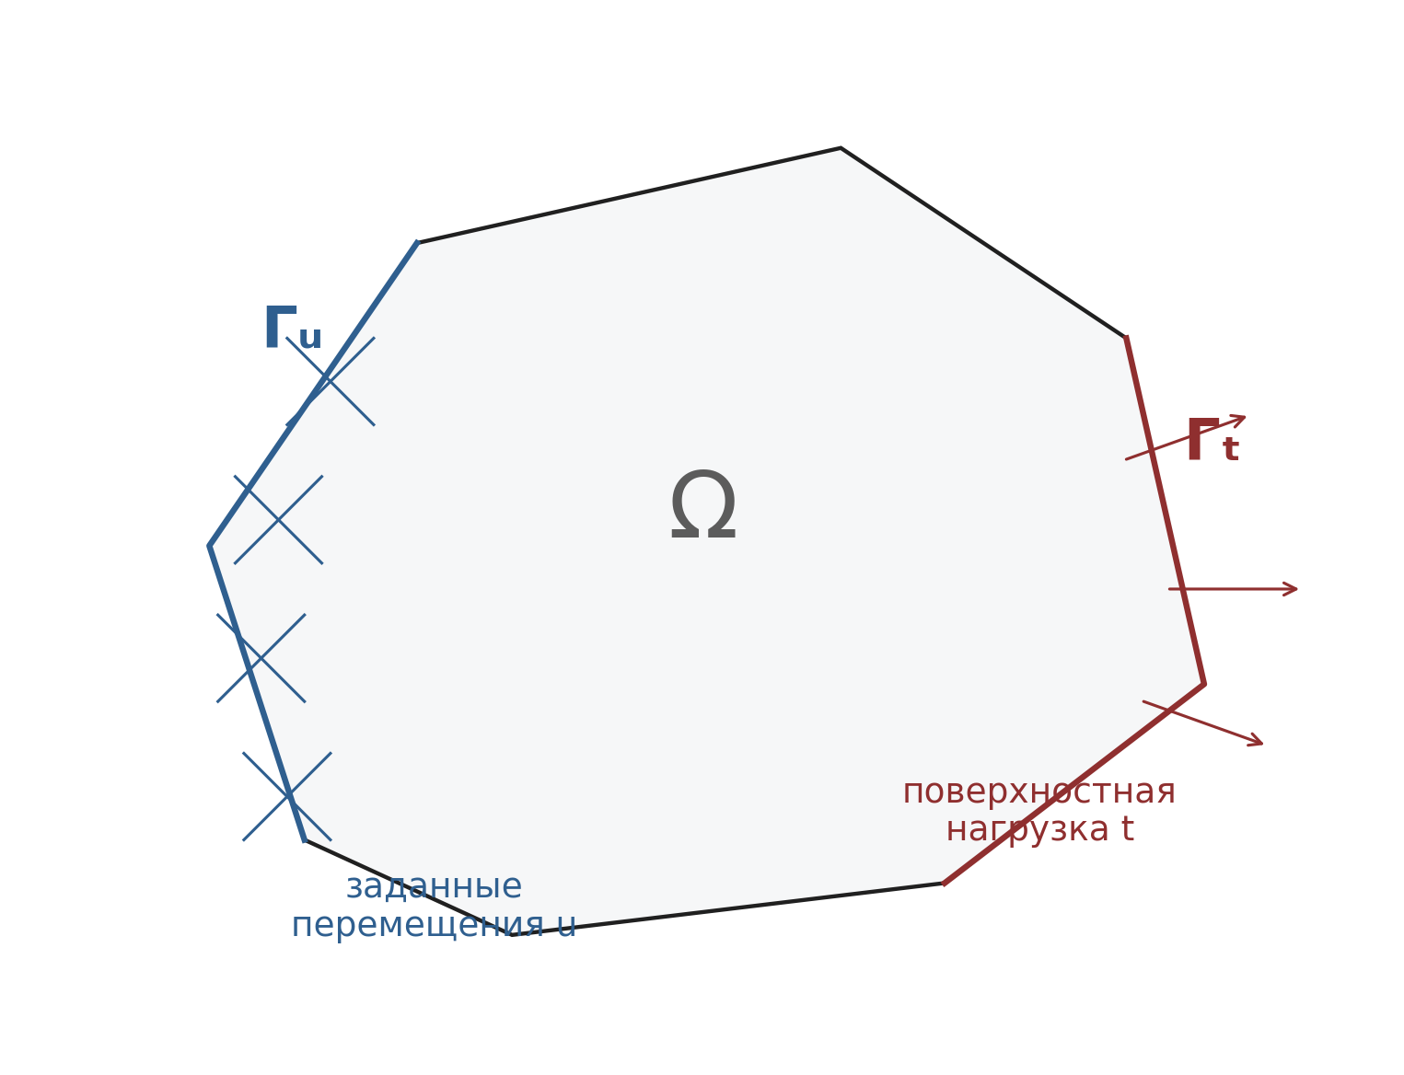
Рисунок 2.1 — Схема области тела с разбиением границы на участки и

2.3 Конечно-элементная аппроксимация перемещений
После получения вариационной формы задачи следующим этапом является дискретизация расчетной области и аппроксимация неизвестного поля перемещений внутри каждого конечного элемента. Непрерывная область заменяется совокупностью элементов, соединенных в узлах, где вводятся основные степени свободы системы [1].
Для плоской задачи в каждом узле принимаются две степени свободы — перемещения вдоль осей $x$ и $y$. Тогда вектор узловых перемещений элемента с $n$ узлами записывается в виде
$u_{e}={\left[u_{1},v_{1},u_{2},v_{2},...,u_{n},v_{n}\right]}^{T}.$ (2.19)
Поле перемещений внутри элемента аппроксимируется через узловые значения с использованием функций формы:
$u\left(x,y\right)=\left[N\left(x,y\right)\right]u_{e},$ (2.20)
где матрица $\left[N\right]$ содержит интерполяционные функции, обеспечивающие непрерывность перемещений на границах соседних элементов.
Для двумерного случая матрица функций формы имеет структуру
$\left[N\right]=\left[\begin{matrix}N_{1} & 0 & N_{2} & 0 & … & N_{n} & 0 \\ 0 & N_{1} & 0 & N_{2} & … & 0 & N_{n}\end{matrix}\right].$ (2.21)
Такое представление означает, что перемещения в произвольной точке элемента определяются линейной комбинацией узловых перемещений с весовыми коэффициентами, зависящими от координат рассматриваемой точки:
$u\left(x,y\right)=\sum_{i=1}^{n}{N_{i}}\left(x,y\right)u_{i},$ (2.22)
$v\left(x,y\right)=\sum_{i=1}^{n}{N_{i}}\left(x,y\right)v_{i}.$ (2.23)
После задания аппроксимации поле деформаций выражается через производные функций формы:
$ε=\left[B\right]u_{e},$ (2.24)
где $\left[B\right]$ — матрица деформаций элемента. Для малых деформаций плоской задачи вектор деформаций имеет вид
$ε={\left[ε_{x},ε_{y},γ_{xy}\right]}^{T},$ (2.25)
а его компоненты определяются выражениями
$ε_{x}=∂u/∂x,$ (2.26)
$ε_{y}=∂v/∂y,$ (2.27)
$γ_{xy}=∂u/∂y+∂v/∂x.$ (2.28)
Следовательно, вариационная задача, сформулированная для непрерывного тела, сводится к определению конечного числа неизвестных узловых перемещений. Именно это обстоятельство делает возможным переход от континуальной модели к системе линейных алгебраических уравнений.
Точность решения существенно зависит от выбора типа конечного элемента и свойств функций формы. Они должны обеспечивать совместность перемещений, полноту аппроксимации и корректное воспроизведение жесткого перемещения элемента [1, 2].
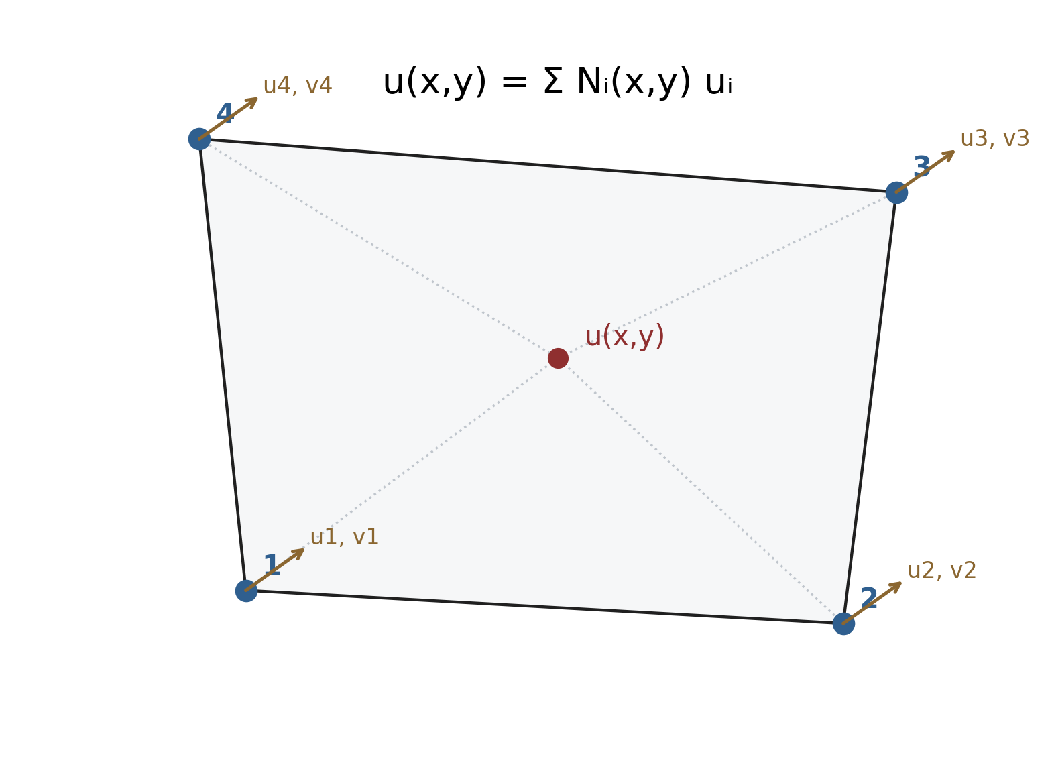
Рисунок 2.2 — Аппроксимация поля перемещений внутри конечного элемента по узловым значениям

2.4 Четырехузловой изопараметрический конечный элемент
Для решения рассматриваемой плоской задачи в работе используется четырехузловой изопараметрический конечный элемент с двумя степенями свободы в каждом узле. Такой элемент получил широкое распространение при решении двумерных задач теории упругости благодаря простоте реализации, вычислительной эффективности и возможности описания областей сложной формы [1, 2].
Каждому из четырех узлов элемента соответствуют две степени свободы — перемещения вдоль осей $x$ и $y$. Следовательно, элемент имеет восемь узловых неизвестных, объединяемых в вектор узловых перемещений:
$u_{e}={\left[u_{1},v_{1},u_{2},v_{2},u_{3},v_{3},u_{4},v_{4}\right]}^{T}.$ (2.29)
Для описания геометрии элемента вводится локальная система координат $ξ,η$, изменяющихся в пределах от -1 до 1. В естественных координатах исходный элемент представляет собой квадрат, что упрощает построение функций формы и численное интегрирование.
Поле перемещений и геометрия элемента аппроксимируются одними и теми же функциями формы, поэтому элемент называется изопараметрическим [1, 2]. Координаты произвольной точки элемента и перемещения внутри элемента выражаются через узловые значения с использованием функций формы:
$x\left(ξ,η\right)=\sum_{i=1}^{4}{N_{i}}\left(ξ,η\right)x_{i},$ (2.30)
$y\left(ξ,η\right)=\sum_{i=1}^{4}{N_{i}}\left(ξ,η\right)y_{i},$ (2.31)
$u\left(ξ,η\right)=\sum_{i=1}^{4}{N_{i}}\left(ξ,η\right)u_{i},$ (2.32)
$v\left(ξ,η\right)=\sum_{i=1}^{4}{N_{i}}\left(ξ,η\right)v_{i}.$ (2.33)
Билинейные функции формы четырехузлового элемента имеют вид:
$N_{1}=1/4\left(1−ξ\right)\left(1−η\right),$ (2.34)
$N_{2}=1/4\left(1+ξ\right)\left(1−η\right),$ (2.35)
$N_{3}=1/4\left(1+ξ\right)\left(1+η\right),$ (2.36)
$N_{4}=1/4\left(1−ξ\right)\left(1+η\right).$ (2.37)
Указанные функции удовлетворяют условию интерполяции: в собственном узле функция формы равна единице, а в остальных узлах равна нулю. Это обеспечивает совпадение аппроксимированного поля перемещений с узловыми значениями.
Переход от локальных координат к глобальным осуществляется с использованием матрицы Якоби, определяемой геометрией элемента:
$J=\left[\begin{matrix}∂x/∂ξ & ∂y/∂ξ \\ ∂x/∂η & ∂y/∂η\end{matrix}\right].$ (2.38)
Элементы данной матрицы находятся дифференцированием координатных функций формы по естественным координатам. Например,
∂x/∂ξ=i​∂Ni/∂ξxi, (2.39)
∂y/∂ξ=i​∂Ni/∂ξyi, (2.40)
∂x/∂η=i​∂Ni/∂ηxi, (2.41)
∂y/∂η=i​∂Ni/∂ηyi, (2.42)
где суммирование выполняется по четырем узлам элемента. Определитель матрицы Якоби характеризует локальное изменение площади при преобразовании координат и используется при численном интегрировании по элементу:
$dΩ=detJ dξdη.$ (2.43)
Такое преобразование позволяет применять элемент как для прямоугольных, так и для произвольных четырехугольных областей.
Выбор четырехузлового элемента для задачи массивной шины обусловлен возможностью эффективно строить регулярные и сгущенные сетки в кольцевой области поперечного сечения, а также получать приемлемую точность расчета при умеренных вычислительных затратах.
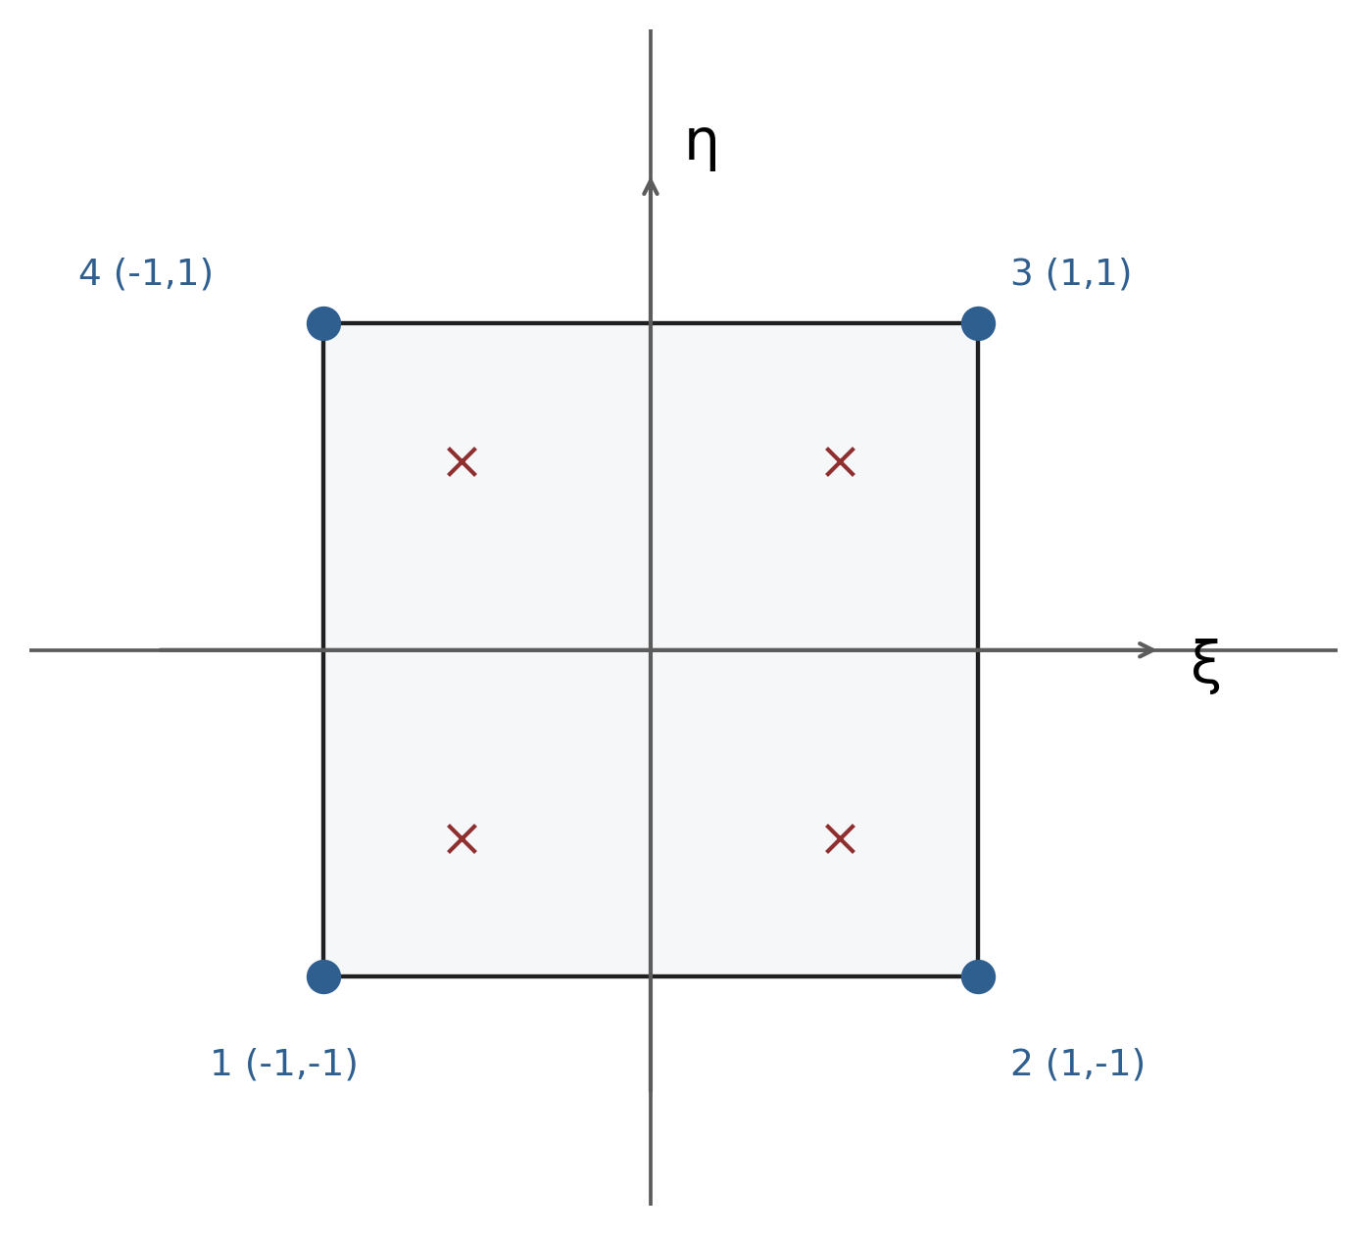
Рисунок 2.3 — Четырехузловой изопараметрический конечный элемент в локальных координатах ξ, η

2.5 Матрицы деформаций и упругих свойств материала
После задания функций формы перемещения внутри элемента определяются через узловые значения. Для вычисления внутренних усилий необходимо установить связь между узловыми перемещениями, деформациями и напряжениями материала.
В условиях малых перемещений компоненты деформаций плоской задачи определяются производными перемещений по координатам. Поэтому вектор деформаций записывается как
$ε={\left[ε_{x},ε_{y},γ_{xy}\right]}^{T}.$ (2.44)
Компоненты этого вектора выражаются через перемещения следующим образом:
$ε_{x}=∂u/∂x,$ (2.45)
$ε_{y}=∂v/∂y,$ (2.46)
$γ_{xy}=∂u/∂y+∂v/∂x.$ (2.47)
Так как перемещения внутри элемента аппроксимированы через функции формы, деформации можно выразить через узловые перемещения:
$ε=\left[B\right]u_{e}.$ (2.48)
Матрица $\left[B\right]$ содержит производные функций формы по глобальным координатам $x$ и $y$. Для четырехузлового элемента она имеет блочную структуру:
$\left[B\right]=\left[B_{1},B_{2},B_{3},B_{4}\right],$ (2.49)
где для i-го узла
$\left[B_{i}\right]=\left[\begin{matrix}∂N_{i}/∂x & 0 \\ 0 & ∂N_{i}/∂y \\ ∂N_{i}/∂y & ∂N_{i}/∂x\end{matrix}\right].$ (2.50)
Производные функций формы сначала известны в естественных координатах $ξ,η$. Для перехода к производным по глобальным координатам используется обратная матрица Якоби:
${\left[∂N_{i}/∂x,∂N_{i}/∂y\right]}^{T}=J^{−1}{\left[∂N_{i}/∂ξ,∂N_{i}/∂η\right]}^{T}.$ (2.51)
Именно поэтому корректное вычисление матрицы Якоби является обязательной частью построения четырехузлового изопараметрического элемента.
Связь между напряжениями и деформациями для линейно-упругого изотропного материала определяется законом Гука:
$σ=\left[D\right]ε,$ (2.52)
где $\left[D\right]$ — матрица упругих свойств материала. Ее вид зависит от принятой двумерной постановки задачи.
Для плоского напряженного состояния, когда напряжение по третьему направлению принимается равным нулю, матрица упругих свойств имеет вид [1, 2]
${\left[D\right]}_{ПНС}=\frac{E}{1−ν^{2}}\left[\begin{matrix}1 & ν & 0 \\ ν & 1 & 0 \\ 0 & 0 & \left(1−ν\right)/2\end{matrix}\right].$ (2.53)
Для плоской деформации, когда деформация по третьему направлению отсутствует, используется матрица [1, 2]
${\left[D\right]}_{ПДС}=\frac{E}{\left(1+ν\right)\left(1−2ν\right)}\left[\begin{matrix}1−ν & ν & 0 \\ ν & 1−ν & 0 \\ 0 & 0 & \left(1−2ν\right)/2\end{matrix}\right].$ (2.54)
Поскольку поперечное сечение массивной шины рассматривается как часть протяженного тела, в настоящей работе используется схема плоской деформации. В этой постановке деформация вдоль оси колеса принимается равной нулю, что соответствует анализу центральной части шины.
Таким образом, матрицы $\left[B\right]$ и $\left[D\right]$ обеспечивают основной переход конечно-элементной схемы: от узловых перемещений к деформациям, затем к напряжениям и внутренним усилиям элемента.
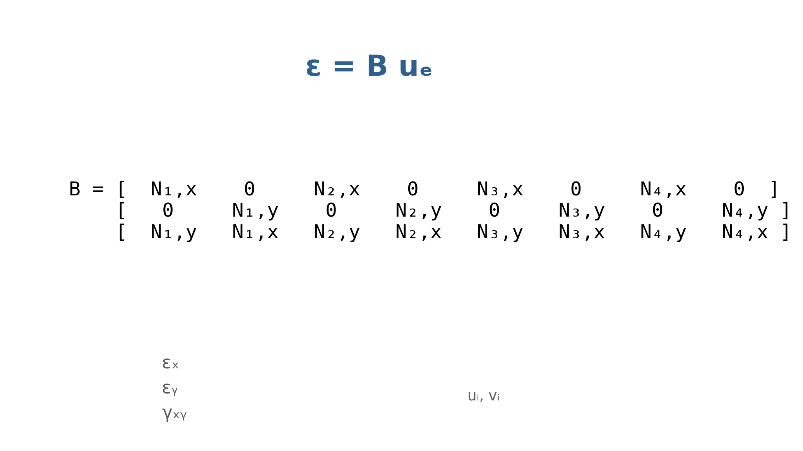
Рисунок 2.4 — Структура матрицы деформаций четырехузлового элемента

2.6 Получение элементной матрицы жесткости
После установления связей между перемещениями, деформациями и напряжениями можно перейти к получению уравнений равновесия конечного элемента. Исходной является вариационная постановка задачи, согласно которой виртуальная работа внутренних сил равна виртуальной работе внешних сил [1, 2].
Для отдельного элемента внутренняя виртуальная работа записывается через напряжения и деформации:
δWinte=Ωe​δεTσdΩ. (2.55)
С учетом конечно-элементной аппроксимации имеем
$ε=Bu_{e},$ (2.56)
$δε=Bδu_{e},$ (2.57)
$σ=Dε=DBu_{e}.$ (2.58)
Подставляя эти выражения в интеграл внутренней виртуальной работы, получаем
δWinte=Ωe​BδueTDBuedΩ. (2.59)
Так как вектор виртуальных узловых перемещений не зависит от координат внутри элемента, его можно вынести за знак интеграла:
δWinte=δueTΩe​BTDBdΩue. (2.60)
Внешняя виртуальная работа элемента записывается в виде
$δW_{ext}^{e}=δu_{e}^{T}f_{e},$ (2.61)
где $f_{e}$ — вектор эквивалентных узловых нагрузок элемента. Из равенства виртуальных работ и произвольности $δu_{e}$ следует система уравнений равновесия элемента:
$K_{e}u_{e}=f_{e}.$ (2.62)
Матрица жесткости элемента определяется выражением
Ke=Ωe​BTDBdΩ. (2.63)
Полученная матрица характеризует сопротивление элемента деформированию и связывает узловые силы с узловыми перемещениями. Ее коэффициенты зависят от геометрии элемента, упругих свойств материала и выбранных функций формы.
При использовании изопараметрического элемента интегрирование выполняется в естественных координатах. Переход от глобальных координат к координатам $ξ,η$ выполняется с учетом определителя матрицы Якоби:
$K_{e}=\int_{−1}^{1}{\int_{−1}^{1}{B^{T}}}DBdetJdξdη.$ (2.64)
Именно эта формула используется для численного вычисления жесткости четырехузлового элемента. После вычисления матриц жесткости всех элементов выполняется их сборка в глобальную систему уравнений конструкции.
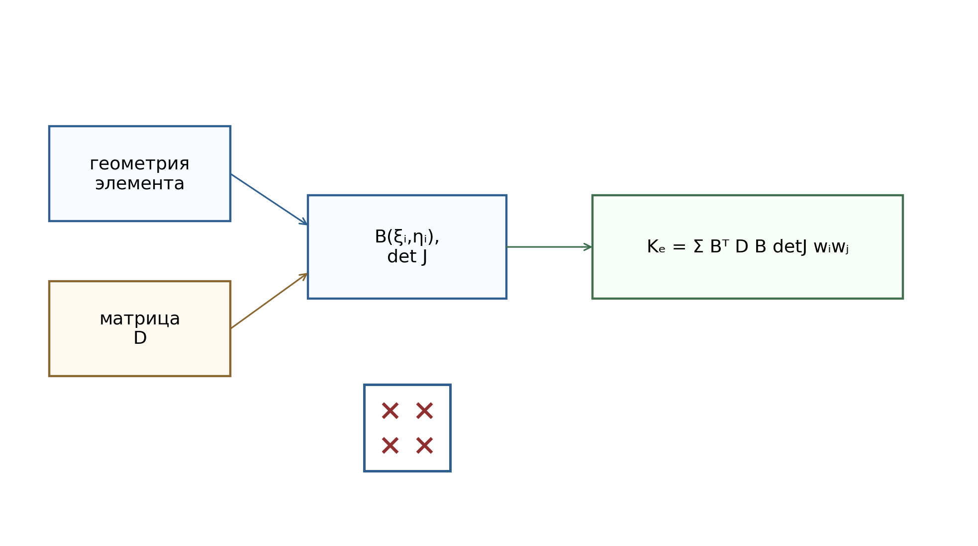
Рисунок 2.5 — Формирование элементной матрицы жесткости четырехузлового элемента

2.7 Численное интегрирование и сборка глобальной системы
Интегралы, возникающие при вычислении матрицы жесткости элемента и вектора нагрузок, как правило, не имеют удобного аналитического выражения для элементов общего вида. Поэтому в методе конечных элементов широко применяется численное интегрирование, основанное на квадратурах Гаусса [1, 2].
Для двумерного изопараметрического элемента интегрирование выполняется в естественных координатах $ξ,η$ в области от -1 до 1 по каждой координате. Интеграл по площади элемента заменяется конечной суммой значений подынтегральной функции в точках интегрирования:
−11−11fξ,ηdξdη≈i​j​wiwjfξi,ηj, (2.65)
где $ξ_{i},η_{j}$ — координаты точек Гаусса, $w_{i},w_{j}$ — соответствующие весовые коэффициенты.
Для четырехузлового билинейного элемента стандартно используется квадратура Гаусса $2×2$, содержащая четыре точки интегрирования. При этом для каждой точки вычисляются функции формы, их производные, матрица Якоби, матрица деформаций $B$ и вклад в элементную матрицу жесткости:
Ke≈i​j​BTξi,ηjDBξi,ηjdetJξi,ηjwiwj. (2.66)
Выбор размерности квадратуры связан с порядком подынтегрального выражения и типом конечного элемента. Для билинейного четырехузлового элемента квадратура $2×2$ является стандартным вариантом полного интегрирования. Она обеспечивает достаточную точность вычисления жесткости при умеренных вычислительных затратах.
Квадратура $1×1$ соответствует сокращенному интегрированию. Она уменьшает число операций, но может приводить к появлению паразитных нулевых форм деформирования и к снижению надежности решения. Квадратуры более высокой размерности увеличивают вычислительную стоимость и для билинейного элемента обычно не дают существенного выигрыша в точности. Поэтому в настоящей работе для линейно-упругой постановки используется полное интегрирование $2×2$.
После вычисления локальных матриц жесткости всех элементов выполняется сборка глобальной системы. Каждый элемент имеет собственную локальную нумерацию степеней свободы, которая связывается с глобальной нумерацией узлов расчетной сетки. На основании этой связи коэффициенты $K_{e}$ добавляются в соответствующие позиции глобальной матрицы $K$.
Если одной и той же глобальной степени свободы принадлежат вклады нескольких элементов, эти вклады суммируются. Аналогично формируется глобальный вектор внешних сил $F$. После завершения сборки получается система уравнений равновесия всей конечно-элементной модели:
$KU=F,$ (2.67)
где $K$ — глобальная матрица жесткости, $U$ — вектор неизвестных узловых перемещений, $F$ — глобальный вектор внешних нагрузок.
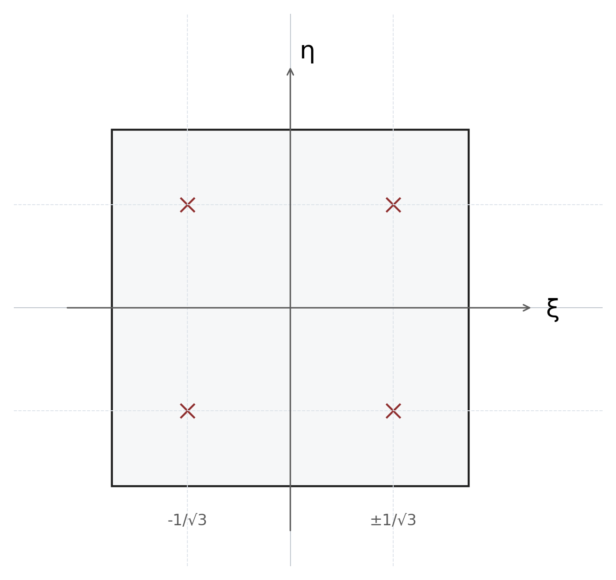
Рисунок 2.6 — Схема квадратуры Гаусса 2×2 для четырехузлового элемента
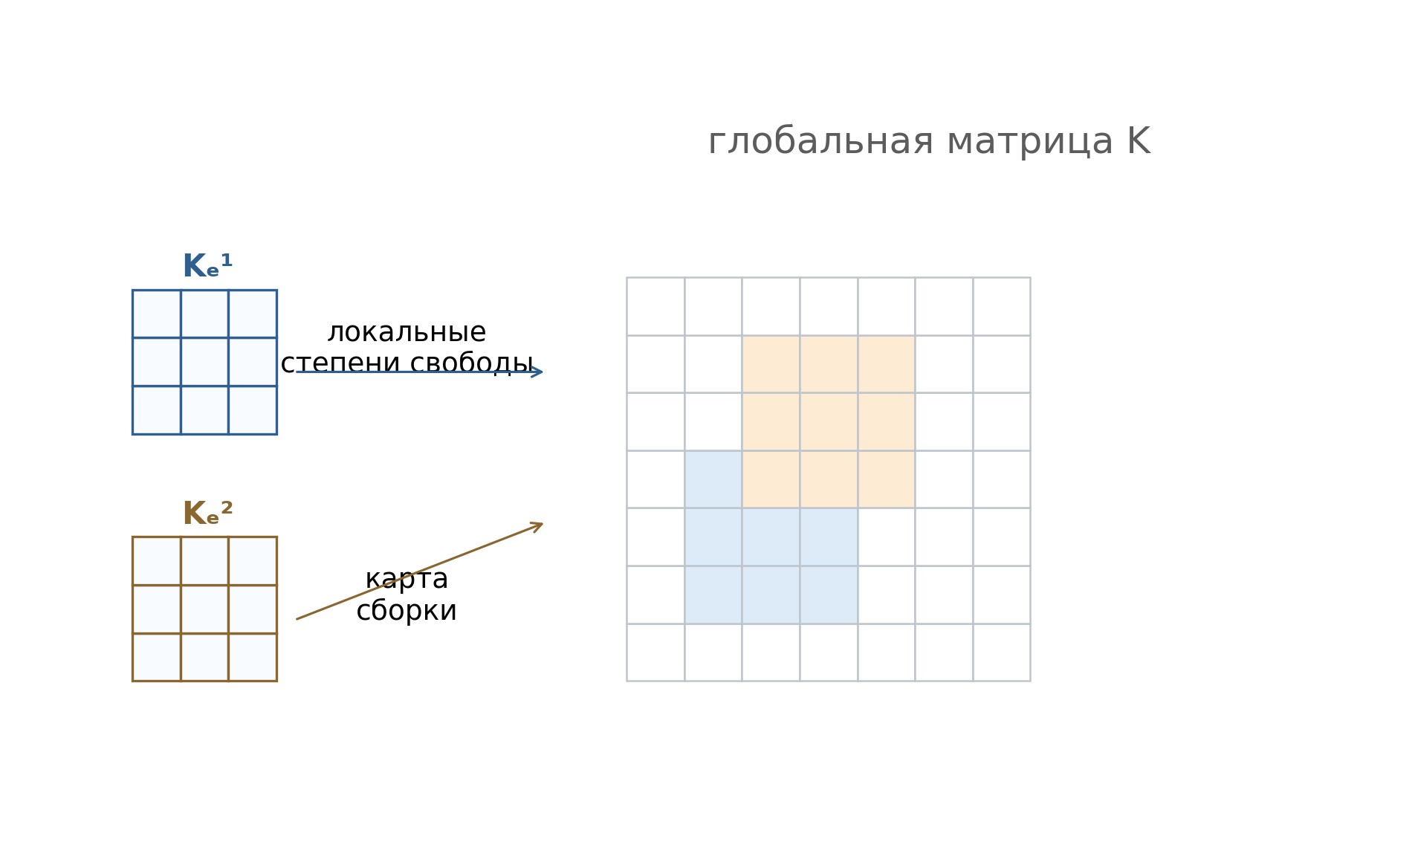
Рисунок 2.7 — Схема сборки локальных матриц в глобальную систему

2.8 Учет граничных условий и решение системы уравнений
После формирования глобальной матрицы жесткости и вектора нагрузок необходимо учесть граничные условия задачи. В общем случае система уравнений имеет вид
$KU=F.$ (2.68)
Часть компонент вектора $U$ может быть задана заранее в соответствии с кинематическими ограничениями конструкции. К таким условиям относятся закрепления, условия симметрии и предписанные перемещения.
Пусть все степени свободы системы условно разделены на свободные и заданные. Тогда систему можно записать в блочном виде:
$\left[\begin{matrix}K_{ff} & K_{fc} \\ K_{cf} & K_{cc}\end{matrix}\right]\left[\begin{matrix}U_{f} \\ U_{c}\end{matrix}\right]=\left[\begin{matrix}F_{f} \\ F_{c}\end{matrix}\right],$ (2.69)
где индекс $f$ соответствует свободным степеням свободы, а индекс $c$ — степеням свободы с заданными перемещениями. Если $U_{c}$ известно, то уравнение для свободных степеней свободы принимает вид
$K_{ff}U_{f}=F_{f}−K_{fc}U_{c}.$ (2.70)
Такой способ учета заданных перемещений является наиболее прямым: соответствующие степени свободы исключаются из системы, а правая часть корректируется с учетом известных перемещений. Он сохраняет физический смысл реакции в закреплениях, которые могут быть найдены после решения системы.
Силовые граничные условия учитываются включением соответствующих компонент в глобальный вектор нагрузок $F$. К ним относятся сосредоточенные силы, распределенные нагрузки и эквивалентные узловые силы от поверхностного давления. Для распределенной нагрузки на границе элемента эквивалентный вектор сил может быть записан как
fte=Γte​NTtdΓ. (2.71)
После учета всех ограничений получается замкнутая система линейных алгебраических уравнений. Для задач умеренной размерности могут применяться прямые методы решения, основанные на разложении матрицы на треугольные множители. Такие методы обеспечивают высокую точность и устойчивость результата.
При значительном числе степеней свободы, а также при необходимости многократного решения последовательности близких систем, более предпочтительными становятся итерационные методы, например метод сопряженных градиентов для симметричных положительно определенных систем либо его предобусловленные модификации. Их применение позволяет уменьшить требования к памяти и ускорить расчеты на крупных сетках.
Для рассматриваемой двумерной задачи массивной шины в линейно-упругой постановке используется итерационный решатель на основе метода сопряженных градиентов. Выбор данного алгоритма обусловлен тем, что глобальная матрица жесткости после корректного учета закреплений является симметричной и положительно определенной, что соответствует области эффективного применения метода сопряженных градиентов [1, 2].
Дополнительным преимуществом является возможность эффективного распараллеливания основных операций метода, таких как матрично-векторные и скалярные произведения. Это позволяет сократить время расчета при увеличении числа степеней свободы модели.
Эффективность метода сопряженных градиентов определяется спектральными свойствами матрицы жесткости, качеством предобуславливателя и корректностью учета граничных условий. В дальнейшем при переходе к нелинейной контактной постановке аналогичные линейные системы решаются многократно на каждой итерации метода Ньютона, поэтому выбор устойчивого линейного решателя становится особенно важным.
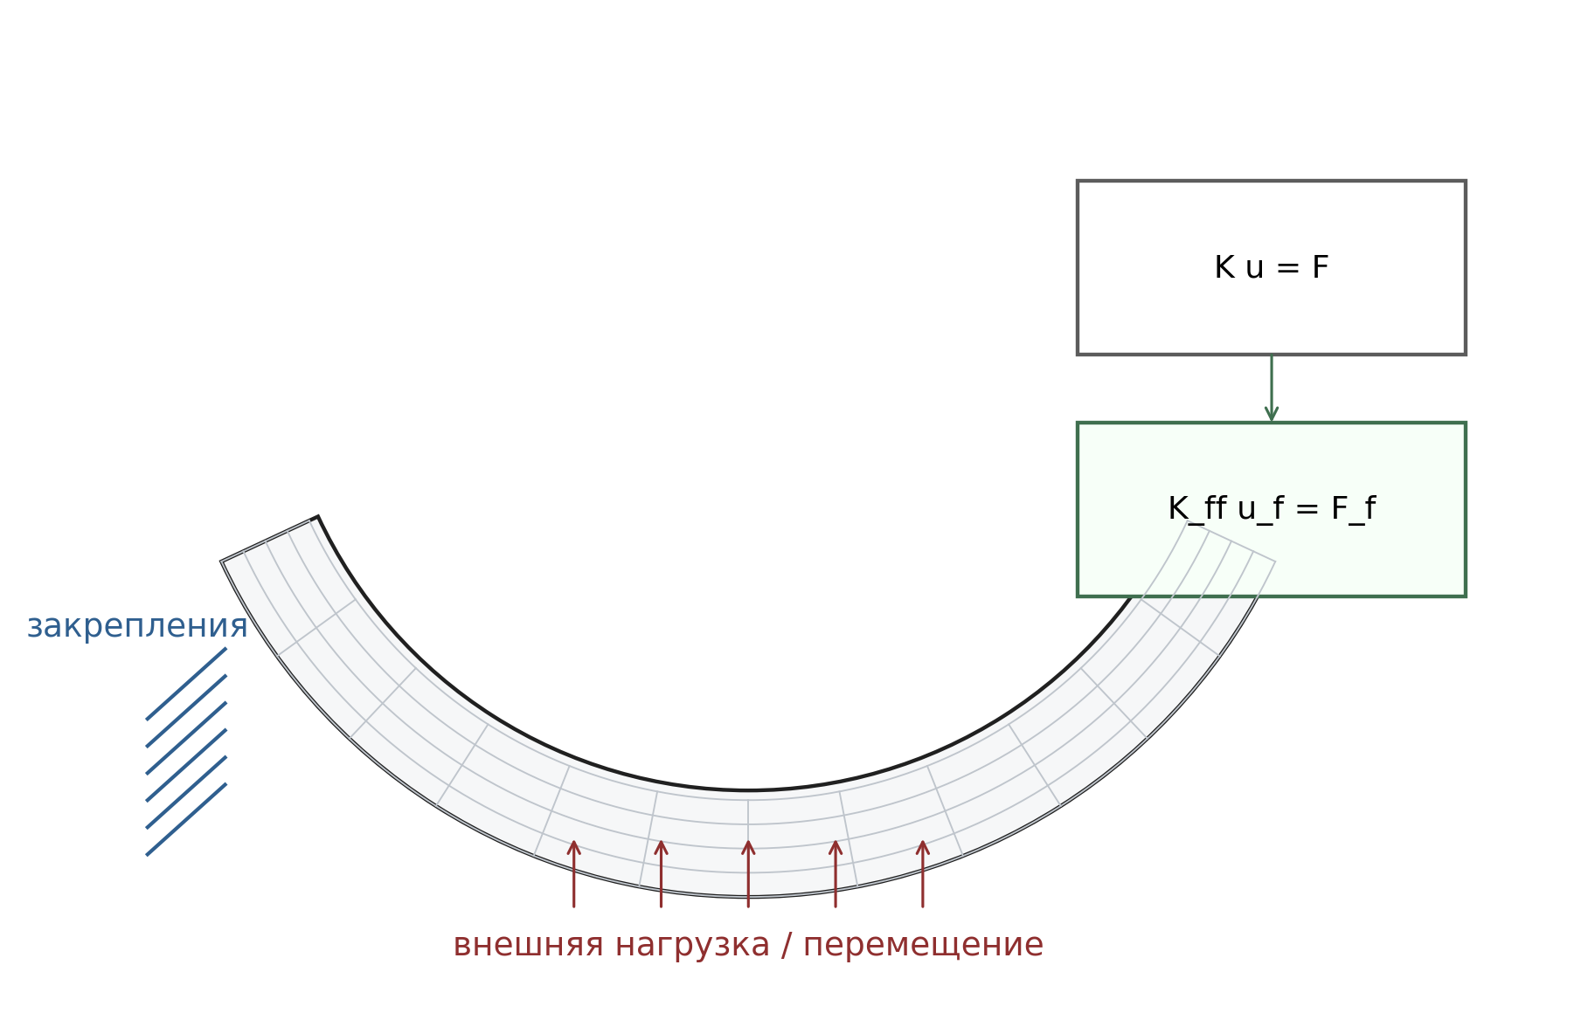
Рисунок 2.8 — Схема учета закреплений и внешних нагрузок в конечно-элементной модели

2.9 Вычисление деформаций и напряжений
После решения глобальной системы уравнений определяются узловые перемещения конструкции. Далее по найденному вектору перемещений восстанавливаются поля деформаций и напряжений в каждом конечном элементе. Этот этап является постпроцессорной частью конечно-элементного расчета, однако его корректность существенно влияет на интерпретацию результатов.
Для элемента с известным вектором узловых перемещений $u_{e}$ деформации вычисляются по соотношению
$ε=Bu_{e}.$ (2.72)
Затем с использованием закона Гука напряжения определяются как
$σ=Dε.$ (2.73)
Наиболее корректным является вычисление деформаций и напряжений в точках численного интегрирования. Именно в этих точках функции формы и их производные используются при формировании матрицы жесткости элемента. Для четырехузлового элемента с квадратурой $2×2$ значения напряжений определяются в четырех точках Гаусса.
Для последующего графического представления результатов напряжения и деформации могут быть перенесены в узлы расчетной сетки. Обычно для этого используется усреднение значений, полученных от соседних элементов, примыкающих к рассматриваемому узлу. При наличии резких градиентов напряжений, особенно в зоне контакта, необходимо дополнительно анализировать значения непосредственно в точках Гаусса, поскольку узловое усреднение может сглаживать локальные максимумы.
В задаче массивной шины существенный интерес представляют не только компоненты напряжений в декартовой системе координат $x,y$, но и радиальные, окружные и касательные напряжения, связанные с кольцевой геометрией конструкции. Поэтому после вычисления декартовых компонент выполняется переход к полярной системе координат $r,θ$ [1].
Пусть в декартовой системе заданы компоненты напряжений $σ_{x}$, $σ_{y}$ и $τ_{xy}$. Тогда радиальная компонента напряжений определяется выражением
$σ_{r}=σ_{x}cos^{2}θ+σ_{y}sin^{2}θ+2τ_{xy}sinθcosθ.$ (2.74)
Окружная компонента напряжений равна
$σ_{θ}=σ_{x}sin^{2}θ+σ_{y}cos^{2}θ−2τ_{xy}sinθcosθ.$ (2.75)
Касательная компонента в полярной системе определяется как
$τ_{rθ}=\left(σ_{y}−σ_{x}\right)sinθcosθ+τ_{xy}\left(cos^{2}θ−sin^{2}θ\right).$ (2.76)
Здесь угол $θ$ задает направление радиуса, проведенного из центра кольцевого сечения к рассматриваемой точке. Радиальные напряжения характеризуют сжатие или растяжение по толщине шины, а окружные напряжения описывают напряженное состояние вдоль кольцевого направления. Поэтому такая система координат более удобна для механического анализа массивной шины, чем исходная декартова система.
Аналогичные преобразования могут применяться и к компонентам деформаций. В расчетной части результаты представляются в виде полей перемещений, карт распределения напряжений, графиков изменения напряжений по характерным сечениям и деформированной формы конструкции.
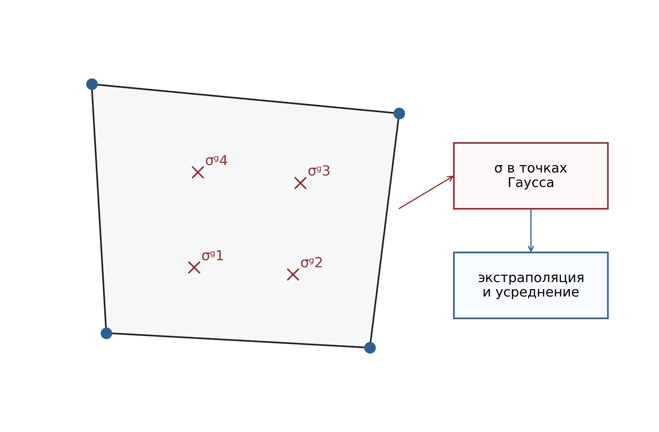
Рисунок 2.9 — Точки Гаусса четырехузлового элемента и восстановление напряжений
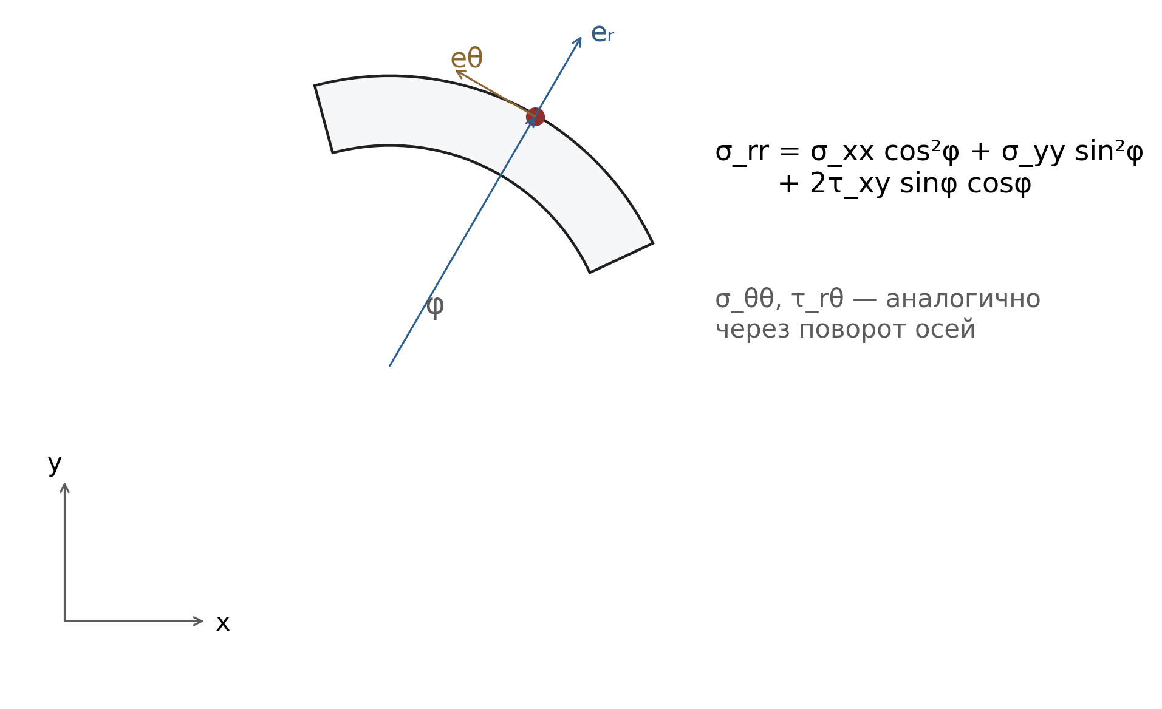
Рисунок 2.10 — Преобразование компонентов напряжений из декартовой системы координат в полярную

2.10 Особенности применения МКЭ к задаче массивной шины
Применение метода конечных элементов к задаче деформирования массивной шины имеет ряд особенностей, связанных с геометрией расчетной области, характером напряженного состояния и последующим учетом контакта с опорной поверхностью.
Поперечное сечение шины имеет кольцевую форму и ограничено внутренним и наружным контурами. Поэтому при построении сетки необходимо корректно описывать криволинейные границы. В конечно-элементной модели эти контуры аппроксимируются набором граничных отрезков, а повышение точности геометрического описания достигается увеличением числа элементов вдоль дуги.
Для рассматриваемой задачи используется двумерная постановка плоской деформации. Она соответствует анализу фрагмента шины единичной толщины в осевом направлении и позволяет существенно снизить вычислительные затраты по сравнению с трехмерной моделью. При этом такая схема не описывает изменение напряженно-деформированного состояния по ширине шины, поэтому ее следует рассматривать как расчетную модель центрального поперечного сечения.
Важной особенностью является локализация напряжений в зоне взаимодействия с опорной поверхностью. В контактной задаче повышенные напряжения возникают не только в области максимального сжатия, но и вблизи границ пятна контакта, где меняется состояние поверхности: от отрыва к активному контакту [3]. Поэтому равномерная сетка оказывается нерациональной: она либо дает недостаточную точность в контактной зоне, либо приводит к чрезмерному числу элементов во всей области.
Для повышения эффективности расчета применяется локальное сгущение сетки в предполагаемой зоне контакта. Элементы меньшего размера используются у наружного контура и в окрестности ожидаемого пятна контакта, тогда как в удаленных областях допускается более крупная разбивка. Такой подход позволяет точнее описывать распределение контактного давления и напряжений без чрезмерного роста числа степеней свободы.
Отдельного внимания требует анализ напряжений. Для кольцевой геометрии компоненты в декартовой системе координат не всегда имеют наглядный механический смысл. Поэтому дополнительно используются радиальные и окружные напряжения, полученные преобразованием из декартовой системы в полярную. Радиальная компонента характеризует напряженное состояние по толщине шины, а окружная — вдоль дуги кольцевого сектора.
При переходе к контактной постановке стандартная конечно-элементная схема дополняется несколькими нелинейными элементами. Во-первых, область приложения контактной реакции заранее неизвестна и определяется в ходе решения. Во-вторых, контактное давление зависит от текущего положения внешней поверхности относительно жесткой плоскости. В-третьих, для резиноподобного материала далее используется конечно-деформационная гиперупругая модель [3, 5].
Таким образом, конечно-элементный аппарат, изложенный в данной главе, является базой для последующей контактной постановки. В следующей главе к нему добавляются условия одностороннего нормального контакта, неогуковская модель материала, нелинейный алгоритм решения и специальные меры стабилизации расчета.
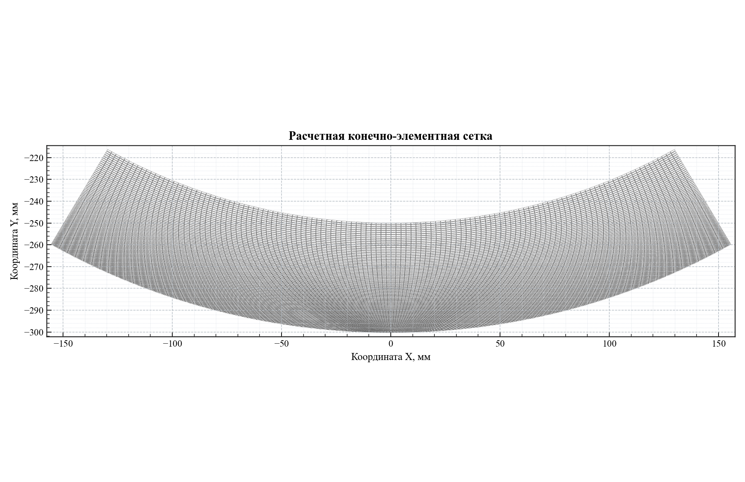
Рисунок 2.11 — Типовая конечно-элементная сетка поперечного сечения массивной шины с локальным сгущением в зоне контакта
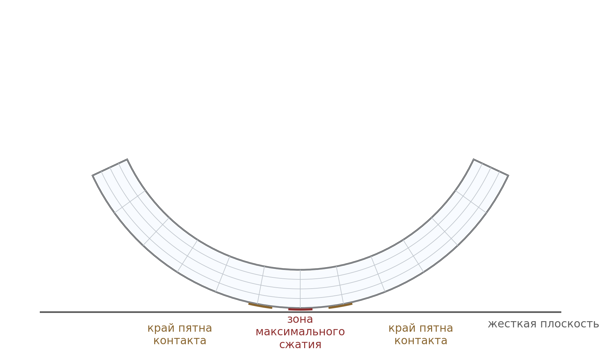
Рисунок 2.12 — Характерные зоны концентрации напряжений в поперечном сечении шины

3. Контактная гиперупругая постановка задачи взаимодействия массивной шины с плоской опорной поверхностью
В данной главе конечно-элементная схема, изложенная выше, расширяется до контактной нелинейной постановки. Основное отличие от линейной задачи состоит в том, что нагрузка со стороны опоры заранее неизвестна: она возникает только на активной части контактной границы и должна быть найдена совместно с полем перемещений.

3.1 Расчетная схема контактной задачи
В качестве расчетной области рассматривается двумерный кольцевой сектор, моделирующий поперечное сечение массивной шины. Внутренний радиус сектора принят равным $R_{0}=250$ мм, внешний радиус — $R=300$ мм. Угловой размер расчетной области составляет ${60}^{∘}$. Расчетная схема показана на рис. 3.1. Такая схема позволяет исследовать локальную работу участка шины в зоне взаимодействия с опорой и одновременно ограничить число степеней свободы модели.
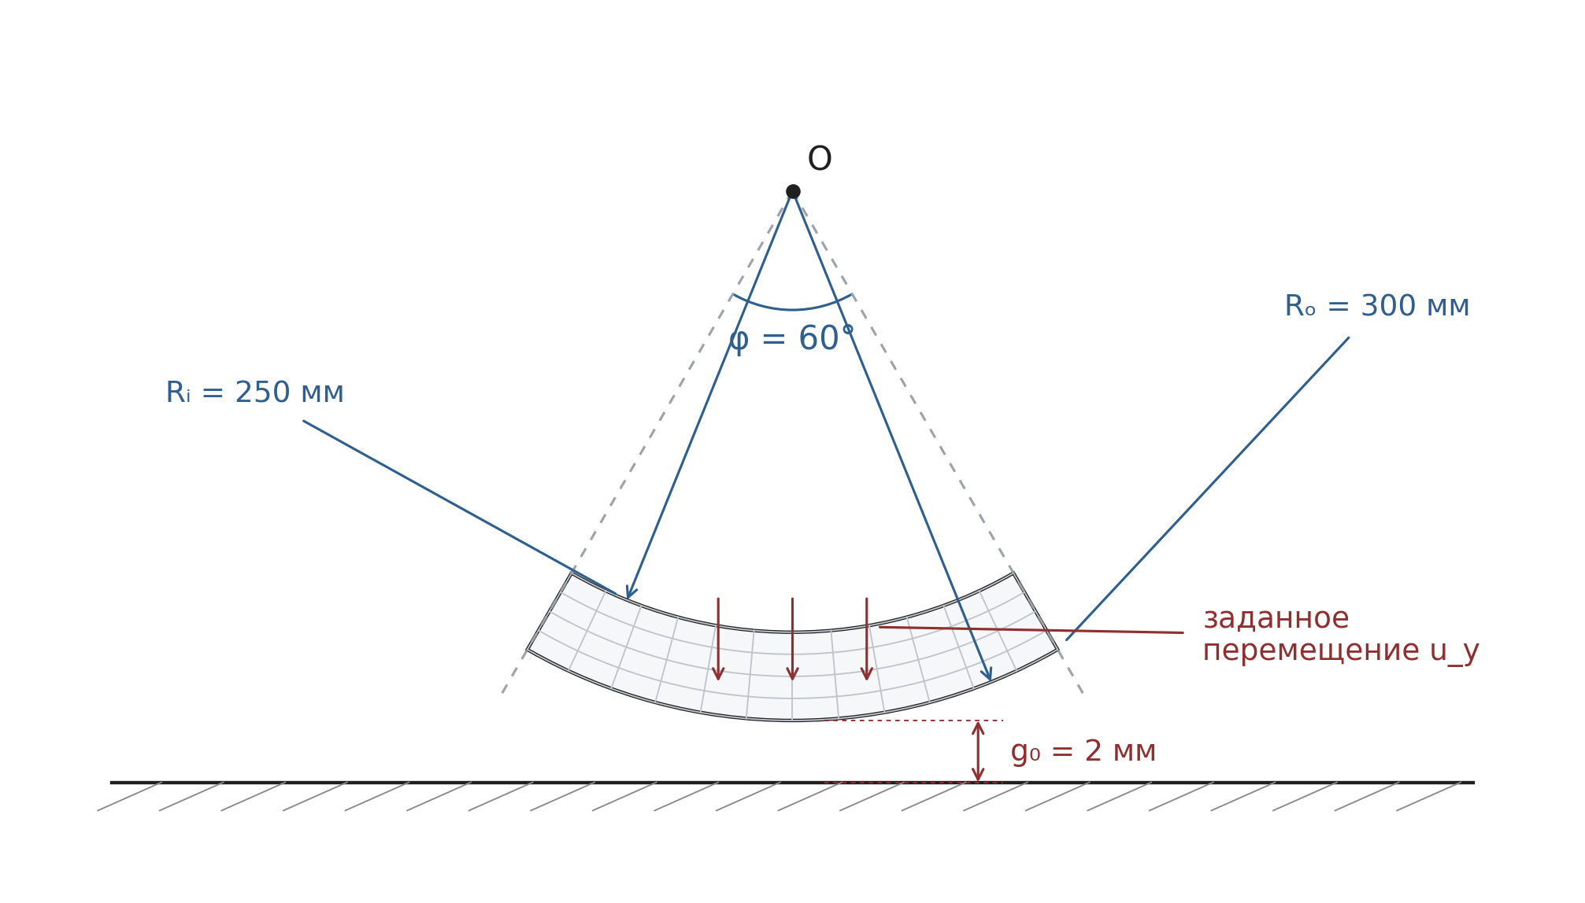
Рисунок 3.1 — Расчетная схема кольцевого сектора шины и жесткой опорной плоскости
Опорная поверхность считается абсолютно жесткой плоскостью. Данное предположение оправдано тем, что жесткость основания существенно превышает жесткость резиноподобного материала шины, а напряженно-деформированное состояние самой опоры в настоящей работе не представляет интереса. Поэтому в расчетной модели деформируемым телом является только сектор шины, а плоскость используется как геометрическое ограничение, задающее условие непроникания.
Задача рассматривается в постановке плоской деформации. Это означает, что деформация в осевом направлении шины принимается равной нулю, а расчет соответствует поведению фрагмента шины единичной толщины. Такая постановка согласуется с принятой в предыдущих главах двумерной конечно-элементной моделью и позволяет сосредоточиться на сравнении контактных алгоритмов [1].
Контакт шины с плоскостью считается гладким, то есть касательные контактные напряжения и трение не учитываются. Контактная реакция возникает только в нормальном направлении к жесткой плоскости. Такая постановка соответствует базовой формулировке одностороннего нормального контакта [3] и позволяет отделить влияние нормального контактного ограничения от дополнительных эффектов, связанных с трением, качением и касательным скольжением.
На первом этапе задача исследовалась в линейно-упругой постановке. Это позволило проверить работоспособность контактных алгоритмов, оценить влияние сетки и подобрать численные параметры методов. Итоговое сопоставление выполнено в конечно-деформационной гиперупругой постановке, поскольку резиноподобный материал шины при больших деформациях не может быть достаточно полно описан только линейной закономерностью.
В расчетах задается начальный зазор между внешней поверхностью сектора и жесткой плоскостью, после чего к модели прикладывается предписанное вертикальное перемещение. Для итоговых расчетов использовались параметры $Δu_{y}=−10$ мм и начальный зазор 2 мм. В процессе нагружения наружная поверхность шины входит в контакт с плоскостью, после чего формируется активная контактная зона и возникает нормальная реакция.

3.2 Геометрия, сетка и область потенциального контакта
Пространственная дискретизация расчетной области выполняется четырехузловыми билинейными изопараметрическими элементами. В дальнейшем для краткости такой элемент обозначается как Q4. Выбор данного элемента согласован с базовой конечно-элементной формулировкой, использованной в предыдущих главах [1]. Для контактной задачи особенно важно качество сетки вблизи наружного контура, поскольку именно там формируется активная область взаимодействия с жесткой плоскостью.
В работе использовались сетки с локальным сгущением в ожидаемой зоне контакта. В отличие от равномерной сетки, такая дискретизация позволяет увеличить разрешение в области высоких градиентов напряжений и контактного давления без чрезмерного увеличения общего числа элементов. Сгущение выполнялось по окружному направлению к предполагаемому центру контакта и по радиальному направлению к внешней поверхности сектора. Пример основной расчетной сетки с локальным сгущением приведен на рис. 3.2. При этом окружное сгущение локализовано преимущественно у наружного контура, а не протягивается через всю толщину расчетной области.

Рисунок 3.2 — Конечно-элементная сетка с локальным сгущением в зоне контакта
Для анализа использовались две сетки: предварительная грубая сетка и основная расчетная сетка. Их условные обозначения, необходимые для воспроизводимости расчетов, а также основные параметры приведены в таблице 3.1.
Таблица 3.1 — Параметры расчетных сеток контактной задачи
Сетка | Узлы | Элементы | Радиальных слоев | Узлов по окружности | Мин. шаг по радиусу, мм | Мин. шаг по внешней дуге, мм
грубая сетка | 4941 | 4800 | 61 | 81 | 0.512 | 0.811
основная расчетная сетка | 11011 | 10800 | 91 | 121 | 0.319 | 0.656
Грубая сетка использовалась для предварительной проверки работоспособности алгоритмов и оценки чувствительности результатов к параметрам контакта. Основная расчетная сетка выбрана для итогового сопоставления расчетных постановок, поскольку она лучше разрешает контактную зону, но при этом сохраняет приемлемую вычислительную стоимость.
На основной расчетной сетке число узлов составляет 11011, число элементов — 10800. Минимальный шаг по радиусу равен 0.319 мм, а минимальный шаг по внешней дуге — 0.656 мм. Такое разрешение достаточно для устойчивого получения контактной реакции, пятна контакта и распределения давления при рассматриваемом уровне нагружения.
Область потенциального контакта задается на внешней дуге сектора. В процессе решения не вся эта область становится активной: контакт формируется только на той ее части, для которой выполняется условие касания с жесткой плоскостью. Поэтому при анализе результатов отдельно различаются потенциальная контактная область, активные контактные фасетки и фактическое пятно контакта, как схематично показано на рис. 3.3.
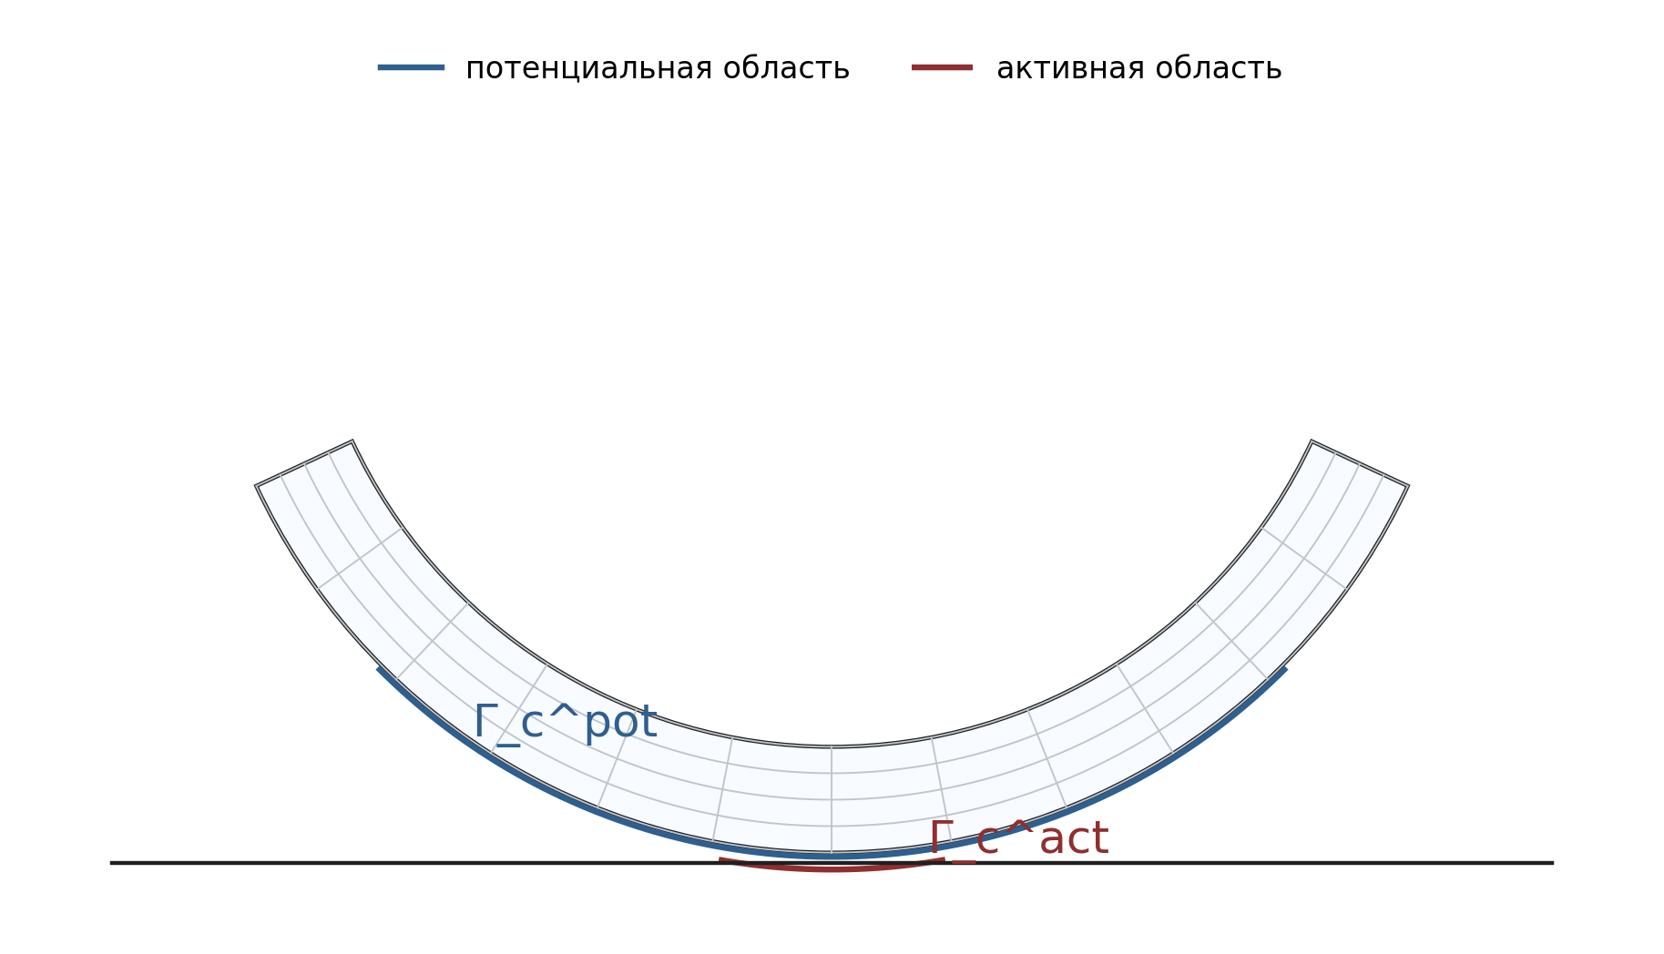
Рисунок 3.3 — Потенциальная и активная контактные области на внешнем контуре сектора

3.3 Неогуковская модель материала
На первом этапе расчетов материал шины рассматривался как линейно-упругий, что было удобно для проверки конечно-элементной схемы и контактных алгоритмов. Однако резиноподобные материалы при больших деформациях проявляют существенно нелинейное поведение, поэтому для итогового исследования используется неогуковская гиперупругая модель.
Гиперупругая модель задается через плотность энергии деформации. Это означает, что напряжения и касательные модули материала определяются не напрямую линейным законом Гука, а как производные от потенциальной энергии по мерам деформации. Такой подход является стандартным для конечно-деформационных моделей резиноподобных материалов [4, 5] и удобен для связи напряженного состояния с текущей деформацией материала.
В работе используется сжимаемая форма неогуковской модели, применяемая в почти несжимаемом режиме. Для резиноподобных материалов такая форма относится к числу базовых гиперупругих законов и задается через потенциал энергии деформации [4, 5]. Плотность энергии деформации имеет вид:
$W=μ/2\left(I_{1}−3−2lnJ\right)+λ/2{\left(lnJ\right)}^{2},$ (3.1)
где $W$ — плотность энергии деформации, $μ$ — модуль сдвига, $I_{1}$ — первый инвариант правого тензора Коши–Грина, $J$ — определитель градиента деформации, $λ$ — параметр, связанный с объемной жесткостью материала.
Параметр $λ$ определяется через модуль объемного сжатия $K$ и модуль сдвига $μ$:
$λ=K−2μ/3.$ (3.2)
Первое слагаемое в выражении для $W$ описывает в основном изменение формы тела, а второе связано с изменением объема. Такое разделение энергии на искажающую и объемную части характерно для гиперупругого описания почти несжимаемых материалов [4]. При $J=1$ объем элемента сохраняется. Чем больше модуль $K$, тем сильнее материал сопротивляется объемной деформации.
Параметры гиперупругой модели были получены из линейно-упругих характеристик $E$ и $ν$ по стандартным соотношениям изотропной теории упругости [1, 2]:
$μ=E/\left(2\left(1+ν\right)\right),$ (3.3)
$K=E/\left(3\left(1−2ν\right)\right).$ (3.4)
В финальных расчетах использовались следующие значения:
Таблица 3.2 — Параметры неогуковской модели материала
Параметр | Значение
$E$ | 11.84 МПа
$ν$ | 0.48
$μ=G$ | 4.0 МПа
$K$ | 98.6667 МПа
$λ$ | 96.0 МПа
Значение коэффициента Пуассона $ν=0.48$ соответствует почти несжимаемому материалу. При этом материал не считается строго несжимаемым, так как объемная деформация допускается, но сильно штрафуется за счет большого значения $K$. Такой вариант постановки является компромиссом между физической осмысленностью описания резиноподобного материала и устойчивостью численного решения.
Следует отметить, что неогуковская модель является базовой гиперупругой моделью. Более сложные законы, например модели Муни–Ривлина или Огдена, позволяют гибче описывать экспериментальные кривые деформирования резины, однако требуют большего числа материальных параметров [4, 5]. В данной работе не учитываются вязкоупругость, зависимость свойств от скорости нагружения и более сложные эффекты, характерные для реальных резиновых смесей. Тем не менее для сравнения контактных алгоритмов такая модель является достаточной, поскольку позволяет перейти от линейной схемы к конечно-деформационному описанию материала.

3.4 Конечно-деформационная полная лагранжева постановка
Для итоговых расчетов используется конечно-деформационная постановка в полной лагранжевой форме. В такой формулировке все интегрирование выполняется по начальной, недеформированной конфигурации тела, а деформации и напряжения определяются относительно этой конфигурации [4, 5]. Это удобно для гиперупругой модели, поскольку плотность энергии деформации задается как функция мер деформации, связанных с начальным состоянием.
В каждой точке интегрирования вычисляется градиент деформации $F$, связывающий начальную и текущую конфигурации материала:
$F=∂x/∂X,$ (3.5)
где $X$ — координаты точки в начальной конфигурации, $x$ — координаты той же материальной точки после деформирования. Геометрический смысл градиента деформации показан на рис. 3.4.
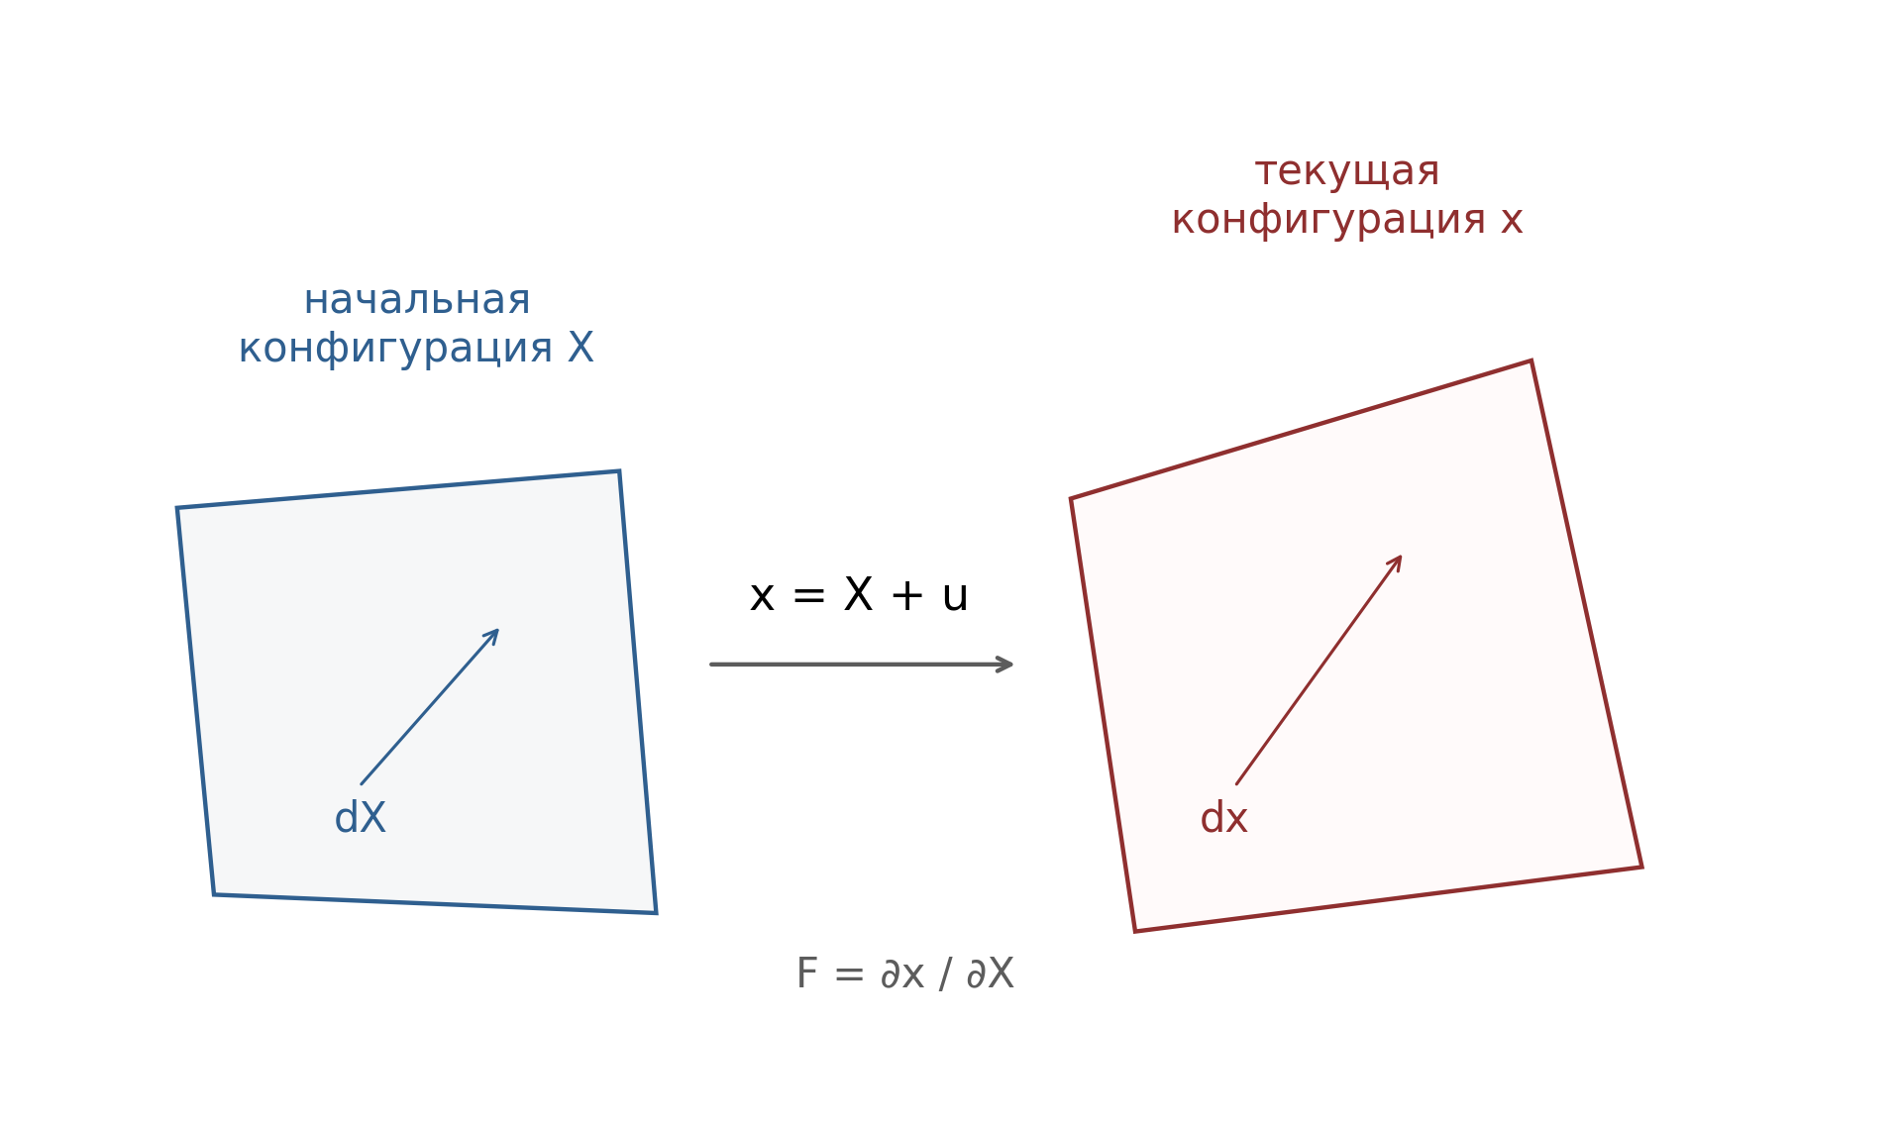
Рисунок 3.4 — Переход от начальной конфигурации к текущей и смысл градиента деформации
По градиенту деформации определяется правый тензор Коши–Грина:
$C=F^{T}F.$ (3.6)
Далее вводится тензор деформации Грина–Лагранжа:
$E_{GL}=1/2\left(C−I\right),$ (3.7)
где $I$ — единичный тензор. В отличие от малых деформаций, данная мера учитывает квадратичные члены по градиентам перемещений, поэтому пригодна для конечно-деформационного анализа [4, 5].
Напряженное состояние в полной лагранжевой постановке удобно описывать вторым тензором Пиолы–Кирхгофа $S$. Он является энергетически сопряженным тензору деформации Грина–Лагранжа и определяется через производную плотности энергии деформации:
$S=∂W/∂E_{GL}.$ (3.8)
Иными словами, если в линейной теории связь напряжений и деформаций задавалась матрицей $D$, то в гиперупругой постановке эта связь получается из выбранного потенциала $W$. Поэтому изменение модели материала напрямую меняет как напряжения, так и касательную жесткость системы.
Внутренний вектор сил формируется интегрированием вкладов напряжений по начальной области элемента. В общем виде для элемента можно записать:
finte=Ω0e​BNLTSdΩ0, (3.9)
где $Ω_{0}^{e}$ — область элемента в начальной конфигурации, $B_{NL}$ — матрица, связывающая вариации узловых перемещений с вариациями конечно-деформационной меры деформации.
Для решения нелинейной задачи методом Ньютона требуется касательная матрица жесткости. В конечно-деформационной постановке она включает две составляющие: материальную и геометрическую [5]. Материальная часть связана с производной напряжений по деформациям, а геометрическая возникает из-за зависимости равновесия от текущего напряженного состояния и изменения геометрии при деформировании.
Таким образом, в отличие от линейной задачи, где матрица жесткости формируется один раз, в гиперупругой контактной постановке внутренние силы и касательная матрица пересобираются на каждой итерации Ньютона. Нелинейность задачи обусловлена одновременно двумя причинами: конечно-деформационным законом материала и изменением активной контактной зоны в процессе нагружения.

3.5 Кинематические и статические условия контакта
Контактное взаимодействие наружной поверхности шины с жесткой плоскостью рассматривается как односторонняя связь. В отличие от обычного кинематического закрепления такая связь действует не всегда, а только в том случае, когда поверхность деформируемого тела достигает опорной плоскости. Поэтому контактная задача одновременно содержит кинематическое ограничение на допустимые перемещения и статическое условие на знак контактной реакции [3].
Для описания взаимного положения контактирующих поверхностей вводится нормальный зазор $g_{n}$. Он показывает расстояние от текущего положения точки наружной поверхности шины до жесткой плоскости вдоль нормального направления. Геометрический смысл этой величины показан на рис. 3.5.
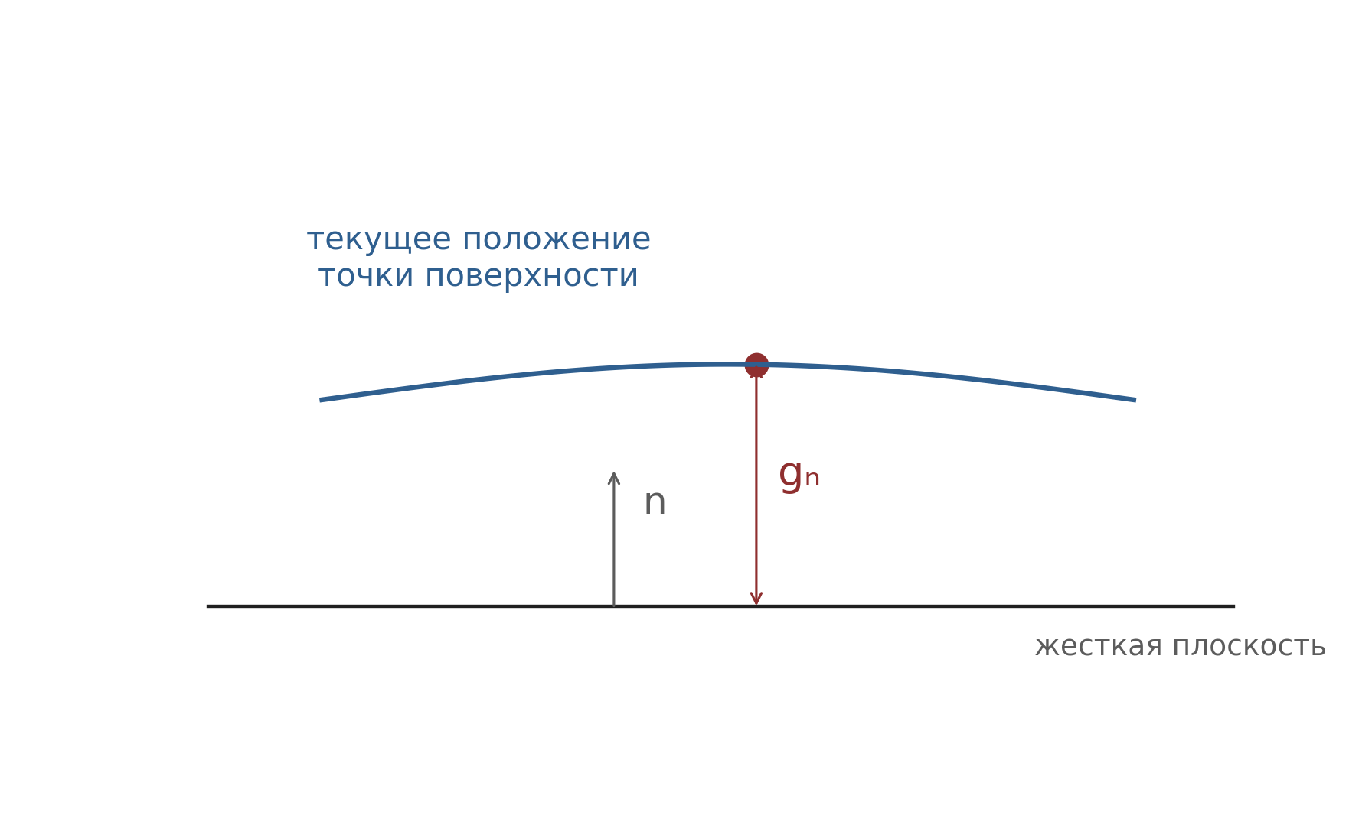
Рисунок 3.5 — Геометрический смысл нормального зазора
Для жесткой плоскости нормаль $n$ постоянна, а положение самой плоскости может быть задано скалярным параметром $d$. Если $X$ — начальная координата материальной точки наружного контура шины, $u$ — ее перемещение, а $x$ — текущая координата, то
$x=X+u.$ (3.10)
Тогда нормальный зазор определяется выражением
$g_{n}=x·n−d,$ (3.11)
или после подстановки текущей координаты
$g_{n}=\left(X+u\right)·n−d.$ (3.12)
Величина $g_{n}$ имеет простой механический смысл. При $g_{n}>0$ точка поверхности находится выше опоры, поэтому контакт отсутствует. При $g_{n}=0$ точка касается плоскости. Значение $g_{n}<0$ соответствует проникновению деформируемого тела за жесткую границу. В физически точной контактной постановке такое состояние недопустимо.
Кинематическое условие непроникания записывается в виде
$g_{n}≥0.$ (3.13)
Это условие ограничивает множество допустимых перемещений. Если в бесконтактной задаче допустимое поле перемещений определяется только закреплениями и условиями непрерывности, то в контактной задаче дополнительно требуется, чтобы ни одна точка потенциальной контактной поверхности не пересекала жесткую плоскость [3].
Статическое условие контакта связано с тем, что жесткая опорная поверхность может только сжимать шину, но не может создавать растягивающую связь. Поэтому нормальная контактная реакция $p_{n}$ имеет односторонний характер. В выбранной знаковой конвенции положительное $p_{n}$ соответствует сжимающему давлению, и условие записывается как
$p_{n}≥0.$ (3.14)
Если между поверхностью шины и плоскостью имеется положительный зазор, контактная реакция должна отсутствовать. Если же возникает ненулевое контактное давление, то соответствующая точка должна находиться в состоянии касания. Это условие называется условием дополнительности и записывается как
$g_{n}p_{n}=0.$ (3.15)
Совместно кинематическое условие, статическое условие и условие дополнительности образуют условия Куна–Таккера для нормального контакта:
$g_{n}≥0,$ (3.16)
$p_{n}≥0,$ (3.17)
$g_{n}p_{n}=0.$ (3.18)
Эти соотношения позволяют выделить три возможных состояния точки потенциальной контактной поверхности. При положительном зазоре точка находится в состоянии отрыва: $g_{n}>0$ и $p_{n}=0$. При касании без давления выполняется $g_{n}=0$ и $p_{n}=0$; такое состояние является граничным. При активном контакте выполняется $g_{n}=0$ и $p_{n}>0$. Схематично эти состояния показаны на рис. 3.6.
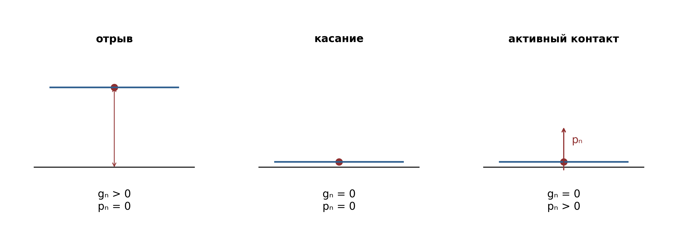
Рисунок 3.6 — Возможные состояния точки контактной поверхности: отрыв, касание и активный контакт
В рассматриваемой работе контакт считается гладким, поэтому касательная составляющая контактной реакции не учитывается. Это означает, что сила взаимодействия между шиной и плоскостью направлена только по нормали к опоре. Введение трения потребовало бы дополнительных условий для касательной силы, закона трения и учета возможного перехода между сцеплением и скольжением. На данном этапе эти эффекты исключаются, чтобы сосредоточиться на сравнении нормальных контактных алгоритмов.
Особенность контактной задачи состоит в том, что область активного контакта заранее неизвестна. Потенциальная контактная граница задается на внешнем контуре сектора, однако в процессе нагружения только ее часть фактически взаимодействует с плоскостью. Поэтому в ходе итерационного решения необходимо не только найти перемещения, но и определить активное множество контактных точек, для которых выполняется условие $g_{n}=0$ и $p_{n}>0$.
Именно зависимость активной контактной зоны от неизвестного поля перемещений делает задачу нелинейной даже в том случае, если материал описывается линейно-упругим законом [3]. В гиперупругой постановке эта нелинейность дополняется нелинейностью материала и конечно-деформационной кинематикой [5].

3.6 Дискретизация контактной границы
В рассматриваемой постановке потенциальная контактная область располагается на внешнем контуре кольцевого сектора. После конечно-элементной дискретизации этот контур представляется набором контактных фасеток, каждая из которых соответствует стороне граничного конечного элемента. Схема дискретизации контактной границы показана на рис. 3.7.
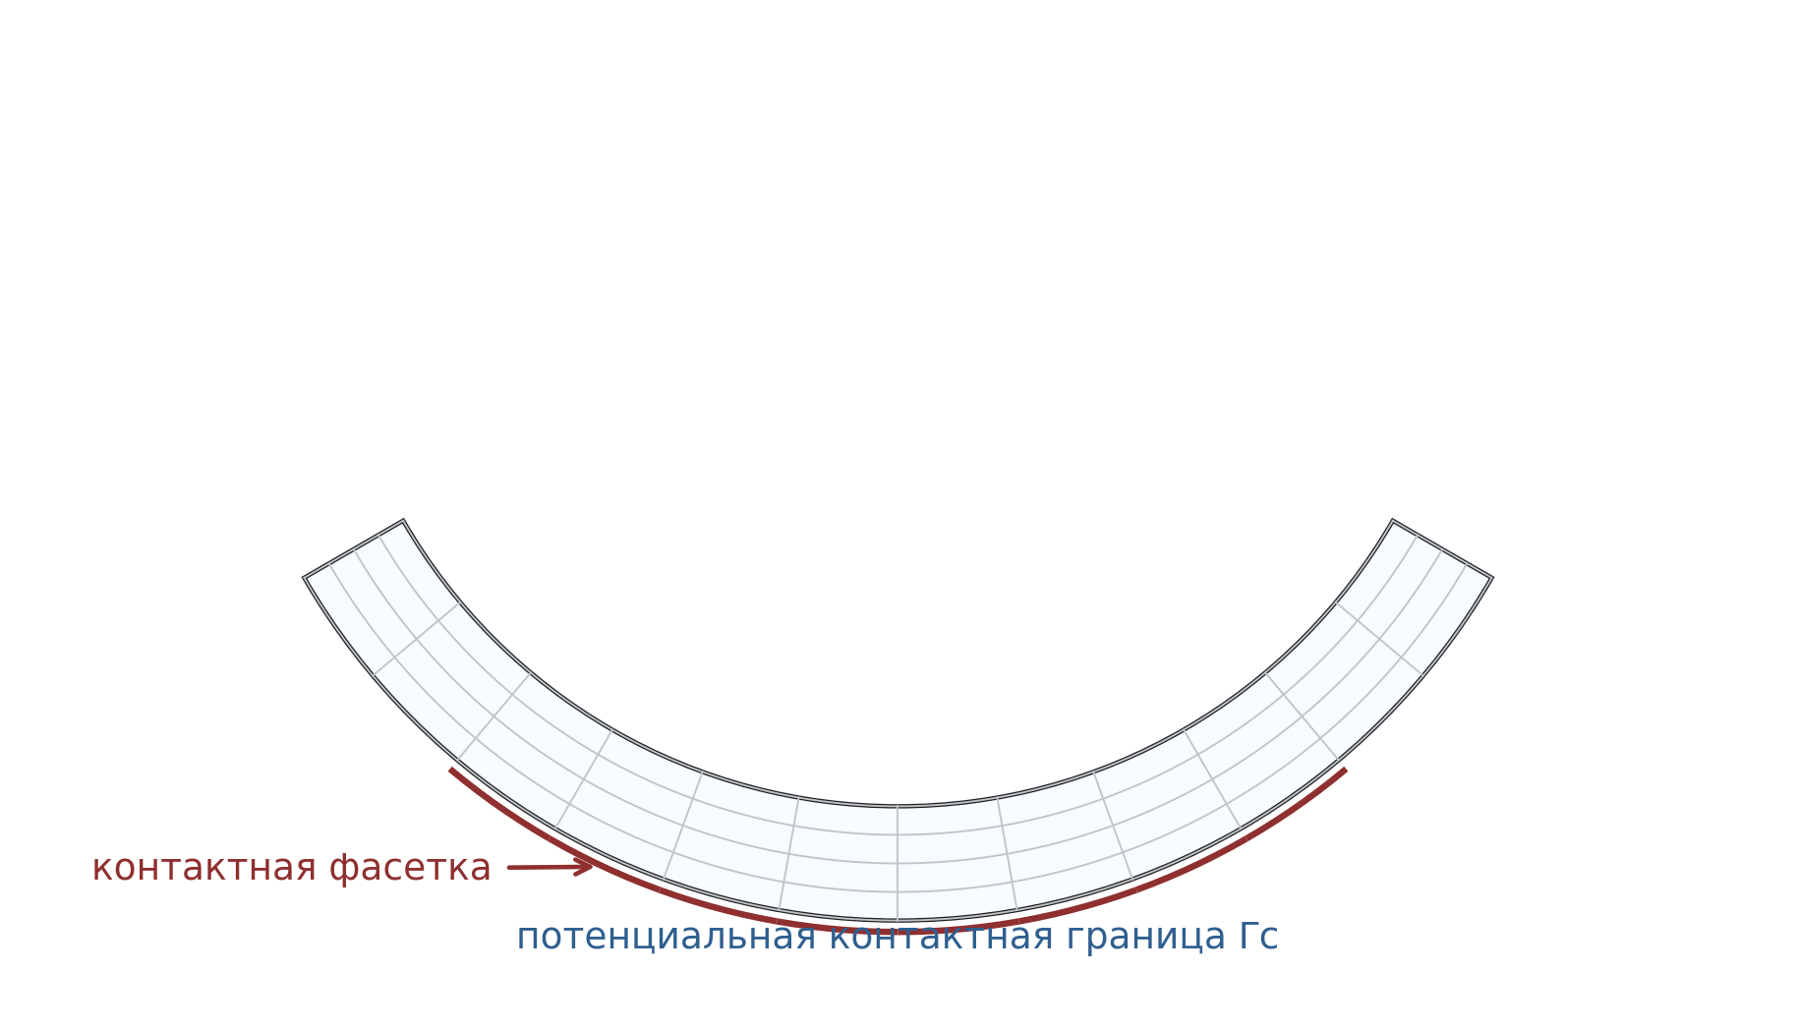
Рисунок 3.7 — Дискретизация внешнего контура сектора контактными фасетками
В отличие от узлового контроля контакта, фасеточная постановка позволяет учитывать распределение контактного давления вдоль граничного отрезка [3]. Это особенно важно для задачи шины, поскольку контактная реакция формируется не в одной точке, а на конечной дуге наружной поверхности.
Для каждой контактной фасетки вычисляется вклад контактных сил в глобальный вектор невязки. Интегрирование по фасетке выполняется в локальной координате $s$, изменяющейся от -1 до 1. Использование квадратуры на контактной фасетке соответствует общей конечно-элементной дискретизации контактного вклада [3]. В работе используется двухточечная квадратура Гаусса:
Γe​fdΓ≈i​wifsiJΓ, (3.19)
где $s_{i}$ — точки Гаусса на фасетке, $w_{i}$ — весовые коэффициенты, $J_{Γ}$ — якобиан преобразования длины фасетки.
В каждой точке интегрирования определяется текущая координата контактной поверхности, нормальный зазор $g_{n}$ и состояние контакта. Если $g_{n}>0$, точка считается неактивной и контактный вклад отсутствует. Если $g_{n}≤0$, точка входит в активную контактную зону и вносит вклад в контактные силы и, в зависимости от выбранного метода, в касательную матрицу.
Контактное состояние отслеживается именно на уровне фасеток и гауссовых точек [3]. Такой подход лучше согласуется с конечно-элементной природой задачи, чем проверка проникания только в узлах, поскольку узловой контроль может пропускать локальное пересечение между узлами либо давать слишком грубое распределение давления.
Для жесткой плоскости нормаль к опоре постоянна, что упрощает вычисление зазора. Однако активная часть границы все равно заранее неизвестна, поэтому на каждой итерации нелинейного решения выполняется повторная проверка контактного состояния для всех потенциальных контактных фасеток.
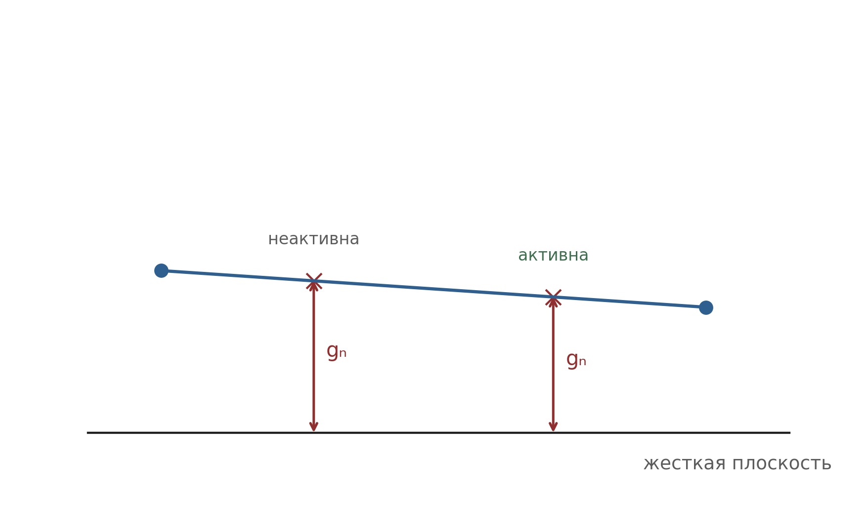
Рисунок 3.8 — Точки Гаусса на контактной фасетке и проверка нормального зазора

3.7 Нелинейный алгоритм решения
Итоговая контактная задача является нелинейной по нескольким причинам. Во-первых, материал описывается гиперупругой конечно-деформационной моделью, в которой напряжения зависят от текущего градиента деформации. Во-вторых, активная контактная зона заранее неизвестна и меняется в процессе нагружения. В-третьих, контактные силы зависят от текущего зазора между наружной поверхностью шины и жесткой плоскостью.
Для решения нелинейной задачи используется метод Ньютона [5]. На каждой итерации при известном приближении поля перемещений собираются внутренний вектор сил, контактный вклад и касательная матрица жесткости. После этого решается линеаризованная система относительно приращения перемещений:
$K_{t}Δu=−R,$ (3.20)
где $K_{t}$ — касательная матрица жесткости, $Δu$ — искомое приращение перемещений, $R$ — невязка уравнений равновесия. Общая схема итерационного решения показана на рис. 3.9.
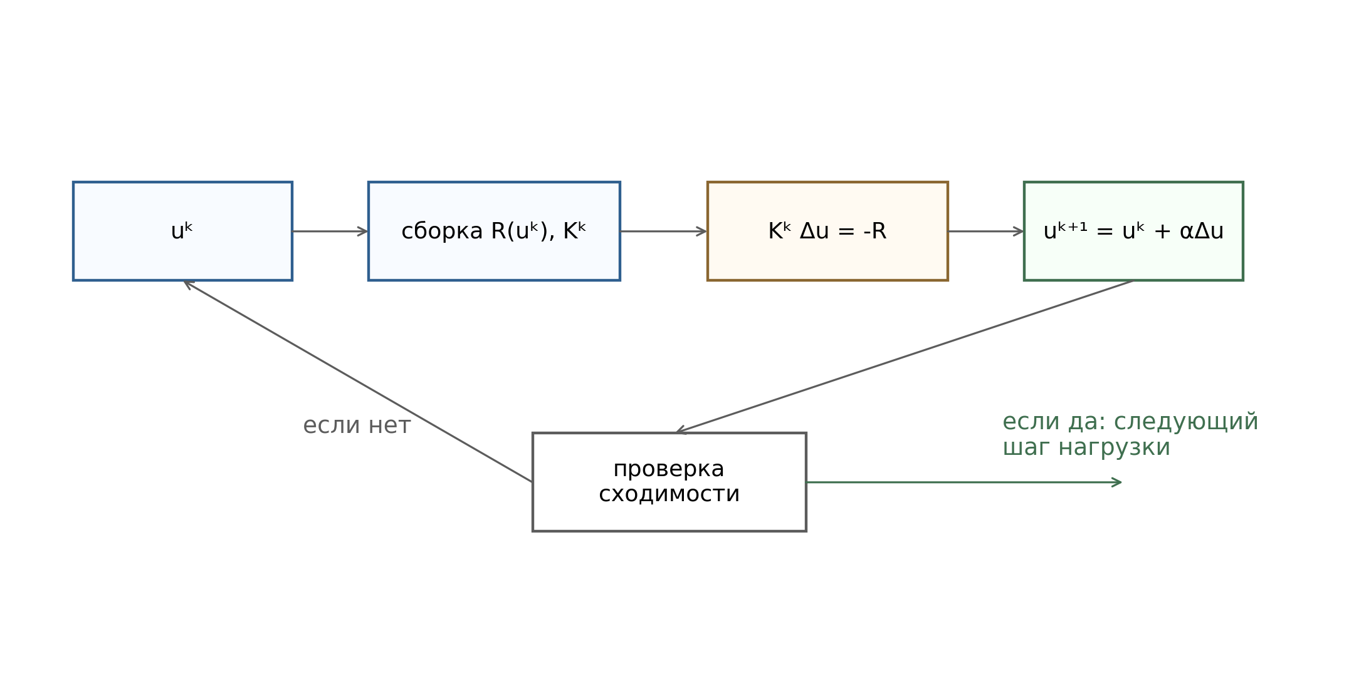
Рисунок 3.9 — Схема ньютоновского итерационного процесса для контактной задачи
После нахождения приращения выполняется обновление перемещений:
$u_{k+1}=u_{k}+αΔu,$ (3.21)
где $α$ — параметр длины шага. В простейшем методе Ньютона $α=1$. Однако для гиперупругой контактной задачи полный ньютоновский шаг не всегда допустим: он может привести к росту невязки, чрезмерному прониканию или к недопустимому состоянию элемента с отрицательным якобианом деформации. Поэтому в расчетах применяется поиск с уменьшением длины шага, то есть последовательное уменьшение $α$ до тех пор, пока пробный шаг не станет приемлемым [5].
Нагружение прикладывается поэтапно. Вместо приложения полного предписанного перемещения за один шаг задается последовательность промежуточных уровней нагрузки. Такой подход позволяет постепенно формировать область контакта и повышает устойчивость итерационного процесса [5]. Если на очередном шаге нагружения сходимость не достигается, шаг автоматически делится на более мелкие части. Схематично эта процедура показана на рис. 3.10.
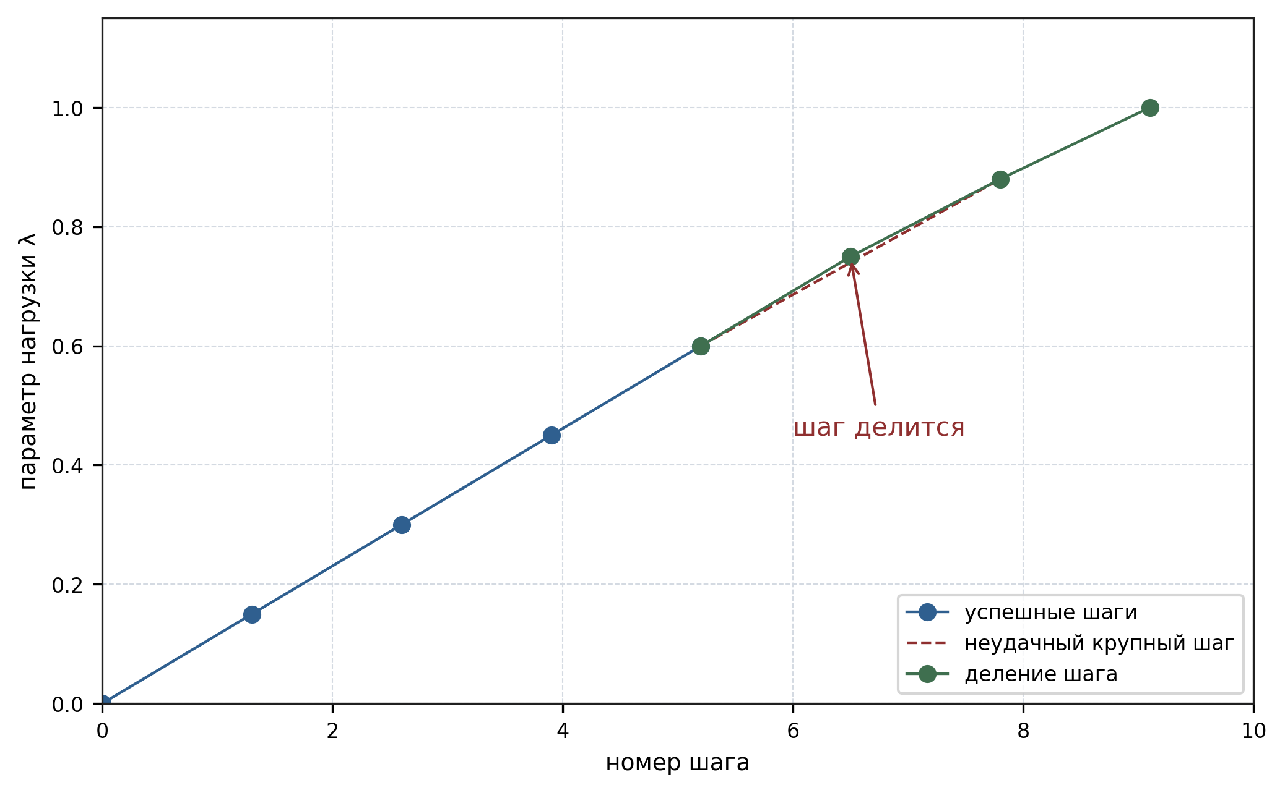
Рисунок 3.10 — Поэтапное нагружение и адаптивное деление неудачного шага
Для контроля сходимости внутри шага нагружения используются два основных критерия. Первый критерий связан с относительной нормой невязки по свободным степеням свободы:
||R_free|| / ||F_ref|| < 10⁻⁸, (3.22)
где $R_{free}$ — невязка по свободным степеням свободы, $F_{ref}$ — характерная величина внешней нагрузки. Второй критерий ограничивает относительное приращение перемещений:
||Δu_free|| / max(||u_free||, 1) < 10⁻⁴. (3.23)
Одновременное выполнение этих условий означает, что текущее приближение удовлетворяет уравнениям равновесия с достаточной точностью и последующие изменения перемещений малы.
Для метода расширенного Лагранжа к указанным условиям добавляется контроль контактных ограничений. После достижения внутреннего равновесия проверяется максимальная пенетрация и величина обновления множителей Лагранжа. В расчетах использовалось требование, чтобы максимальная пенетрация не превышала большего из двух значений: абсолютного допуска ${10}^{−8}$ мм и относительного допуска ${10}^{−5}h_{char}$, где $h_{char}$ — характерный размер контактной фасетки. В компактной форме это условие можно записать как
$g_{pen,max}≤max\left({10}^{−8}\text{мм},{10}^{−5}h_{char}\right).$ (3.24)
Также контролировалась малость обновления множителей, поскольку большие изменения множителей означают, что контактное давление еще не стабилизировалось.
Таким образом, нелинейный алгоритм включает три вложенных уровня: пошаговое нагружение, ньютоновские итерации равновесия и, для метода расширенного Лагранжа, внешнее обновление контактных множителей. Такая организация усложняет расчет, но позволяет устойчиво решать задачу контакта почти несжимаемого гиперупругого материала с жесткой поверхностью.

3.8 Линейные решатели и обусловленность
На каждой итерации метода Ньютона после формирования касательной матрицы жесткости требуется решить систему линейных алгебраических уравнений относительно приращения перемещений. Размерность этой системы определяется числом свободных степеней свободы конечно-элементной модели, а ее свойства зависят от материала, сетки, контактного состояния и текущего уровня деформации.
В качестве первой вычислительной схемы используется метод сопряженных градиентов с неполным разложением Холецкого в качестве предобуславливателя. Такой подход хорошо подходит для симметричных положительно определенных разреженных систем и позволяет экономить память при росте числа степеней свободы [1]. Схема работы линейного решателя внутри ньютоновской итерации показана на рис. 3.11.
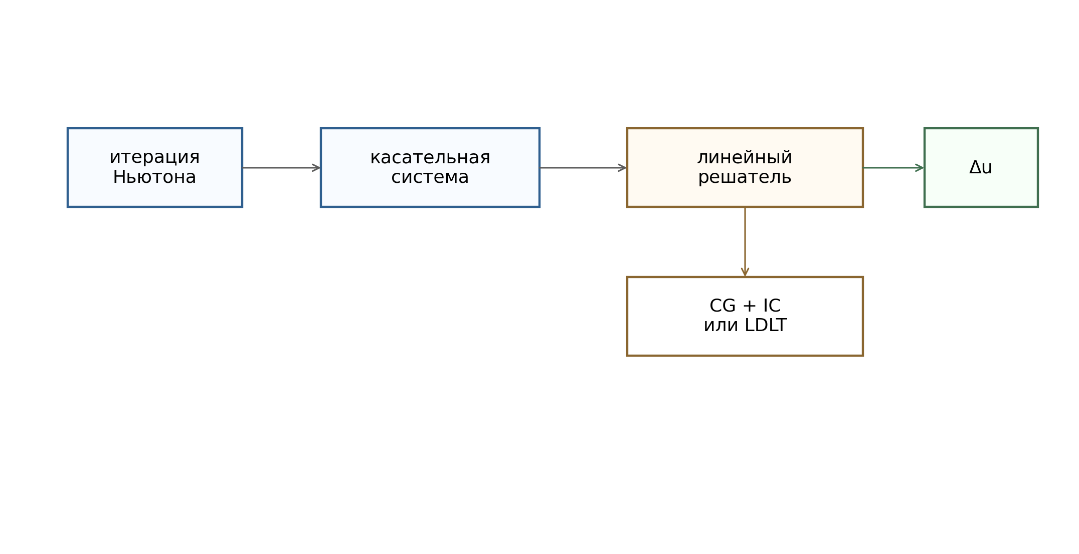
Рисунок 3.11 — Место линейного решателя внутри итерации Ньютона
Однако в гиперупругой контактной задаче свойства системы могут существенно ухудшаться. Во-первых, почти несжимаемый материал с коэффициентом Пуассона $ν=0.48$ приводит к высокой объемной жесткости. Во-вторых, контактные ограничения добавляют локально жесткие связи на части границы. В-третьих, изменение активной контактной зоны может вызывать резкое изменение касательной матрицы между итерациями.
Поэтому в финальных расчетах использовалась комбинированная схема решения. Сначала предпринималась попытка решить систему методом сопряженных градиентов. Если итерационный процесс не обеспечивал устойчивого решения или ухудшалась обусловленность системы, выполнялся переход на прямой разреженный решатель на основе симметричного разложения матрицы.
Такой переход не является недостатком постановки, а отражает численную сложность задачи почти несжимаемой гиперупругости [5]. Для линейных и умеренно нелинейных расчетов итерационный метод остается эффективным. Однако в финальной контактной гиперупругой постановке на рабочей сетке фактически доминирует прямой разреженный решатель, поскольку он оказывается более надежным при ухудшении обусловленности.
В расчетах на основной сетке это проявилось особенно явно: для штрафного метода все линейные системы были решены прямым разреженным решателем, а для метода расширенного Лагранжа подавляющее большинство линейных решений также потребовало прямой схемы. Это согласуется с известной трудностью конечно-элементного моделирования почти несжимаемых материалов в формулировке только через перемещения.
Таким образом, выбор линейного решателя в данной работе носит адаптивный характер. Итерационный метод используется как более экономичный вариант, а прямой разреженный решатель — как более надежная схема для сложных шагов гиперупругой контактной задачи.

3.9 Ограничения принятой постановки
Рассмотренная контактная модель является расчетной схемой, предназначенной для сопоставления численных методов учета контакта. Поэтому при интерпретации результатов необходимо явно указать границы ее применимости. Эти ограничения не отменяют полученных выводов, но определяют область, в которой они являются корректными.
Первое ограничение связано с двумерной постановкой. Задача решается в условиях плоской деформации, то есть деформация в осевом направлении шины не учитывается. Такая схема хорошо подходит для анализа центрального поперечного сечения и позволяет существенно сократить вычислительные затраты. Однако она не описывает трехмерные эффекты, связанные с конечной шириной шины, боковыми поверхностями, неоднородностью контакта по ширине и возможным изменением формы пятна контакта в осевом направлении.
Второе ограничение связано с моделью материала. В работе используется сжимаемая неогуковская модель в почти несжимаемом режиме. Она является физически более содержательной, чем линейно-упругая модель, поскольку допускает конечно-деформационное описание резиноподобного материала. Однако она не учитывает вязкоупругость, зависимость свойств от скорости нагружения, температурные эффекты и более сложные законы гиперупругости. Поэтому данная модель рассматривается как базовое приближение, достаточное для сравнения контактных алгоритмов, но не как исчерпывающее описание реальной шины.
Третье ограничение связано с конечным элементом. Используется четырехузловой билинейный элемент Q4 в формулировке только через перемещения и с полным интегрированием. Для почти несжимаемого материала при $ν=0.48$ такая постановка может приводить к эффекту объемного запирания, то есть к искусственному завышению жесткости модели [1, 5]. В настоящей работе этот риск учитывался при анализе результатов и частично компенсировался сгущением сетки, однако специальные методы борьбы с запиранием, например выборочное пониженное интегрирование или смешанная постановка перемещения–давление, не применялись.
Четвертое ограничение относится к контактной постановке. Контакт с жесткой плоскостью считается гладким и без трения. Следовательно, в модели отсутствуют касательные контактные напряжения, скольжение с трением, сцепление, качение и возможная зависимость контактного взаимодействия от скорости движения. Такое упрощение является осознанным: оно позволяет изолированно сравнить нормальные контактные алгоритмы — штрафной метод и метод расширенного Лагранжа.
Пятое ограничение связано с опорной поверхностью. Плоскость считается абсолютно жесткой, поэтому ее деформации не учитываются. Для контакта резиноподобного тела с массивной металлической или измерительной поверхностью такое приближение обычно допустимо, но оно не подходит для задач взаимодействия шины с деформируемым основанием.
Наконец, метод расширенного Лагранжа в реализованной схеме требует аккуратного выбора параметров и стратегии продолжения по нагрузке. Его работоспособность показана на целевых расчетах, однако это не означает полной универсальности метода при произвольной сетке, материальных параметрах и уровне нагружения без дополнительной настройки.
Таким образом, разработанная модель является базовой конечно-деформационной постановкой для сравнения контактных методов. Она позволяет получить содержательные выводы о точности, устойчивости и вычислительной стоимости штрафного метода и метода расширенного Лагранжа, но не предназначена для полного трехмерного описания реальной автомобильной шины.
После формулировки расчетной схемы, материала, контактных условий и нелинейного алгоритма можно перейти к прямому сопоставлению двух контактных методов. Такое сравнение проводится в следующей главе при одинаковой геометрии, сетке, материальных параметрах и схеме нагружения.

4. Сравнительный анализ штрафного метода и метода расширенного Лагранжа
Предыдущая глава задала общую контактную постановку. Далее рассматривается вопрос, как именно численно обеспечить условие непроникания. Для этого сопоставляются две регуляризованные формулировки нормального контакта: штрафной метод и метод расширенного Лагранжа.

4.1 Общая постановка сравнения контактных алгоритмов
Целью данной главы является сопоставление двух способов численного учета одностороннего нормального контакта: штрафного метода и метода расширенного Лагранжа. Оба алгоритма применяются к одной и той же механической задаче: деформированию гиперупругого кольцевого сектора шины при взаимодействии с жесткой плоской опорой.
Для корректного сравнения во всех расчетах сохраняются одинаковыми геометрия, материал, сетка, граничные условия и схема нагружения. Различается только способ аппроксимации контактного ограничения. Поэтому различия в результатах можно связывать именно с выбранным контактным алгоритмом, а не с изменением расчетной модели.
Исходное контактное ограничение имеет вид
$g_{n}≥0,$ (4.1)
где $g_{n}$ — нормальный зазор между наружной поверхностью шины и жесткой плоскостью. При точном выполнении условия непроникания отрицательный зазор невозможен. В численной схеме это ограничение должно быть обеспечено одним из специальных методов, поскольку простая система уравнений равновесия без контакта не содержит запрета на пересечение тел.
В общем виде равновесие дискретной системы можно записать как
$R\left(u\right)=f_{int}\left(u\right)+f_{c}\left(u\right)−f_{ext}=0,$ (4.2)
где $u$ — вектор узловых перемещений, $f_{int}$ — вектор внутренних сил гиперупругого тела, $f_{c}$ — контактный вклад, $f_{ext}$ — вектор внешних нагрузок. Различие между штрафным методом и методом расширенного Лагранжа состоит именно в способе построения контактного вклада $f_{c}$.
Для потенциальной контактной границы контактный вклад может быть представлен как интеграл по активной части внешнего контура [3]:
fc=Γc​NcTpnndΓ, (4.3)
где $N_{c}$ — матрица интерполяции на контактной фасетке, $p_{n}$ — нормальное контактное давление, $n$ — нормаль к опорной плоскости. Если в точке интегрирования контакт отсутствует, то $p_{n}=0$ и вклад в равновесие не добавляется.
Сравнение методов выполняется по нескольким группам критериев. Первая группа характеризует механическую точность: суммарная нормальная реакция, максимальная пенетрация, длина пятна контакта и распределение давления. Вторая группа отражает вычислительную сложность: число нелинейных итераций, число шагов нагружения и время расчета. Третья группа связана с устойчивостью: чувствительность к параметрам метода, необходимость деления шага и надежность достижения сходимости.
Схема сравнения контактных алгоритмов показана на рис. 4.1. В дальнейшем штрафной метод рассматривается как более простой и вычислительно устойчивый подход, а метод расширенного Лагранжа — как более точная, но более требовательная контактная формулировка.
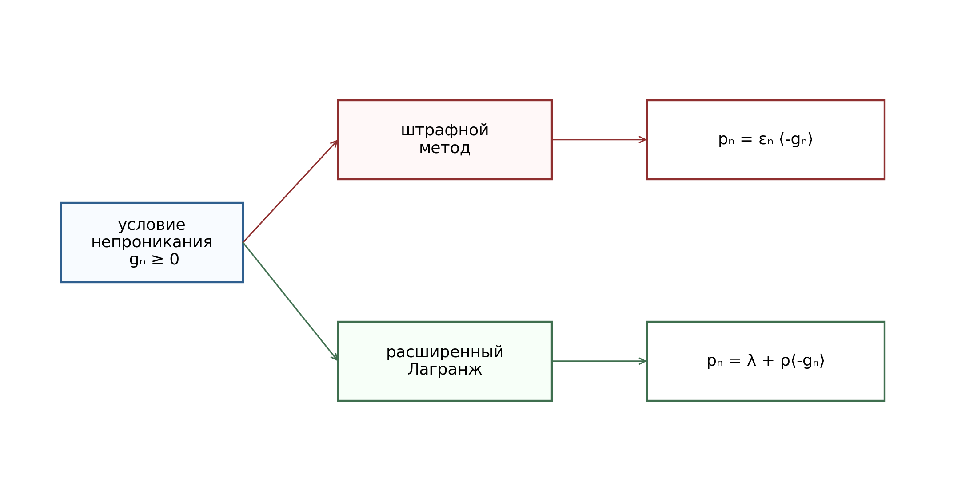
Рисунок 4.1 — Схема сравнения штрафного метода и метода расширенного Лагранжа

4.2 Штрафной метод
Штрафной метод является одним из наиболее простых способов приближенного учета условия непроникания. Его основная идея состоит в том, что запрет проникания заменяется упругой связью большой жесткости. Если поверхность шины пересекает жесткую плоскость, в точке контакта возникает нормальная реакция, пропорциональная величине проникания [3].
Введем отрицательную часть зазора:
$⟨g_{n}⟩_{−}=max\left(−g_{n},0\right).$ (4.4)
Если $g_{n}>0$, то $⟨g_{n}⟩_{−}=0$ и контактное давление отсутствует. Если $g_{n}<0$, то $⟨g_{n}⟩_{−}$ равно глубине проникания. Тогда нормальное контактное давление в штрафной формулировке задается выражением
$p_{n}=ε_{n}⟨g_{n}⟩_{−},$ (4.5)
где ε_n — нормальный штрафной параметр, имеющий смысл жесткости контактной связи.
На уровне потенциальной энергии штрафной метод соответствует добавлению к энергии системы контактного члена
Πpenu=Πu+1/2Γc​εn⟨gn⟩−2dΓ, (4.6)
где Π(u) — полная потенциальная энергия без учета контактного ограничения. При отсутствии проникания штрафной член равен нулю. При появлении отрицательного зазора энергия возрастает пропорционально квадрату глубины проникания.
Варьирование штрафного контактного члена дает вклад в виртуальную работу контакта:
δΠpen,c=Γc​εn⟨gn⟩−δ⟨gn⟩−dΓ. (4.7)
После дискретизации этот вклад переходит в контактные силы, добавляемые к глобальной невязке равновесия. Для отдельной точки интегрирования контактная сила направлена по нормали к жесткой плоскости:
$f_{c}=p_{n}n.$ (4.8)
Если принять, что нормаль плоскости постоянна, а зазор зависит от перемещений как
$g_{n}=\left(X+u\right)·n−d,$ (4.9)
то производная зазора по перемещениям определяется нормалью n. Поэтому контактная жесткость в активной точке имеет вид, пропорциональный произведению нормали самой на себя:
$K_{c} ε_{n}nn^{T}.$ (4.10)
Именно этот вклад увеличивает жесткость системы в направлении нормали и препятствует дальнейшему прониканию шины в опорную плоскость.
Главное достоинство штрафного метода заключается в простоте. Он не вводит дополнительных неизвестных и сохраняет размерность системы равновесия [3]. Кроме того, метод обычно достаточно устойчив при пошаговом нагружении и хорошо подходит для инженерных серий расчетов.
Основной недостаток метода состоит в том, что условие непроникания выполняется только приближенно. При конечном штрафном параметре проникание не равно нулю, а лишь становится малым [3]. Для уменьшения пенетрации необходимо увеличивать ε_n, но чрезмерное увеличение штрафного параметра ухудшает обусловленность касательной матрицы и может затруднить сходимость метода Ньютона.
Таким образом, выбор штрафного параметра является компромиссом. Малое значение ε_n приводит к заметному прониканию и заниженной контактной жесткости. Слишком большое значение ε_n делает систему жесткой и плохо обусловленной. В инженерных расчетах штрафной метод эффективен тогда, когда допустима малая конечная пенетрация, а основной интерес представляет интегральная реакция и общее напряженно-деформированное состояние тела.

4.3 Метод расширенного Лагранжа
Метод расширенного Лагранжа можно рассматривать как развитие штрафного метода, в котором к штрафному члену добавляется дополнительная переменная — множитель Лагранжа. В контактной задаче этот множитель имеет прямой механический смысл: он соответствует приближению нормального контактного давления. За счет итерационного обновления множителей метод позволяет значительно точнее выполнять условие непроникания, чем чистый штрафной метод [3].
Для точной контактной постановки требуется выполнение ограничений
$g_{n}≥0,$ (4.11)
$p_{n}≥0,$ (4.12)
$g_{n}p_{n}=0.$ (4.13)
В методе множителей Лагранжа контактное ограничение могло бы быть введено в функционал полной энергии через член, линейный по зазору:
ΠLu,λ=Πu+Γc​λgndΓ, (4.14)
где $λ$ — множитель Лагранжа на контактной границе. Однако чистый метод множителей приводит к седловой задаче и увеличивает число неизвестных, что усложняет численное решение.
Метод расширенного Лагранжа дополняет лагранжев член штрафной регуляризацией. В упрощенной форме модифицированный функционал можно записать как
ΠALu,λ=Πu+Γc​λgndΓ+1/2Γc​ρ⟨gn⟩−2dΓ, (4.15)
где $ρ$ — параметр расширения, играющий роль штрафной жесткости, а $⟨g_{n}⟩_{−}=max\left(−g_{n},0\right)$ — отрицательная часть зазора.
В вычислительной форме контактное давление в активной точке можно представить как сумму двух составляющих:
$p_{n}=λ+ρ⟨g_{n}⟩_{−}.$ (4.16)
Первая составляющая $λ$ накапливает информацию о контактном давлении от предыдущих итераций, а вторая является текущей штрафной поправкой, зависящей от остаточного проникания. Именно поэтому метод расширенного Лагранжа может обеспечивать малую пенетрацию без чрезмерного увеличения параметра $ρ$ [3].
После решения задачи равновесия при фиксированном $λ$ выполняется обновление множителя. В принятой знаковой конвенции обновление можно записать в виде
$λ_{k+1}=max\left(0,λ_{k}+ρ⟨g_{n}⟩_{−}\right),$ (4.17)
где $k$ — номер внешней итерации метода расширенного Лагранжа. Оператор $max\left(0,...\right)$ обеспечивает неотрицательность контактного давления и тем самым сохраняет односторонний характер связи [3].
Алгоритм имеет вложенную структуру. При фиксированных множителях сначала решается нелинейная задача равновесия по перемещениям. Затем вычисляются зазоры на контактной границе, обновляются множители Лагранжа и выполняется следующая внешняя итерация. Общая схема метода показана на рис. 4.2.
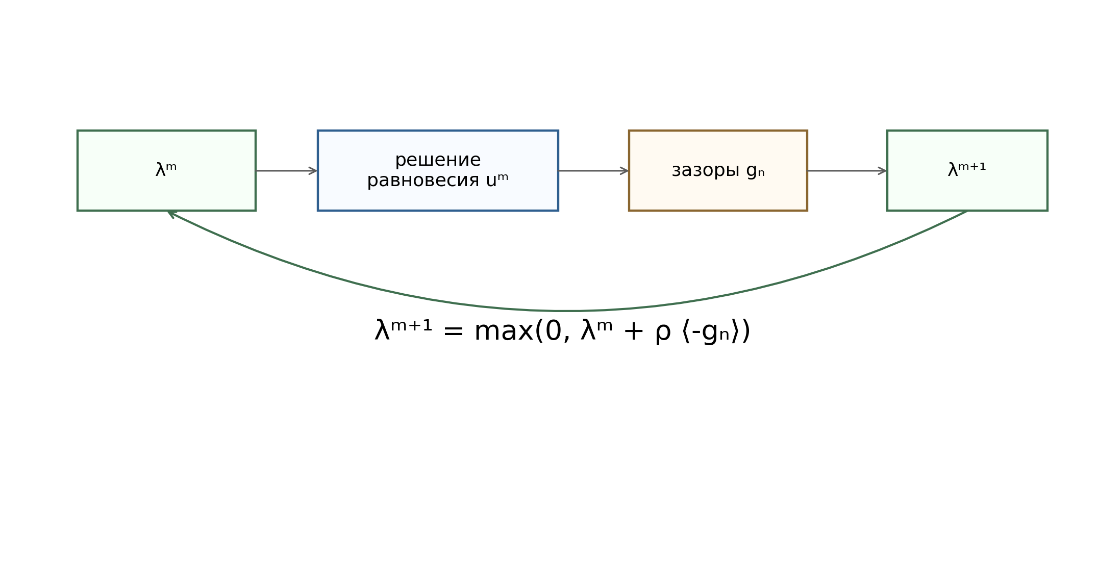
Рисунок 4.2 — Внешние итерации метода расширенного Лагранжа и обновление контактных множителей
По сравнению со штрафным методом метод расширенного Лагранжа имеет важное преимущество: точность выполнения условия непроникания определяется не только большим параметром жесткости, но и накоплением контактного давления в множителе. Поэтому для достижения малой пенетрации не требуется делать систему чрезмерно жесткой только за счет штрафного параметра.
Однако за это приходится платить усложнением вычислительного процесса. Метод становится чувствительным к выбору параметра $ρ$, к шагу нагружения, к качеству сетки в контактной зоне и к критериям остановки внешних итераций. Если параметр $ρ$ слишком мал, множители обновляются медленно и требуется много внешних итераций. Если $ρ$ слишком велик, система становится плохо обусловленной и ухудшается сходимость внутренней задачи равновесия.
Таким образом, метод расширенного Лагранжа является более точной, но более требовательной контактной формулировкой. В настоящей работе он используется как базовый контактный расчет для проверки качества выполнения условия непроникания и для восстановления распределения контактного давления, по которому далее строится эквивалентная бесконтактная нагрузка.

4.4 Стабилизация метода расширенного Лагранжа
Метод расширенного Лагранжа обеспечивает более точное выполнение условия непроникания, однако на практике требует дополнительных мер стабилизации [3, 5]. Это связано с тем, что задача содержит два взаимосвязанных итерационных процесса: внутреннее решение равновесия по перемещениям и внешнее уточнение контактных множителей. Если параметры метода выбраны неудачно, множители могут обновляться слишком медленно либо, наоборот, вызывать резкое изменение контактного давления и ухудшение сходимости.
Для повышения устойчивости в работе использовалась внешне-внутренняя схема. На внутреннем уровне при фиксированных множителях Лагранжа решалась нелинейная задача равновесия. На внешнем уровне после достижения равновесия вычислялись зазоры на контактной границе и обновлялись контактные множители. Схема такой организации показана на рис. 4.3.
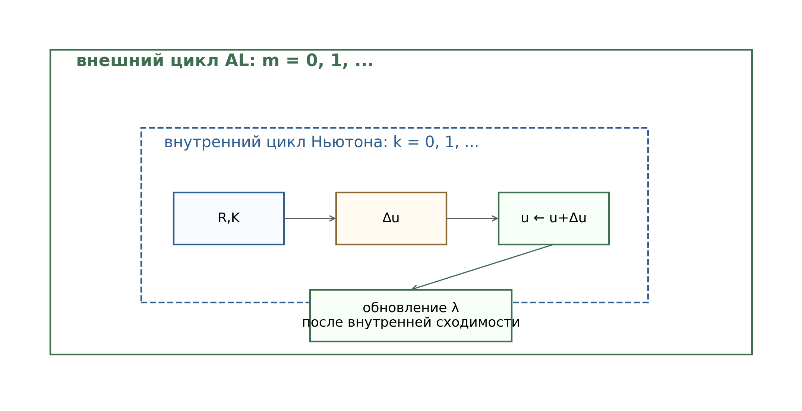
Рисунок 4.3 — Внешне-внутренний итерационный цикл метода расширенного Лагранжа
Одним из ключевых параметров является параметр расширения $ρ$. Он играет роль штрафной жесткости в контактном члене и влияет как на точность выполнения ограничения, так и на обусловленность системы. В расчетах использовалось масштабирование параметра по характерной жесткости материала и размеру контактной фасетки:
$ρ=cE/h,$ (4.18)
где $E$ — модуль Юнга, $h$ — характерный размер контактной фасетки, $c$ — безразмерный коэффициент масштабирования. Такая форма отражает простую механическую идею: чем меньше контактная фасетка, тем больше локальная жесткость связи, необходимая для ограничения проникания [3].
Для предотвращения слишком резкого изменения контактных давлений применялась релаксация обновления множителей. Если $λ_{old}$ — значение множителя до обновления, а $λ_{new}^{*}$ — значение, полученное по формуле расширенного Лагранжа, то фактически использовалось сглаженное обновление:
$λ_{new}=\left(1−β\right)λ_{old}+βλ_{new}^{*},$ (4.19)
где $β$ — коэффициент релаксации. В расчетах использовалось значение $β=0.75$. Такая процедура уменьшает риск колебаний контактного давления между соседними внешними итерациями [3].
Дополнительно контролировалась допустимая пенетрация. Для метода расширенного Лагранжа использовался относительный допуск, связанный с характерным размером фасетки:
$g_{pen,max}≤{10}^{−5}h_{char},$ (4.20)
а также нижняя абсолютная граница порядка ${10}^{−8}$ мм. Это предотвращает ситуацию, когда для очень мелкой сетки алгоритм требует избыточно жесткого выполнения ограничения и тем самым ухудшает сходимость.
Существенную роль сыграло адаптивное пошаговое нагружение. При неудачном шаге нагрузки расчетный шаг делился, после чего решение повторялось с меньшим приращением. Для гиперупругой задачи это особенно важно, поскольку при резком приложении перемещения могут одновременно измениться и активная контактная зона, и напряженно-деформированное состояние материала.
Для основной расчетной сетки была подобрана рабочая конфигурация параметров метода расширенного Лагранжа, приведенная в таблице 4.1.
Таблица 4.1 — Рабочие параметры метода расширенного Лагранжа для основной сетки
Параметр | Значение
коэффициент масштабирования параметра расширения | 20
начальное число шагов нагружения | 16
максимальное число адаптивных делений шага | 200
максимальное число внешних итераций метода расширенного Лагранжа | 50
Следует подчеркнуть, что эти параметры не являются универсальными константами. Они отражают рабочую настройку для рассматриваемой геометрии, сетки, материала и уровня нагружения. Поэтому метод расширенного Лагранжа в данной работе рассматривается как более точная, но более чувствительная к параметрам схема по сравнению со штрафным методом.

4.5 Критерии сравнения методов
Сравнение штрафного метода и метода расширенного Лагранжа выполняется не по одному показателю, а по совокупности механических и вычислительных критериев. Такой подход необходим, поскольку контактный алгоритм должен одновременно обеспечивать достаточно точное выполнение условия непроникания, корректный интегральный силовой ответ и приемлемую вычислительную стоимость.
Первым критерием является суммарная нормальная реакция опорной поверхности. Она определяется интегрированием нормального контактного давления по активной контактной области [3]:
RN=Γc​pndΓ. (4.21)
В дискретной модели этот интеграл заменяется суммой по активным контактным фасеткам и точкам Гаусса:
RN≈e​i​pnsiwiJΓ,e, (4.22)
где $p_{n}\left(s_{i}\right)$ — контактное давление в i-й точке интегрирования фасетки e, $w_{i}$ — вес квадратуры, $J_{Γ,e}$ — якобиан преобразования длины фасетки. Суммарная реакция является интегральной характеристикой решения и показывает, насколько расчетная контактная сила соответствует приложенному перемещению.
Вторым критерием является максимальная пенетрация. Она характеризует точность выполнения условия непроникания и определяется как максимальная величина отрицательного зазора по всем точкам контроля контакта [3]:
$g_{pen,max}=\max_{i}max\left(−g_{n,i},0\right).$ (4.23)
Для точного решения контактной задачи эта величина должна быть равна нулю. В численном решении штрафным методом она остается конечной. Для метода расширенного Лагранжа ожидается существенно меньшее значение пенетрации при сопоставимом уровне контактной реакции.
Третьим критерием является длина пятна контакта. В двумерной постановке она определяется как суммарная длина активной части внешнего контура, на которой контактное давление отлично от нуля:
Lc=e∈Γactive​le, (4.24)
где $l_{e}$ — длина активной контактной фасетки. Эта величина важна механически, поскольку характеризует область передачи нагрузки от шины к опоре.
Четвертым критерием является распределение контактного давления вдоль дуги контакта. Даже при близкой суммарной реакции разные методы могут давать различную локальную картину давления. Поэтому сравнение только по $R_{N}$ недостаточно: необходимо также анализировать форму эпюры $p_{n}\left(s\right)$, положение максимума и ширину области ненулевого давления.
Для оценки вычислительной стоимости используются число нелинейных итераций, число пройденных шагов нагружения и полное время расчета. Число нелинейных итераций отражает сложность достижения равновесия, а число шагов нагружения показывает, насколько метод требователен к постепенности приложения нагрузки. Время расчета является итоговым практическим показателем стоимости метода.
Дополнительно оценивается устойчивость решения. Под устойчивостью здесь понимается способность метода достигать сходимости без чрезмерного деления шага, без неустойчивых колебаний контактной зоны и без необходимости радикального изменения параметров расчета.
Таким образом, для сравнения используются следующие основные показатели:
Таблица 4.2 — Критерии сравнения контактных методов
Группа критериев | Показатели
Механическая точность | суммарная реакция, максимальная пенетрация, длина пятна контакта, распределение давления
Вычислительная стоимость | число нелинейных итераций, число шагов нагружения, время расчета
Устойчивость | достижение сходимости, чувствительность к параметрам, необходимость деления шага
Именно эти критерии позволяют корректно сформулировать различие между методами: штрафной метод оценивается прежде всего как устойчивая и вычислительно менее дорогая схема, а метод расширенного Лагранжа — как более точная, но более дорогая контактная формулировка.

4.6 Сравнение результатов на грубой и основной сетках
Расчеты выполнялись для двух сеток с локальным сгущением в зоне контакта. Для обеих сеток задавалось одинаковое нагружение: начальный зазор 2 мм и предписанное вертикальное перемещение $Δu_{y}=−10$ мм. Поэтому полученные различия характеризуют влияние контактного метода и, в меньшей степени, плотности сетки.
Сводные результаты приведены в таблице 4.4.
Таблица 4.3 — Сравнение штрафного метода и метода расширенного Лагранжа
Сетка | Метод | Нагрузка | Суммарная реакция, кН | Макс. пенетрация, мм | Нелинейные итерации | Шаги нагрузки | Время, с
грубая сетка | Штрафной метод | $Δu_{y}=−10$ мм, зазор = 2 мм | 0.273052 | 6.096·10^{-3} | 648 | 25/25 | 320.68
грубая сетка | метод расширенного Лагранжа | $Δu_{y}=−10$ мм, зазор = 2 мм | 0.273336 | 1.255·10^{-8} | 675 | 27/27 | 692.58
основная расчетная сетка | Штрафной метод | $Δu_{y}=−10$ мм, зазор = 2 мм | 0.272859 | 6.095·10^{-3} | 686 | 27/27 | 814.33
основная расчетная сетка | метод расширенного Лагранжа | $Δu_{y}=−10$ мм, зазор = 2 мм | 0.273028 | 7.590·10^{-9} | 930 | 43/43 | 2996.83
Из таблицы видно, что суммарная нормальная реакция практически не зависит от выбранного контактного метода. На основной расчетной сетке штрафной метод дает $R_{N}=0.272859$ кН, а метод расширенного Лагранжа — $R_{N}=0.273028$ кН. Относительное различие можно оценить как
$δ_{R}=\frac{\left|R_{N}^{AL}−R_{N}^{pen}\right|}{R_{N}^{AL}}⋅100\%.$ (4.25)
Для основной сетки это дает
$δ_{R}≈\frac{\left|0.273028−0.272859\right|}{0.273028}⋅100\%≈0.062$ (4.26)
Следовательно, оба метода дают практически одинаковый интегральный силовой ответ.
Принципиальное различие проявляется в выполнении условия непроникания. На основной расчетной сетке максимальная пенетрация для штрафного метода равна $6.095·{10}^{−3}$ мм, а для метода расширенного Лагранжа — $7.590·{10}^{−9}$ мм. Отношение этих величин составляет
$g_{pen}^{pen}/g_{pen}^{AL}≈6.095·{10}^{−3}/7.590·{10}^{−9}≈8.0·{10}^{5}.$ (4.27)
То есть метод расширенного Лагранжа уменьшает проникание примерно на шесть порядков при практически той же суммарной реакции. Это является главным механическим преимуществом метода расширенного Лагранжа в рассматриваемой задаче. Сравнение максимальной пенетрации показано на рис. 4.4.
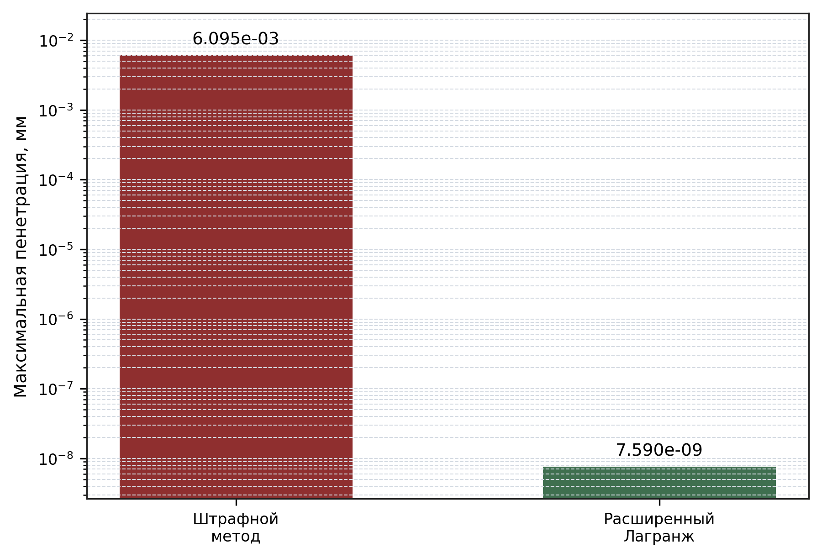
Рисунок 4.4 — Сравнение максимальной пенетрации для штрафного метода и метода расширенного Лагранжа
Однако повышение точности контактного ограничения достигается за счет вычислительной стоимости. На основной сетке штрафной метод потребовал 686 нелинейных итераций и 814.33 с расчетного времени. Метод расширенного Лагранжа потребовал 930 нелинейных итераций и 2996.83 с. Отношение времен равно
$t_{AL}/t_{pen}=2996.83/814.33≈3.68.$ (4.28)
Таким образом, метод расширенного Лагранжа оказался примерно в 3.7 раза дороже по времени. Сравнение расчетного времени показано на рис. 4.5.
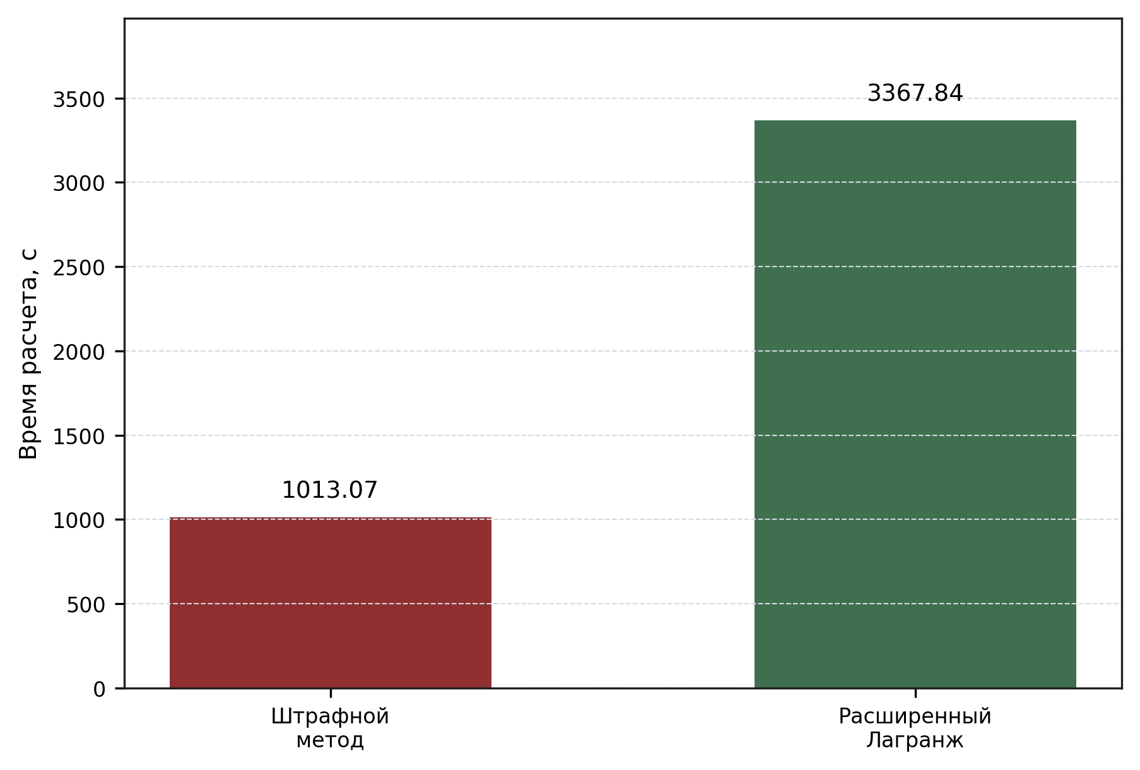
Рисунок 4.5 — Сравнение времени расчета для штрафного метода и метода расширенного Лагранжа
Также заметно, что метод расширенного Лагранжа требует большего числа шагов нагружения. На основной сетке штрафной метод завершил расчет за 27 шагов, тогда как метод расширенного Лагранжа потребовал 43 шага. Это связано с большей чувствительностью метода к изменению активной контактной зоны и необходимостью устойчивого обновления множителей Лагранжа.
Для анализа локального характера контакта дополнительно рассматриваются распределения контактного давления по дуге контакта и активная контактная область. Эти результаты позволяют оценить не только интегральную силу, но и форму передачи нагрузки от шины к плоскости. На рис. 4.6 показано распределение контактного давления по дуге, а на рис. 4.7 — активная контактная зона для двух методов.
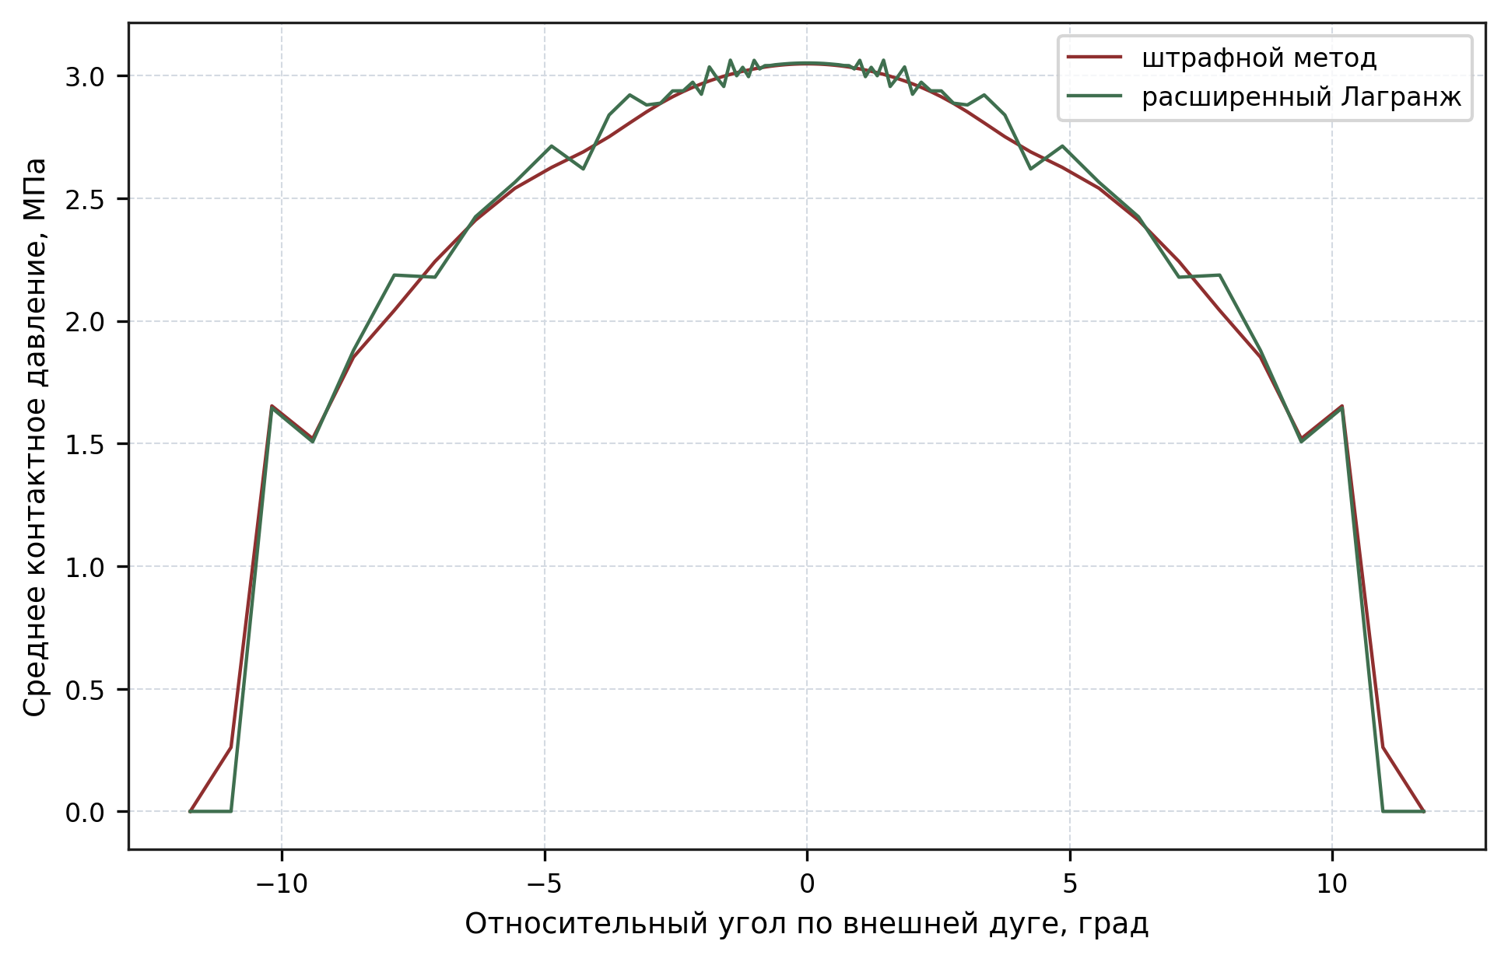
Рисунок 4.6 — Распределение контактного давления по дуге для штрафного метода и метода расширенного Лагранжа
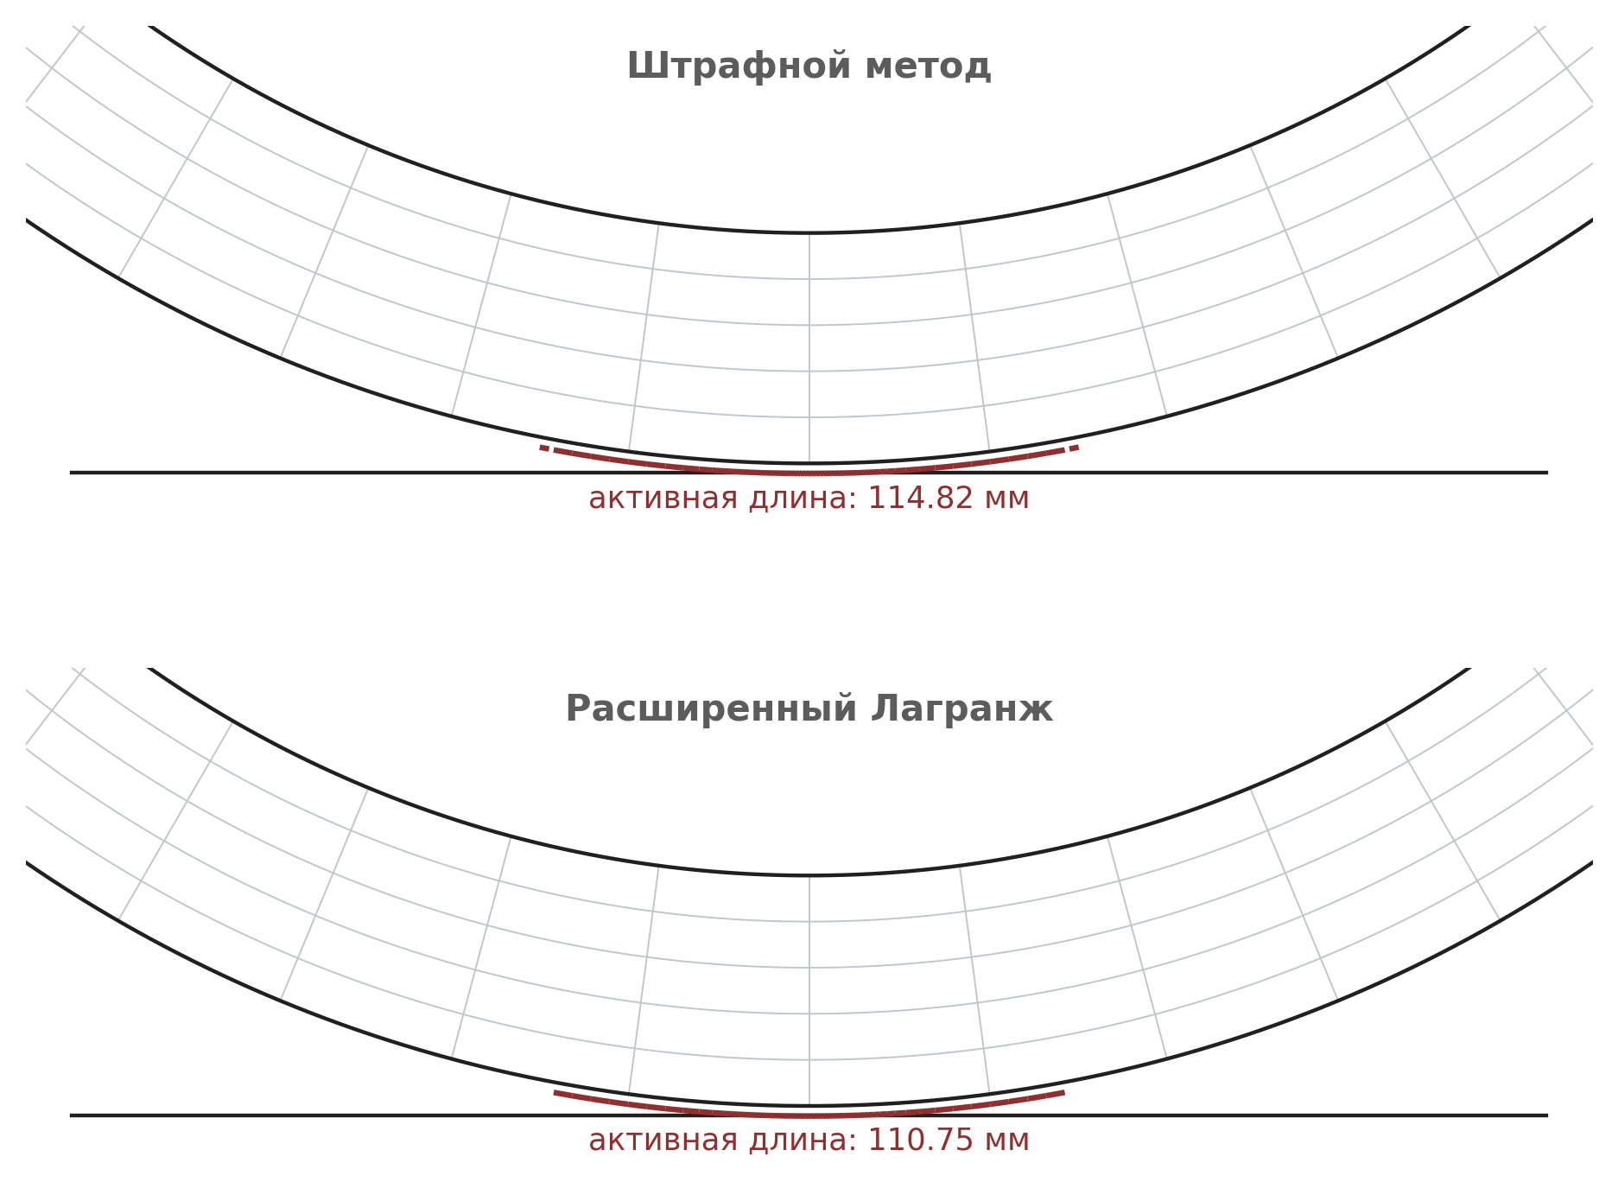
Рисунок 4.7 — Активная контактная зона для штрафного метода и метода расширенного Лагранжа

4.7 Анализ результатов сравнения
Полученные результаты показывают, что оба контактных алгоритма приводят к близкому интегральному силовому ответу. Это означает, что для рассматриваемого уровня предписанного перемещения оба метода в целом одинаково передают нагрузку от шины к жесткой плоскости. На основной расчетной сетке суммарная реакция отличается менее чем на 0.1 %, что для инженерного расчета можно считать практически совпадающим результатом.
При этом локальное выполнение контактного ограничения существенно различается. Штрафной метод допускает конечное проникание, поскольку контактная реакция возникает только как упругая реакция на уже произошедшее нарушение ограничения. Метод расширенного Лагранжа, напротив, последовательно уточняет контактные множители и тем самым практически устраняет остаточную пенетрацию.
На основной расчетной сетке максимальная пенетрация для штрафного метода составила
$g_{pen,max}^{pen}=6.095·{10}^{−3}$ мм,
а для метода расширенного Лагранжа
$g_{pen,max}^{AL}=7.590·{10}^{−9}$ мм.
Разность порядков между этими значениями показывает, что метод расширенного Лагранжа фактически восстанавливает условие непроникания с высокой точностью. Механически это означает, что поверхность шины в расчете почти не пересекает жесткую плоскость, а контактная реакция определяется не только текущей штрафной жесткостью, но и накопленным множителем Лагранжа.
Отдельный интерес представляет сравнение длины пятна контакта. Значения для основной сетки приведены в таблице 4.4.
Таблица 4.4 — Длина пятна контакта для двух контактных методов
Метод | Длина пятна контакта, мм
Штрафной метод, основная расчетная сетка | 114.823
Метод расширенного Лагранжа, основная расчетная сетка | 110.755
Штрафной метод дает несколько большую длину контактной зоны. Это ожидаемо: конечная пенетрация приводит к тому, что в контакт вовлекается немного более протяженный участок внешней поверхности. Метод расширенного Лагранжа, точнее соблюдая условие непроникания, формирует более компактную активную область контакта.
Для оценки различия длин пятна контакта можно ввести относительное отклонение
$δ_{L}=\frac{\left|L_{c}^{pen}−L_{c}^{AL}\right|}{L_{c}^{AL}}⋅100\%.$ (4.29)
Для основной сетки
$δ_{L}≈\frac{\left|114.823−110.755\right|}{110.755}⋅100\%≈3.67$ (4.30)
Следовательно, по длине пятна контакта методы дают близкие, но не полностью совпадающие результаты. Различие порядка нескольких процентов связано именно с различной точностью выполнения контактного ограничения.
С вычислительной точки зрения штрафной метод оказался заметно более экономичным. Он потребовал меньше шагов нагружения и меньше времени расчета. Метод расширенного Лагранжа потребовал большего числа шагов и внешних итераций, поскольку помимо равновесия по перемещениям необходимо добиться стабилизации контактных множителей. На основной сетке расчет методом расширенного Лагранжа оказался примерно в 3.7 раза дольше.
Таким образом, сравнение показывает разделение ролей двух методов. Штрафной метод целесообразно использовать как рабочую схему для серийных инженерных расчетов, когда допустима малая конечная пенетрация. Метод расширенного Лагранжа целесообразно использовать как более точную базовую схему, когда требуется строгое выполнение условия непроникания и надежное восстановление распределения контактного давления.

4.8 Выводы по применимости методов
Сравнение штрафного метода и метода расширенного Лагранжа показывает, что оба алгоритма пригодны для решения рассматриваемой контактной задачи, однако область их рационального применения различается.
Штрафной метод показал высокую вычислительную устойчивость и меньшую стоимость расчета. Он не требует введения дополнительных неизвестных и не использует внешний цикл обновления контактных множителей. Поэтому его удобно применять для серийных инженерных расчетов, параметрических исследований и предварительной оценки напряженно-деформированного состояния. Основное ограничение метода состоит в том, что условие непроникания выполняется приближенно:
$g_{pen,max}>0.$ (4.31)
В рассматриваемой задаче эта пенетрация мала по абсолютной величине, но она принципиально не исчезает при конечном штрафном параметре.
Метод расширенного Лагранжа обеспечил значительно более точное выполнение контактного ограничения. На основной сетке максимальная пенетрация уменьшилась с 6.095·10^{-3} мм для штрафного метода до 7.590·10^{-9} мм. При этом суммарная нормальная реакция практически не изменилась. Это означает, что метод расширенного Лагранжа улучшает локальное выполнение условия непроникания, не нарушая общий силовой баланс задачи.
С другой стороны, метод расширенного Лагранжа оказался более дорогим по времени и более чувствительным к параметрам. Для его устойчивой работы потребовались внешние итерации по множителям, релаксация обновления, масштабирование параметра расширения и более осторожное пошаговое нагружение. Поэтому его нецелесообразно рассматривать как самый простой рабочий метод для больших серий расчетов без предварительной настройки.
Практическое разделение ролей методов можно сформулировать следующим образом. Штрафной метод является вычислительно устойчивым инструментом для получения устойчивого инженерного решения. Метод расширенного Лагранжа является более точным базовым контактным расчетом, полезным для проверки качества контактного решения, оценки уточненной контактной зоны и восстановления распределения контактного давления.
В дальнейшем именно результат метода расширенного Лагранжа используется как база для построения эквивалентной бесконтактной нагрузки. Это оправдано тем, что данный метод дает существенно более точное выполнение условия непроникания и, следовательно, более надежное распределение контактного давления для калибровки бесконтактной аппроксимации [3].
Таким образом, основным итогом главы является не выбор одного универсального метода, а установление их рациональных областей применения: штрафной метод — для устойчивых инженерных расчетов, метод расширенного Лагранжа — для точных контактных расчетов и построения базового распределения давления.
Полученное методом расширенного Лагранжа распределение давления далее используется как исходная информация для построения бесконтактной аппроксимации. Это позволяет проверить, можно ли после одного явного контактного расчета заменить контактное взаимодействие эквивалентной нагрузкой и тем самым существенно снизить стоимость последующих расчетов.

5. Бесконтактная аппроксимация контактного нагружения
В этой главе контактная постановка не заменяется произвольной внешней нагрузкой, как в предварительных инженерных схемах. Напротив, эквивалентная нагрузка строится на основе уже решенной явной контактной задачи. Поэтому бесконтактная аппроксимация рассматривается как следствие контактного расчета, а не как его независимая альтернатива.
После решения явной контактной задачи возникает естественный инженерный вопрос: можно ли заменить контактное взаимодействие заранее заданной эквивалентной нагрузкой и получить близкое напряженно-деформированное состояние без повторного решения контактной подзадачи. Такая аппроксимация не является самостоятельной моделью контакта, поскольку она не определяет ни пятно контакта, ни распределение давления из условий непроникания. Однако она может быть полезна как расчетное упрощение, если контактное давление уже известно из более точного контактного расчета.
В данной главе рассматривается возвращение к бесконтактной постановке, но уже не с произвольно заданной нагрузкой, а с нагрузкой, восстановленной по результатам явного контакта. В качестве базового контактного расчета используется метод расширенного Лагранжа, так как в предыдущей главе было показано, что он существенно точнее выполняет условие непроникания и дает надежное распределение контактного давления [3].
Цель главы состоит в оценке применимости такой бесконтактной аппроксимации: определить, какие характеристики она воспроизводит удовлетворительно, где возникают ограничения и стоит ли использовать ее вместо явного контакта в инженерных расчетах.

5.1 Идея бесконтактной аппроксимации через эквивалентную нагрузку
В явной контактной задаче нормальное давление является результатом решения. Оно определяется из условий непроникания, текущей геометрии деформируемого тела и активной области контакта [3]. В бесконтактной аппроксимации эта логика меняется: контактное давление считается уже известным и прикладывается к внешнему контуру шины как заданная поверхностная нагрузка.
Таким образом, вместо исходной контактной задачи
$R\left(u\right)=f_{int}\left(u\right)+f_{c}\left(u\right)−f_{ext}=0$ (5.1)
рассматривается расчетная задача без явного контакта вида
$R_{s}\left(u\right)=f_{int}\left(u\right)−f_{ext}−f_{p}=0,$ (5.2)
где $f_{c}$ — контактный вклад, определяемый алгоритмом контакта, а $f_{p}$ — эквивалентная нагрузка, восстановленная по контактному давлению. Главное различие состоит в том, что $f_{c}$ зависит от текущего зазора и активной контактной зоны, а $f_{p}$ задается заранее.
Схема перехода от явного контакта к эквивалентной бесконтактной нагрузке показана на рис. 5.1. На этой схеме контактный вклад, зависящий от зазора и активной области, заменяется заранее заданной поверхностной нагрузкой.
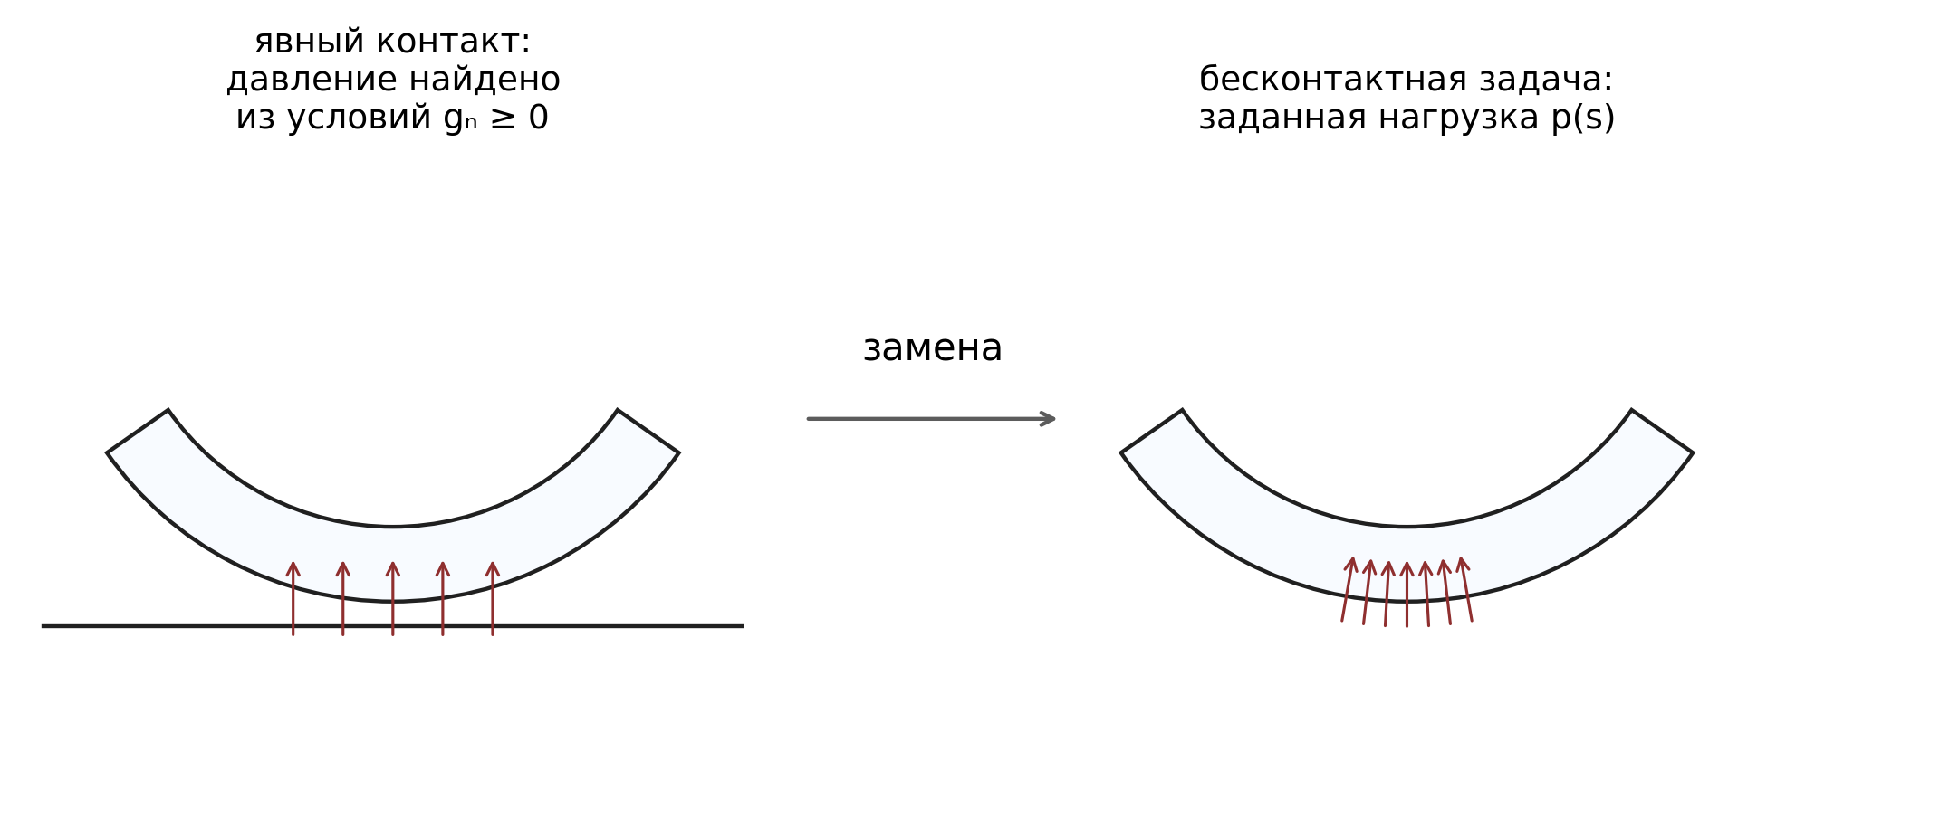
Рисунок 5.1 — Переход от явной контактной задачи к эквивалентной бесконтактной нагрузке
В работе рассматриваются три расчетных случая:
- явная контактная задача, решенная штрафным методом;
- явная контактная задача, решенная методом расширенного Лагранжа;
- гиперупругая расчетная задача без явного контакта с эквивалентной параболической нагрузкой, восстановленной по контактному расчету.
При этом третий расчет не заменяет контактную постановку полностью. Он используется для ответа на более узкий вопрос: насколько хорошо заданное давление, полученное из контактного расчета, воспроизводит общее напряженно-деформированное состояние тела шины.

5.2 Результаты явного контакта штрафным методом
Сначала рассматривается явная контактная задача, решенная штрафным методом. Этот расчет используется как наиболее вычислительно устойчивая контактная схема: он позволяет получить устойчивое решение при умеренной вычислительной стоимости, но допускает малое конечное проникновение шины в жесткую плоскость.
Для основной расчетной сетки при предписанном перемещении $Δu_{y}=−10$ мм и начальном зазоре 2 мм суммарная нормальная реакция составила
$R_{N}=0.272859$ кН.
Максимальная пенетрация при этом равна
$g_{pen,max}=6.095·{10}^{−3}$ мм.
Длина активного пятна контакта составила
$L_{c}=114.823$ мм.
Полученные значения показывают, что штрафной метод дает согласованный интегральный силовой ответ, однако условие непроникания выполняется приближенно. Механически это означает, что контактная реакция возникает как ответ на конечное пересечение контактной поверхности с жесткой плоскостью.
Поле перемещений позволяет оценить общую форму деформирования сектора под действием предписанного перемещения. Наибольшие перемещения возникают в зоне взаимодействия с опорной плоскостью, а по мере удаления от наружного контура их величина уменьшается. Соответствующее поле перемещений показано на рис. 5.2. По этому рисунку можно оценить общую форму осадки сектора и локализацию перемещений вблизи опорной поверхности.
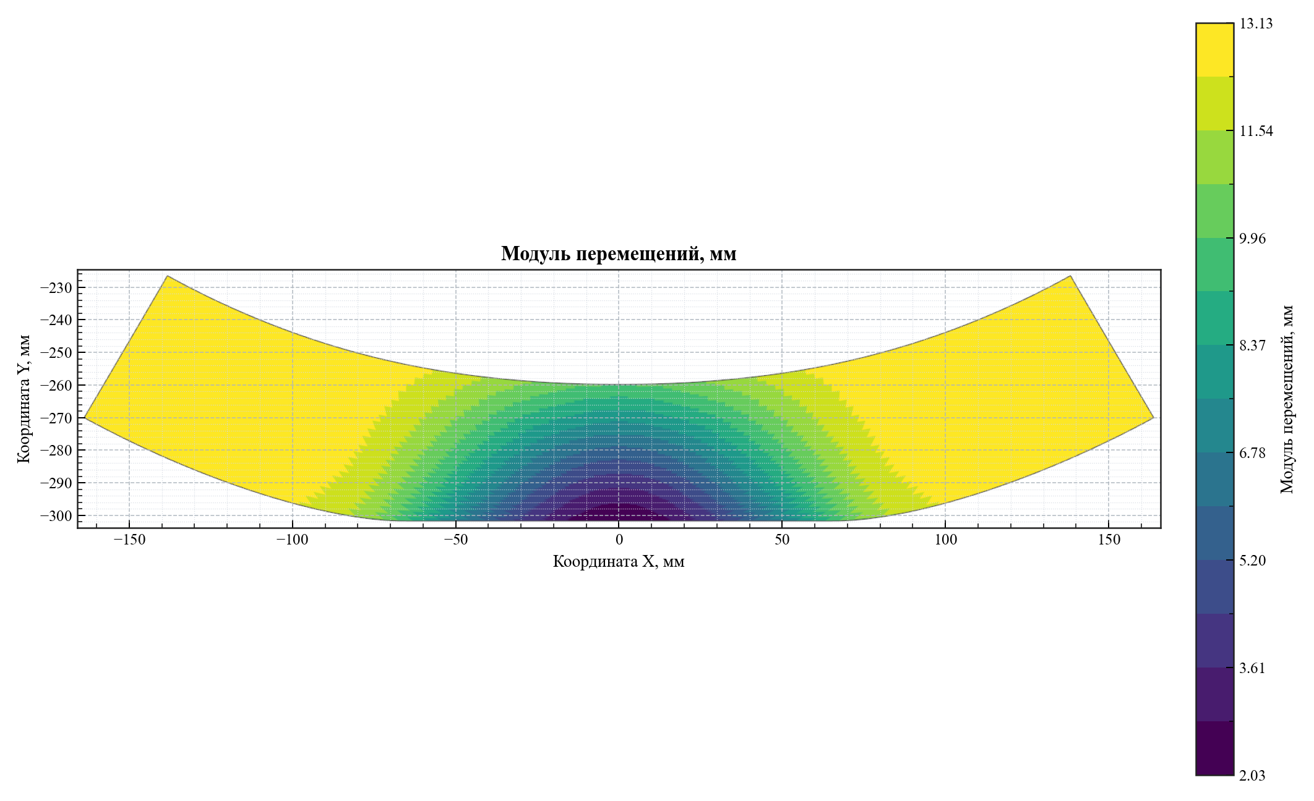
Рисунок 5.2 — Поле перемещений в расчете явного контакта штрафным методом
Для анализа напряженного состояния используются эквивалентные напряжения по Мизесу и профильные графики напряжений по характерным направлениям. В зоне контакта возникает локальное повышение напряжений, связанное с передачей нормальной реакции от жесткой плоскости к резиновому массиву. На рис. 5.3 показан модуль контактной силы, а распределение эквивалентных напряжений по Мизесу приведено на рис. 5.4. Эти результаты позволяют совместно оценить область передачи нагрузки и локализацию интенсивности напряженного состояния.
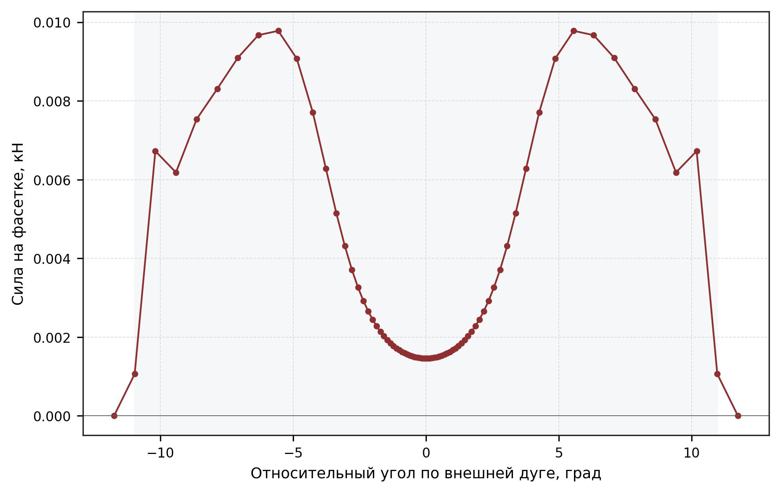
Рисунок 5.3 — Модуль контактной силы в расчете штрафным методом
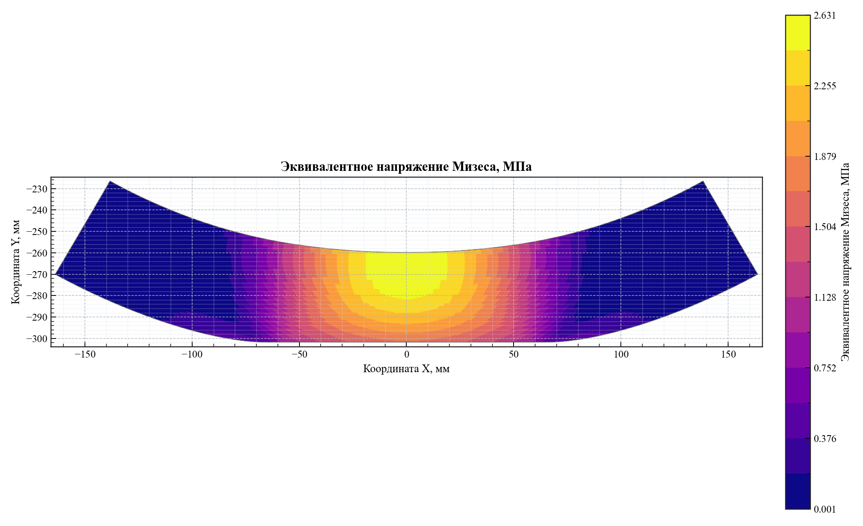
Рисунок 5.4 — Распределение эквивалентных напряжений по Мизесу в расчете штрафным методом
Для контроля корректности конечно-деформационной постановки дополнительно анализируется определитель градиента деформации $J$. Его положительность является необходимым условием отсутствия недопустимого выворачивания элемента. Карта значений $J$ используется как диагностический результат и показана на рис. 5.5; по ней проверяется, что деформированная конфигурация остается физически допустимой.
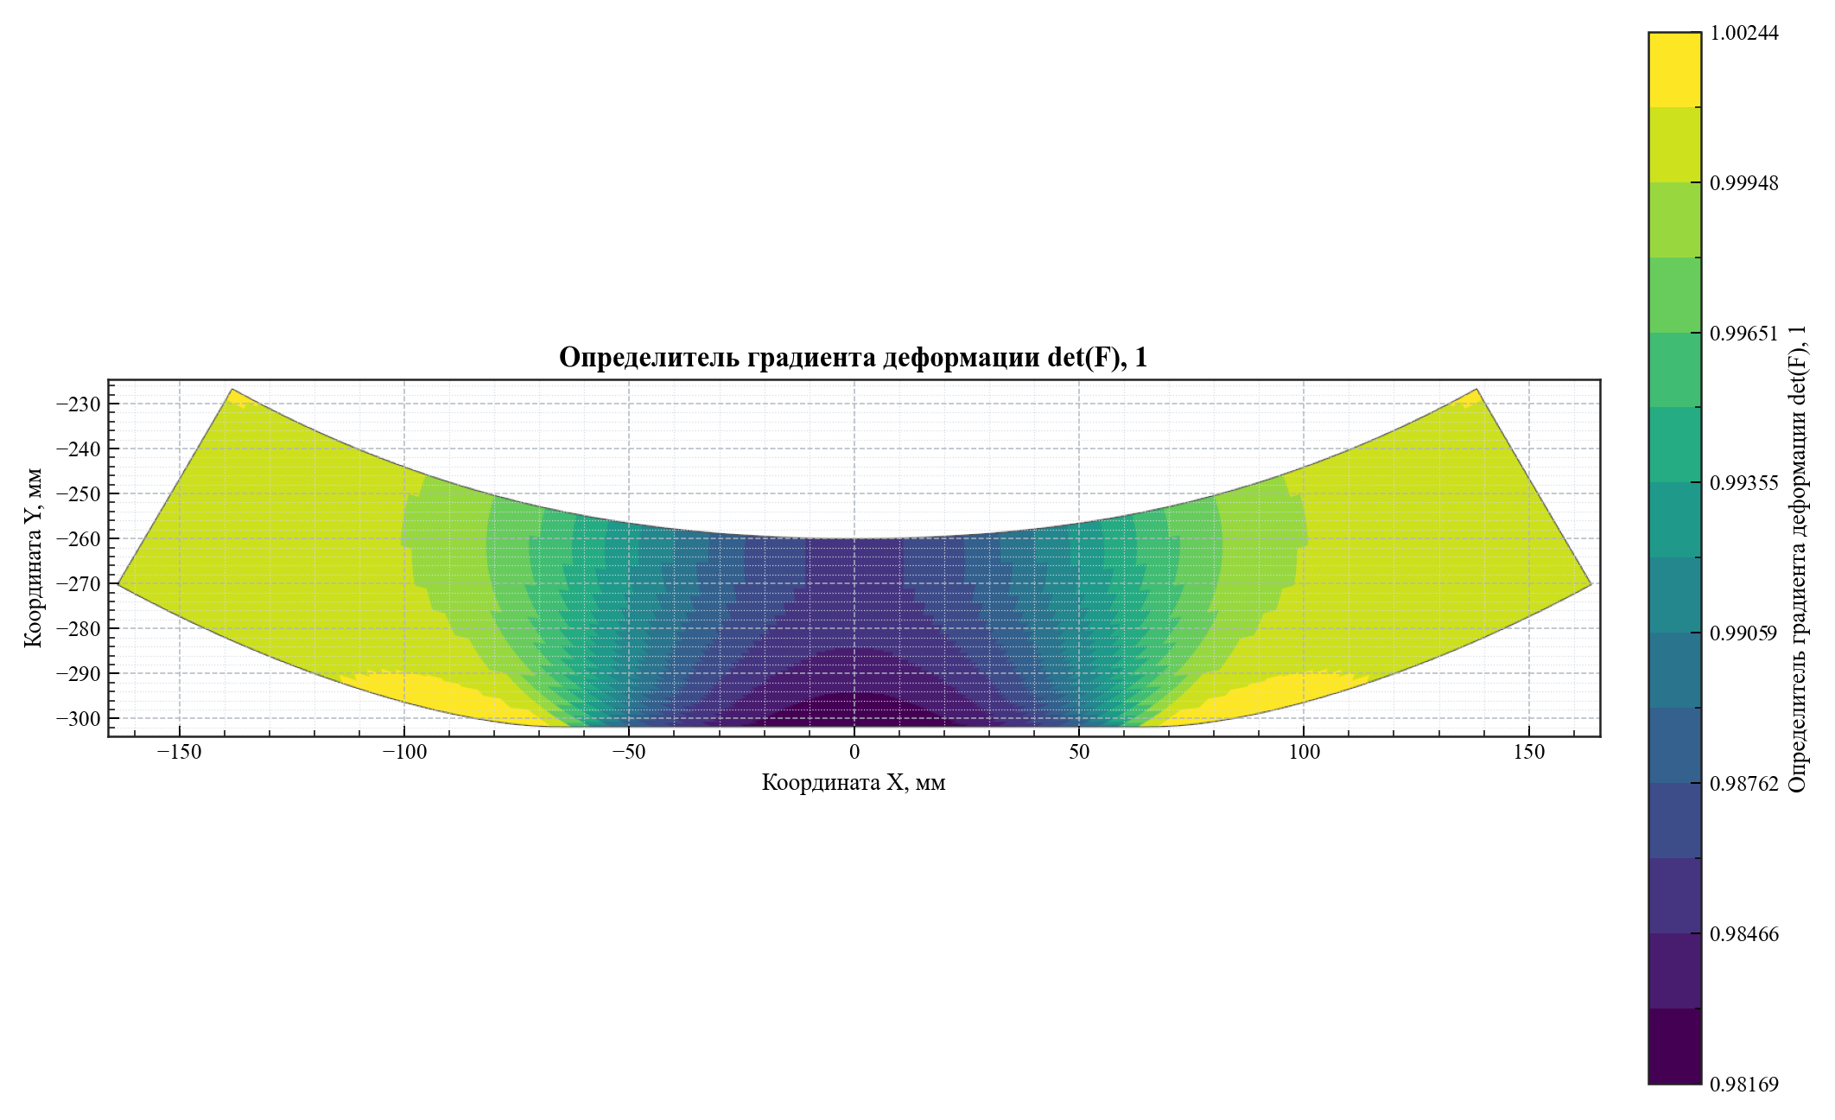
Рисунок 5.5 — Распределение определителя градиента деформации в расчете штрафным методом
Контактные характеристики штрафного метода представлены полем пенетрации и профилем контактного давления. Пенетрация локализована в области активного контакта и имеет малую, но конечную величину. Распределение проникания показано на рис. 5.6; этот рисунок прямо иллюстрирует приближенный характер выполнения условия непроникания в штрафной формулировке.
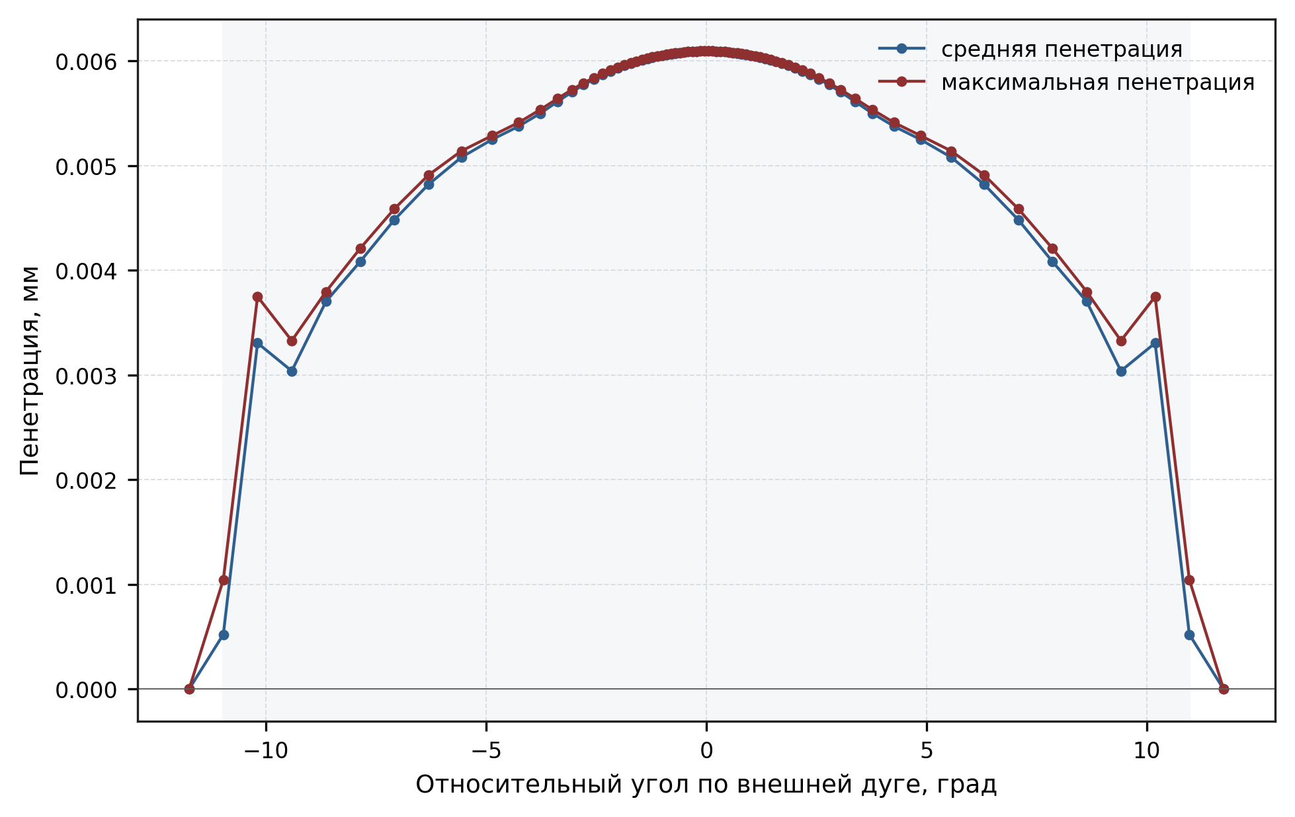
Рисунок 5.6 — Поле пенетрации в расчете штрафным методом
Профиль контактного давления по дуге контакта приведен на рис. 5.7. Именно этот график позволяет оценить не только суммарную реакцию, но и локальный характер передачи нагрузки от шины к жесткой плоскости, включая положение максимума давления и ширину активной области.
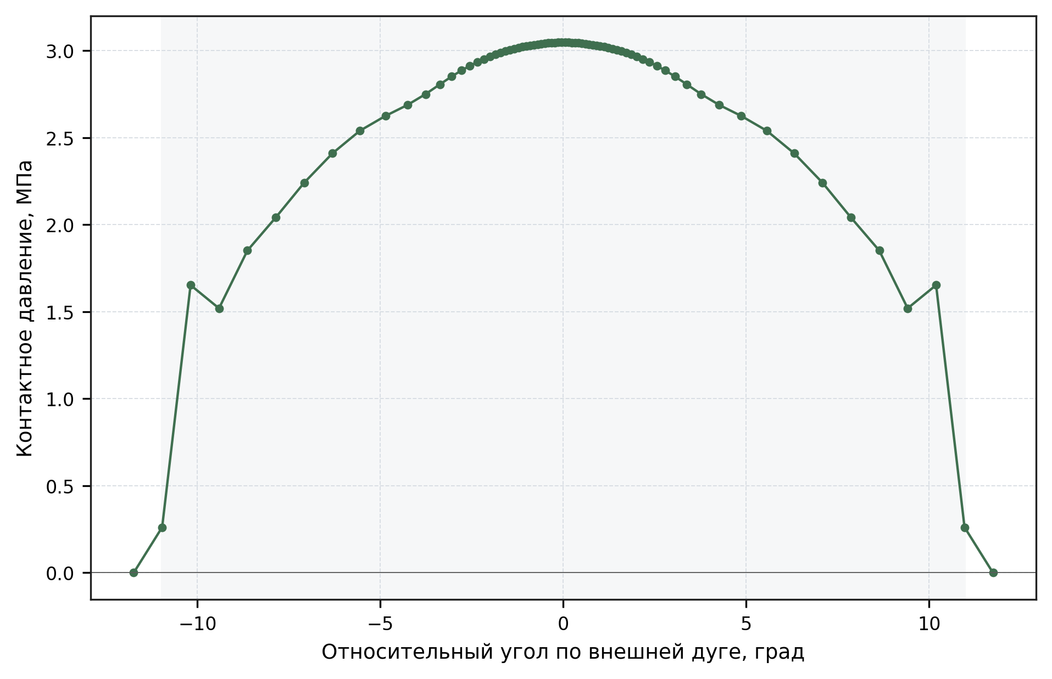
Рисунок 5.7 — Профиль контактного давления по дуге в расчете штрафным методом
Таким образом, штрафной расчет дает устойчивую картину контакта и хорошо подходит для инженерной оценки общего напряженно-деформированного состояния. Его ограничение состоит в том, что контактная область и давление формируются при наличии конечной пенетрации.

5.3 Результаты явного контакта методом расширенного Лагранжа
Вторым расчетом является явная контактная задача, решенная методом расширенного Лагранжа. В отличие от штрафного метода, здесь контактное давление формируется не только за счет текущего проникания, но и за счет итерационно обновляемых множителей Лагранжа. Поэтому данный расчет используется как более точный базовый контактный расчет.
Для основной расчетной сетки суммарная нормальная реакция составила
$R_{N}=0.273028$ кН,
что практически совпадает с результатом штрафного метода. Максимальная пенетрация при этом равна
$g_{pen,max}=7.590·{10}^{−9}$ мм.
Длина активного пятна контакта составила
$L_{c}=110.755$ мм.
Сравнение этих величин с результатами штрафного метода показывает, что метод расширенного Лагранжа сохраняет практически тот же интегральный силовой ответ, но значительно точнее выполняет условие непроникания. Это делает его удобным источником данных для восстановления эквивалентного контактного давления.
Поле перемещений в расчете методом расширенного Лагранжа качественно близко к полю, полученному штрафным методом. Основные отличия проявляются в непосредственной окрестности контакта, где более строгое выполнение ограничения приводит к несколько иной активной области. Поле перемещений показано на рис. 5.8; его следует сопоставлять с рис. 5.2, где приведен аналогичный результат для штрафного метода.
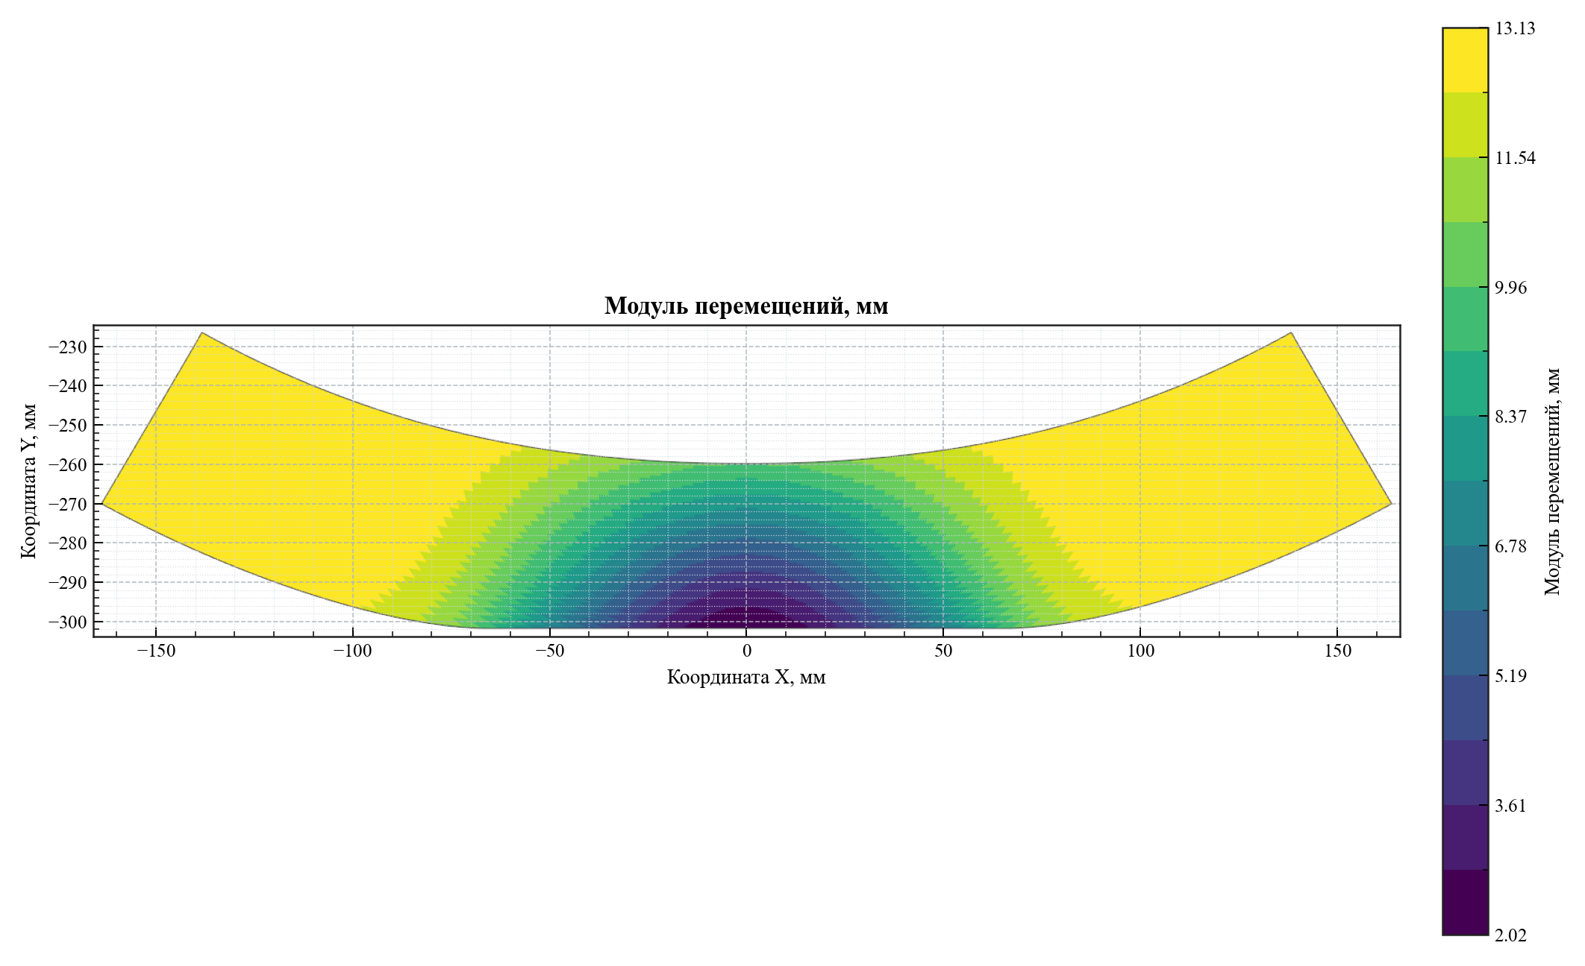
Рисунок 5.8 — Поле перемещений в расчете методом расширенного Лагранжа
Напряженное состояние также сохраняет общий характер: наибольшие напряжения сосредоточены вблизи зоны передачи нагрузки. При этом более точное выполнение контакта уменьшает искусственное влияние проникания на локальную картину давления. На рис. 5.9 показан модуль контактной силы, а распределение эквивалентных напряжений по Мизесу приведено на рис. 5.10. Эти рисунки используются для проверки того, что уточнение контактного ограничения не меняет общий характер напряженного состояния, но влияет на локальные значения в зоне контакта.
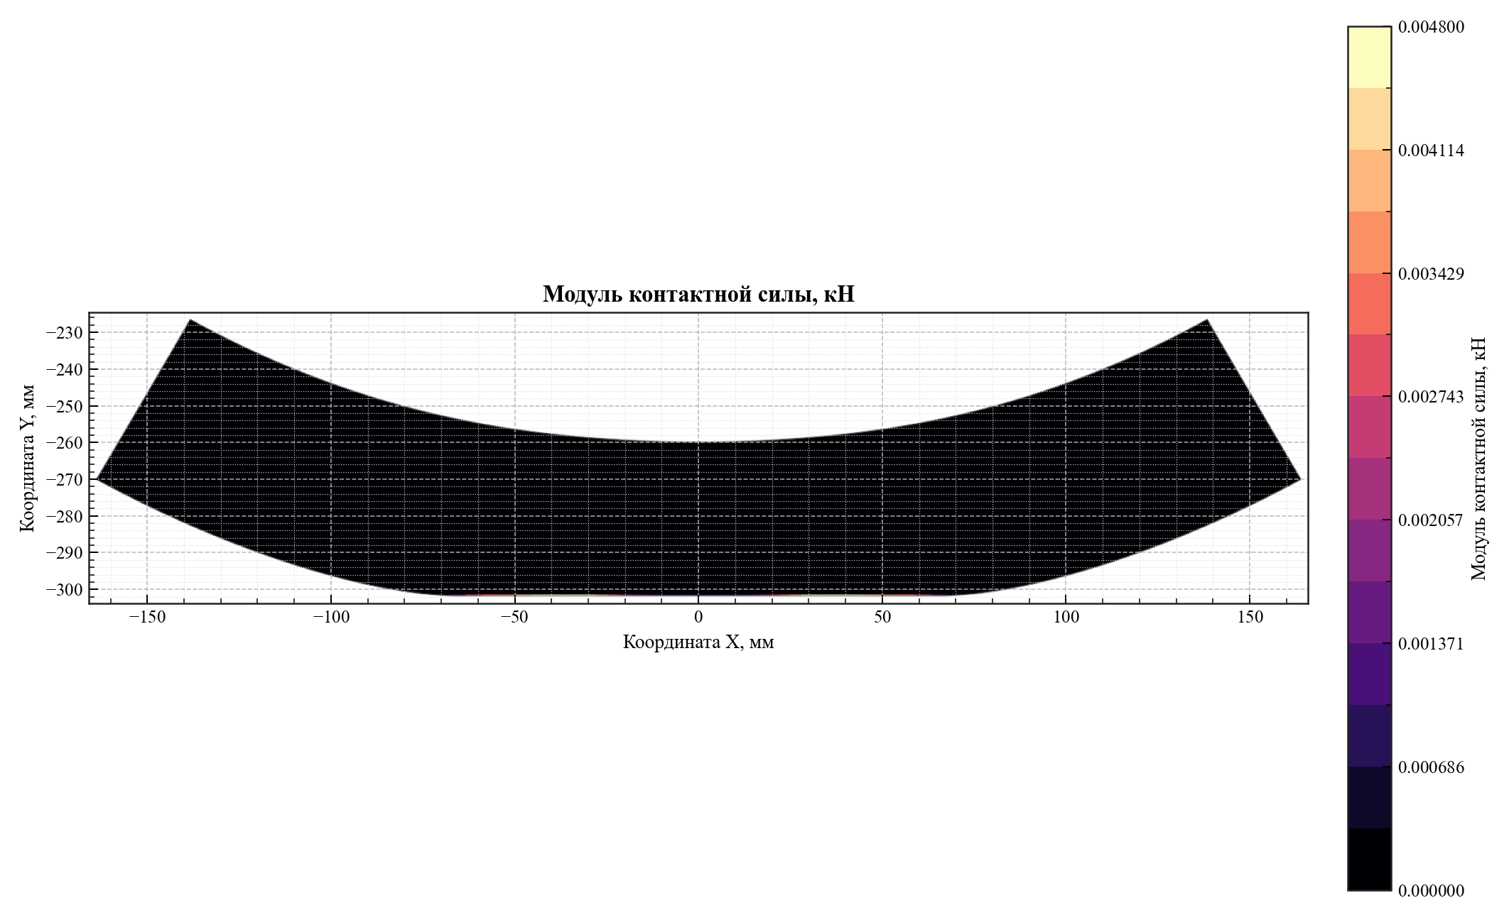
Рисунок 5.9 — Модуль контактной силы в расчете методом расширенного Лагранжа
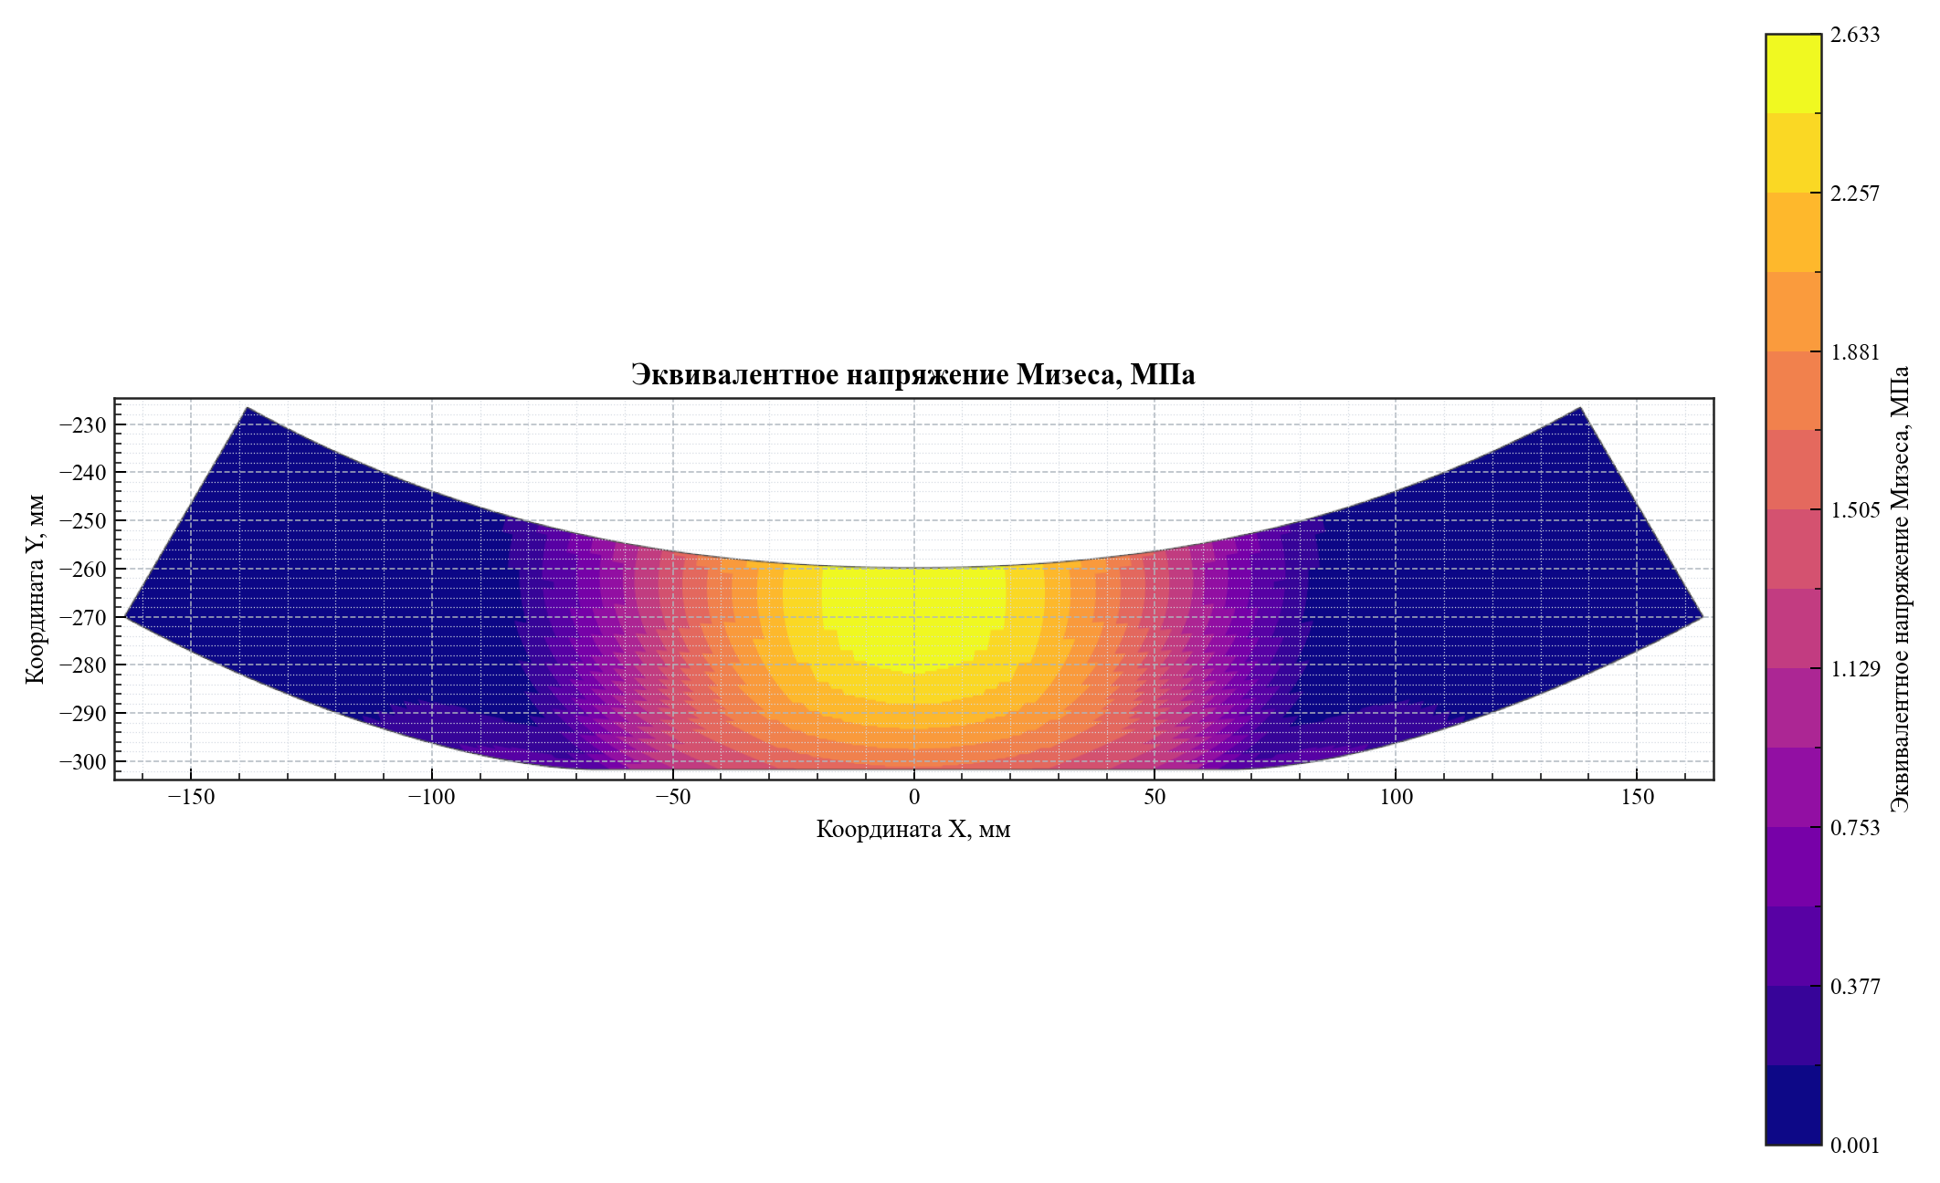
Рисунок 5.10 — Распределение эквивалентных напряжений по Мизесу в расчете методом расширенного Лагранжа
Как и для штрафного расчета, отдельно контролируется определитель градиента деформации $J$. Это позволяет убедиться, что полученное деформированное состояние остается допустимым с точки зрения конечно-деформационной кинематики. Соответствующее поле показано на рис. 5.11. Наличие положительных значений $J$ во всей расчетной области подтверждает допустимость полученной деформированной конфигурации.
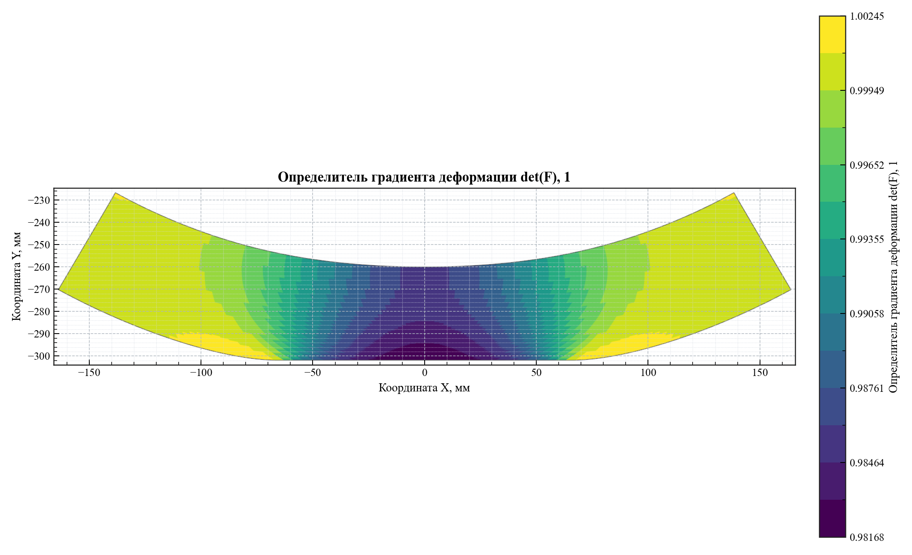
Рисунок 5.11 — Распределение определителя градиента деформации в расчете методом расширенного Лагранжа
Контактные результаты метода расширенного Лагранжа представлены активной контактной областью и профилем давления по дуге контакта. Именно это распределение далее используется как основа для построения эквивалентной бесконтактной нагрузки, поэтому его форма имеет ключевое значение для главы 5. Активная контактная область и профиль давления показаны на рис. 5.12 и 5.13. Рис. 5.12 характеризует геометрическую протяженность пятна контакта, а рис. 5.13 показывает, как нормальная реакция распределяется вдоль активной дуги.
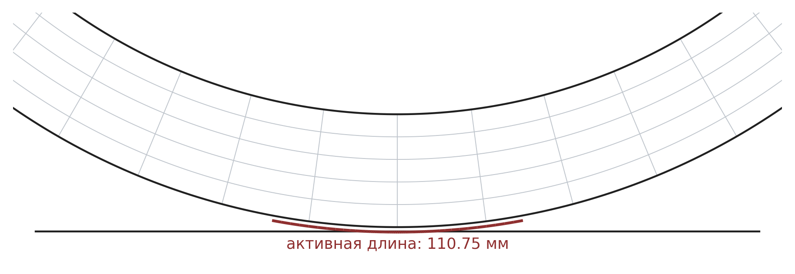
Рисунок 5.12 — Активная контактная область в расчете методом расширенного Лагранжа
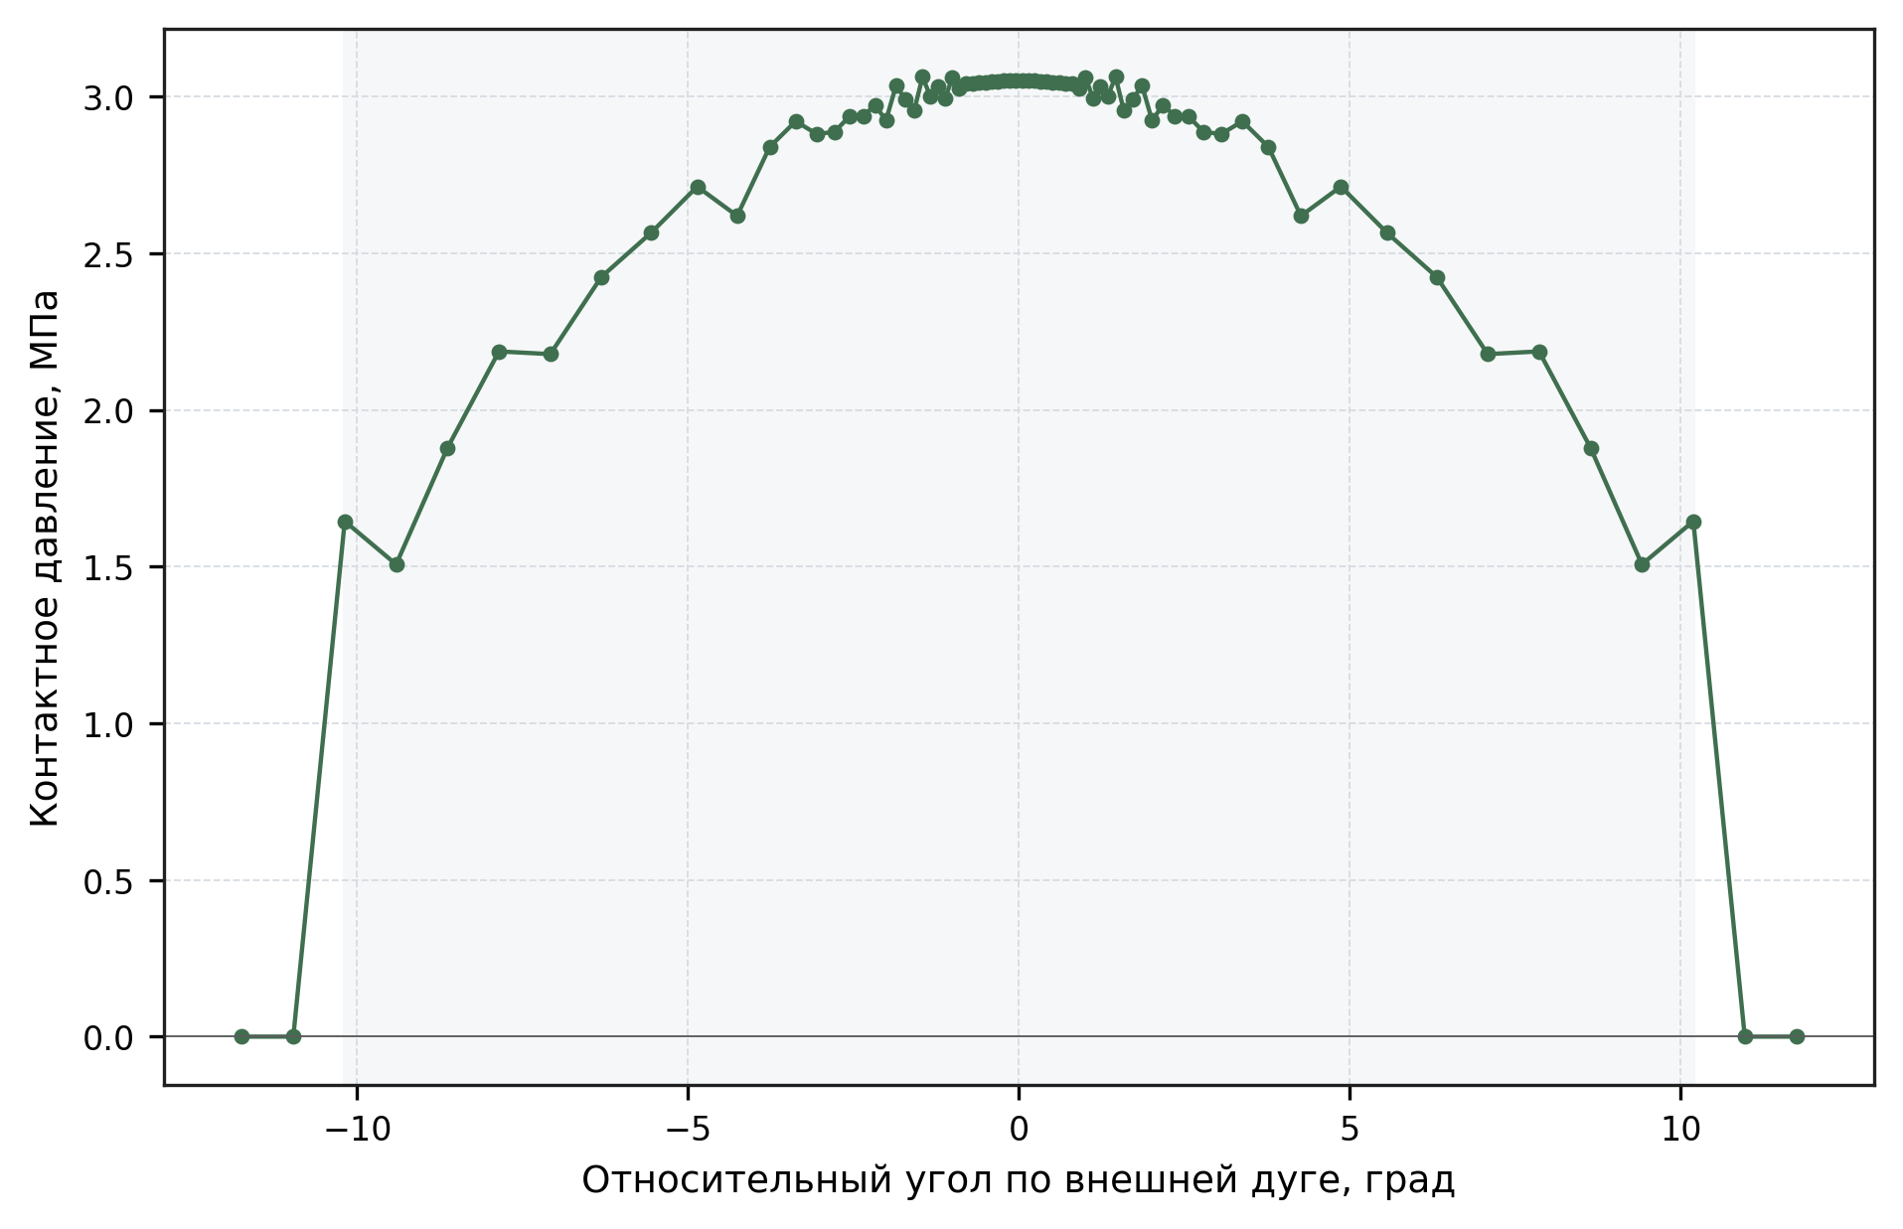
Рисунок 5.13 — Профиль контактного давления по дуге в расчете методом расширенного Лагранжа
Таким образом, метод расширенного Лагранжа подтверждает свое основное преимущество: он дает контактное давление при практически полном устранении проникания. По этой причине именно этот расчет используется как база для последующей бесконтактной аппроксимации контактного нагружения.

5.4 Восстановление эквивалентной параболической нагрузки
Для построения бесконтактной аппроксимации необходимо заменить контактное давление, полученное из явного расчета, заданной поверхностной нагрузкой на внешнем контуре шины. В качестве исходного распределения используется результат контактной задачи, решенной методом расширенного Лагранжа, поскольку этот метод обеспечивает практически полное выполнение условия непроникания и дает более надежную картину контактного давления.
В явной контактной задаче давление является функцией положения на активной дуге контакта:
$p_{n}=p_{n}\left(s\right),$ (5.3)
где $s$ — координата вдоль внешнего контура шины. Для инженерной бесконтактной аппроксимации это распределение представляется параболическим законом на конечной дуге контакта. В локальной координате ξ, отсчитываемой от центра пятна контакта, нагрузка задается выражением
$p\left(ξ\right)=p_{max}\left(1−{\left(ξ/a\right)}^{2}\right)$ при $\left|ξ\right|≤a$,
$p\left(ξ\right)=0$ при $\left|ξ\right|>a$.
Здесь $p_{max}$ — максимальное давление, $a$ — полуширина пятна контакта вдоль внешней дуги. Такая форма нагрузки удобна тем, что она имеет максимум в центре пятна контакта, плавно уменьшается к его краям и обращается в нуль на границе нагруженной области. Схема параболического распределения показана на рис. 5.14. Из рисунка видно, что давление принимает максимальное значение в центре пятна контакта и плавно обращается в нуль на его границах.
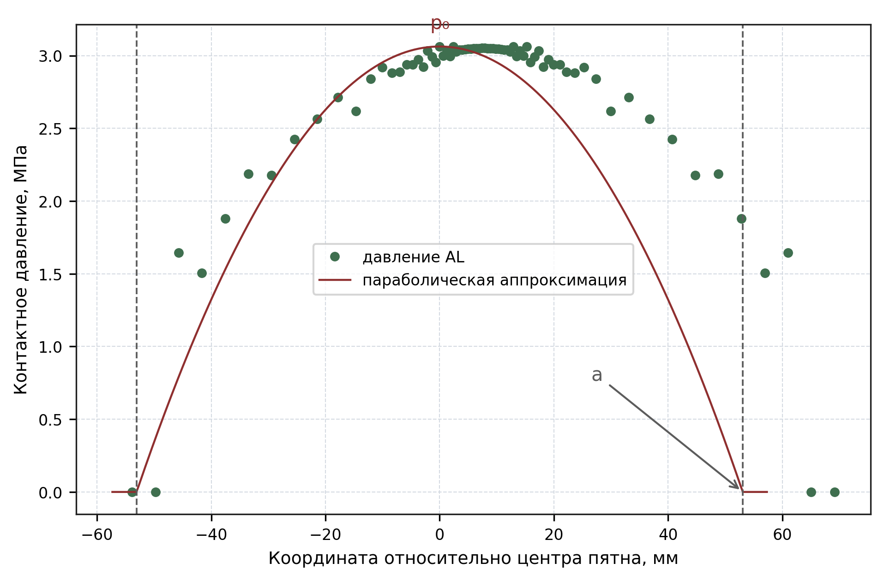
Рисунок 5.14 — Параболическая аппроксимация контактного давления на внешнем контуре шины
Параметры $p_{max}$ и $a$ определяются по результатам явного контактного расчета. Центр пятна контакта выбирается по положению максимума давления, а полуширина — по протяженности активной контактной области. Для кольцевой геометрии удобно также использовать полуугол контакта $φ_{c}$. Связь между полушириной дуги и полууглом может быть записана приближенно как
$a=Rφ_{c},$ (5.4)
где $R$ — внешний радиус шины, а $φ_{c}$ выражается в радианах. Для $R=300$ мм и $φ_{c}={10.1879}^{∘}=0.1778$ рад получаем
$a≈300·0.1778≈53.3$ мм,
что согласуется с восстановленным значением 53.0617 мм.
По результатам расчета методом расширенного Лагранжа были получены параметры эквивалентной нагрузки, приведенные в таблице 5.1.
Таблица 5.1 — Параметры восстановленной параболической нагрузки
Сетка | Максимальное давление, МПа | Полуугол контакта, градусы | Полуширина пятна, мм | Время решения бесконтактной задачи, с
грубая сетка | 3.09687 | 9.9768 | 51.9725 | 10.41
основная расчетная сетка | 3.06254 | 10.1879 | 53.0617 | 30.46
Для дальнейшего сопоставления используется основная расчетная сетка. На ней максимальное давление составило $p_{max}=3.06254$ МПа, полуугол пятна контакта — ${10.1879}^{∘}$, а полуширина пятна контакта — 53.0617 мм.
Следует подчеркнуть, что восстановленная нагрузка не является независимой физической моделью контакта. Она получена из уже решенной контактной задачи и поэтому применима только как аппроксимация найденного контактного состояния. Ее смысл состоит не в определении пятна контакта, а в проверке того, можно ли заменить найденное контактное давление эквивалентной внешней нагрузкой при последующем анализе напряженно-деформированного состояния.

5.5 Бесконтактная гиперупругая задача с восстановленной нагрузкой
После восстановления параметров эквивалентного давления решается бесконтактная гиперупругая задача на той же геометрии и с теми же параметрами материала. Отличие состоит в том, что контактная граница больше не проверяется на условие непроникания, а действие опоры заменяется заданным давлением на внешней дуге сектора.
В явной контактной постановке контактный вклад зависит от текущего зазора:
$f_{c}=f_{c}\left(g_{n}\left(u\right)\right).$ (5.5)
В расчетной задаче без явного контакта этот вклад заменяется известной поверхностной нагрузкой:
fp=Γp​NTpξndΓ, (5.6)
где $Γ_{p}$ — участок внешнего контура, на котором прикладывается восстановленное давление, $N$ — матрица функций формы на граничной фасетке, $p\left(ξ\right)$ — параболическое давление, $n$ — нормаль к внешней поверхности. Схема приложения восстановленной нагрузки показана на рис. 5.15. В отличие от явной контактной задачи, здесь нагрузка прикладывается к заранее выбранному участку внешнего контура и не зависит от текущего зазора.
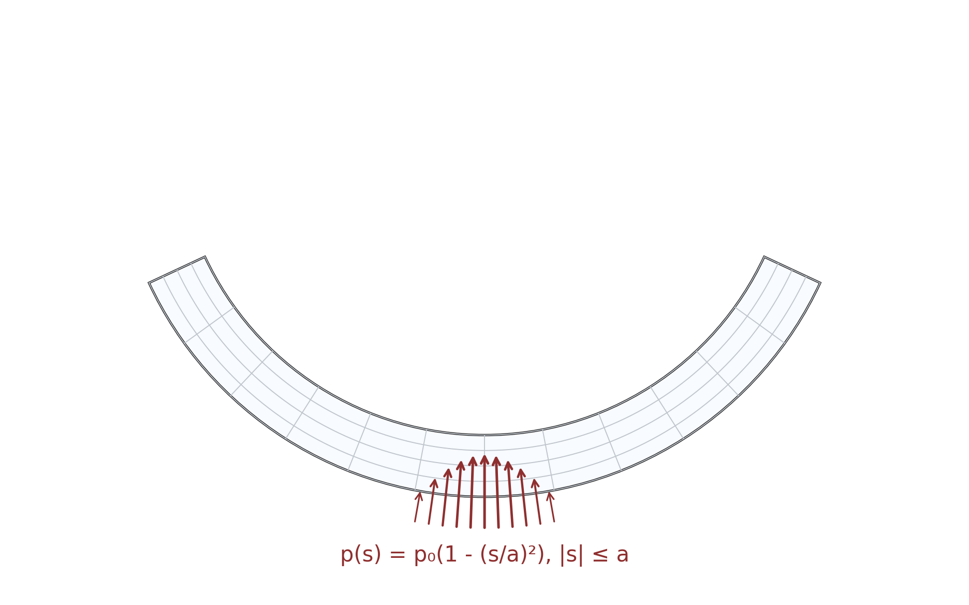
Рисунок 5.15 — Приложение восстановленного параболического давления в бесконтактной задаче
Тогда уравнение равновесия принимает вид
$R_{s}\left(u\right)=f_{int}\left(u\right)−f_{ext}−f_{p}=0.$ (5.7)
В этой системе отсутствуют неизвестные контактные реакции, множители Лагранжа и проверка активного множества. Нелинейность сохраняется только за счет гиперупругой модели материала и конечно-деформационной кинематики. Поэтому такая задача существенно проще явной контактной постановки.
Для основной расчетной сетки использовались параметры, восстановленные по расчету методом расширенного Лагранжа:
$p_{max}=3.06254$ МПа,
$φ_{c}={10.1879}^{∘},$ (5.8)
$a=53.0617$ мм.
Поверхностное давление прикладывалось только в пределах дуги $\left|ξ\right|≤a$, а вне этой области принималось равным нулю. Таким образом, расчетная задача без явного контакта воспроизводит интегральное действие найденного контакта, но не определяет сам контакт как часть решения.
Главное вычислительное преимущество такой постановки состоит в сокращении времени расчета. Для основной расчетной сетки расчетная задача без явного контакта с восстановленной нагрузкой была решена за 30.46 с. Для сравнения, явный контакт штрафным методом на той же сетке потребовал 814.33 с, а метод расширенного Лагранжа — 2996.83 с. Отношение времен составляет
$t_{pen}/t_{s}≈814.33/30.46≈26.7,$ (5.9)
$t_{AL}/t_{s}≈2996.83/30.46≈98.4.$ (5.10)
Следовательно, бесконтактная аппроксимация с восстановленной нагрузкой оказывается существенно дешевле явного контакта по времени расчета.
Однако это ускорение достигается за счет потери самостоятельности модели. Если изменить геометрию, материал, величину перемещения или начальный зазор, восстановленное ранее давление уже не обязано соответствовать новому контакту. Поэтому такая аппроксимация применима только тогда, когда контактное давление заранее известно или может быть надежно получено из отдельного явного контактного расчета.
С инженерной точки зрения расчетная задача без явного контакта с восстановленной нагрузкой удобна для последующего анализа полей напряжений и деформаций, когда требуется многократно оценивать состояние тела при уже известном характере контактного нагружения. Она не заменяет контактный расчет полностью, но может служить его экономичной аппроксимацией в ограниченной области применимости.

5.6 Сравнение явного контакта и бесконтактной аппроксимации
Сравнение явного контакта и бесконтактной аппроксимации должно выполняться не по контактным величинам, а по полям напряженно-деформированного состояния внутри тела шины. Это принципиально важно: в расчетной задаче без явного контакта нет активного множества, нормального зазора и контактной реакции как неизвестных задачи. Поэтому некорректно требовать от нее воспроизведения контактного алгоритма. Проверяется другое: насколько хорошо восстановленная нагрузка воспроизводит механический эффект найденного контактного давления.
Для сопоставления используются три расчета на одной и той же основной расчетной сетке:
- явный контакт, решенный штрафным методом;
- явный контакт, решенный методом расширенного Лагранжа;
- расчетная задача без явного контакта с восстановленной параболической нагрузкой.
В качестве основных сравниваемых величин выбраны поле перемещений, эквивалентные напряжения по Мизесу, плотность энергии деформации, силовые характеристики, а также профили напряжений по контуру и по радиальному сечению. Такой набор позволяет оценить как общую форму деформирования, так и локальные особенности напряженного состояния.
Поле перемещений является первой характеристикой для проверки. Если бесконтактная нагрузка корректно воспроизводит интегральное действие контакта, то общая форма деформирования сектора должна быть близка к результату явной контактной задачи. Сравнение полей перемещений показано на рис. 5.16. Этот рисунок является основной проверкой того, насколько восстановленная нагрузка воспроизводит общую форму деформирования сектора.
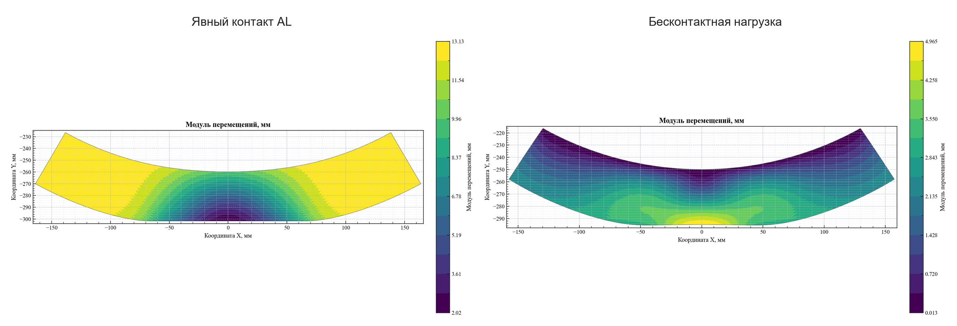
Рисунок 5.16 — Сравнение полей перемещений для явного контакта и бесконтактной аппроксимации
Следующим шагом сравниваются силовые характеристики на внешнем контуре. В явном контакте они формируются контактным алгоритмом, а в расчетной задаче без явного контакта заменяются эквивалентной поверхностной нагрузкой. Сравнение модулей контактных и эквивалентных нагрузочных сил приведено на рис. 5.17. По этому рисунку оценивается, насколько восстановленная нагрузка воспроизводит силовое действие найденного контакта.
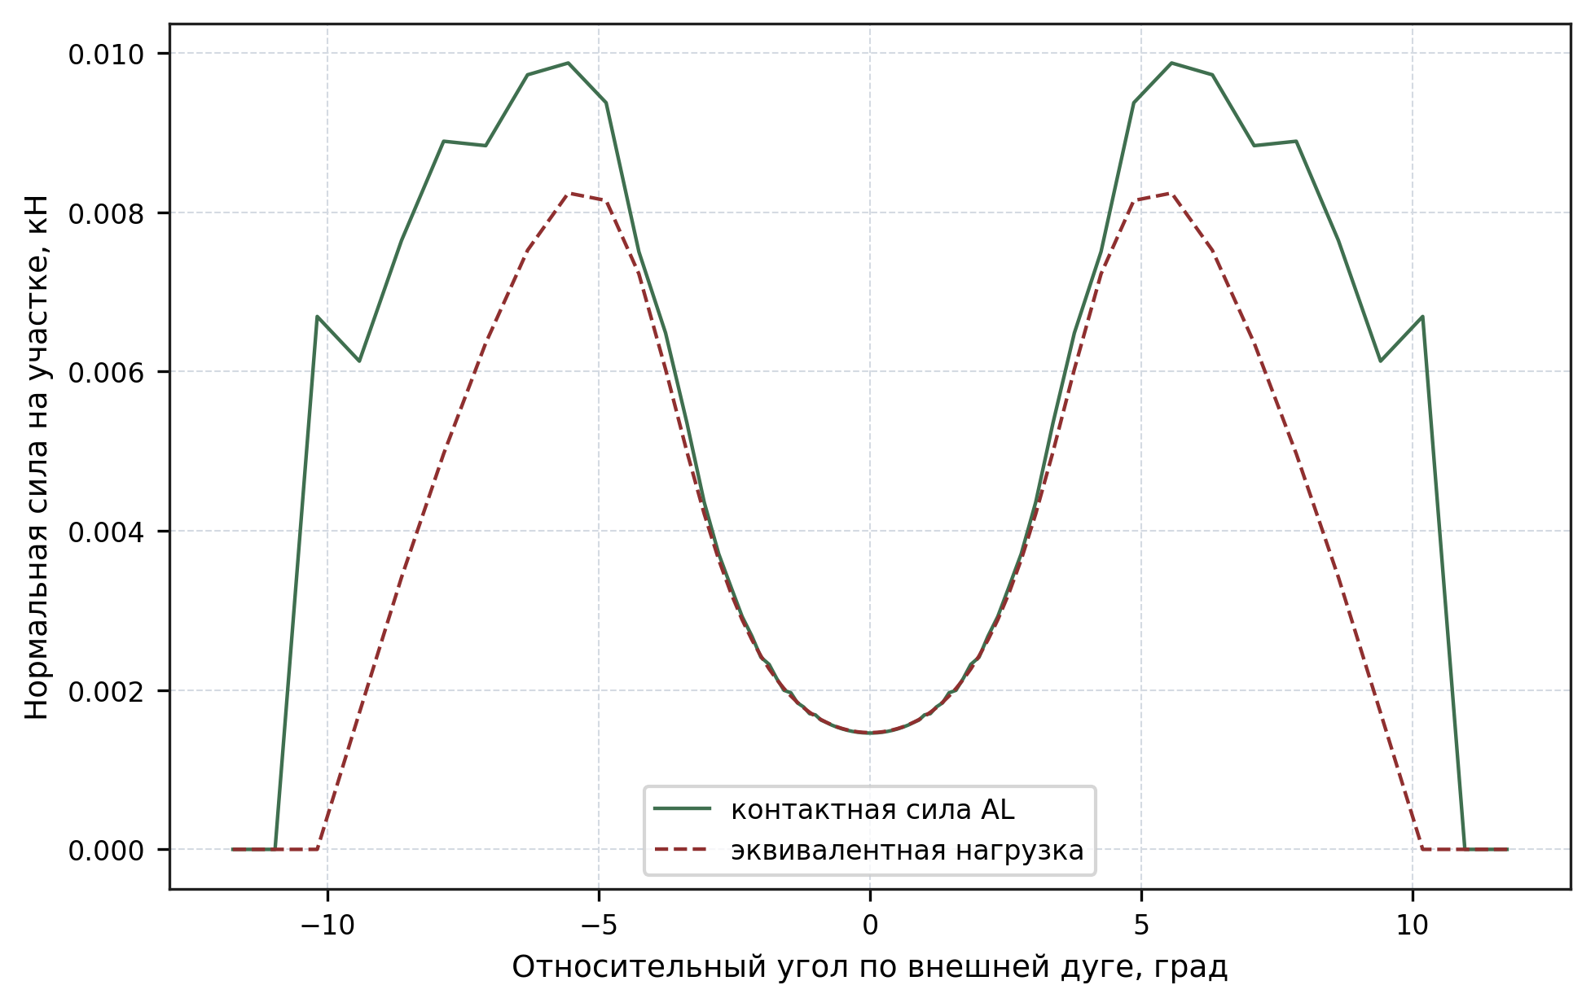
Рисунок 5.17 — Сравнение модулей контактных и эквивалентных нагрузочных сил
Эквивалентные напряжения по Мизесу используются как обобщенная характеристика интенсивности напряженного состояния. Хотя для резиноподобного материала эта величина не является критерием разрушения в строгом смысле, она удобна для сопоставления локализации напряжений между различными расчетными постановками [1, 5]. Соответствующее сравнение показано на рис. 5.18. Оно позволяет оценить не только нормальную составляющую нагружения, но и общую локализацию интенсивности напряженного состояния.
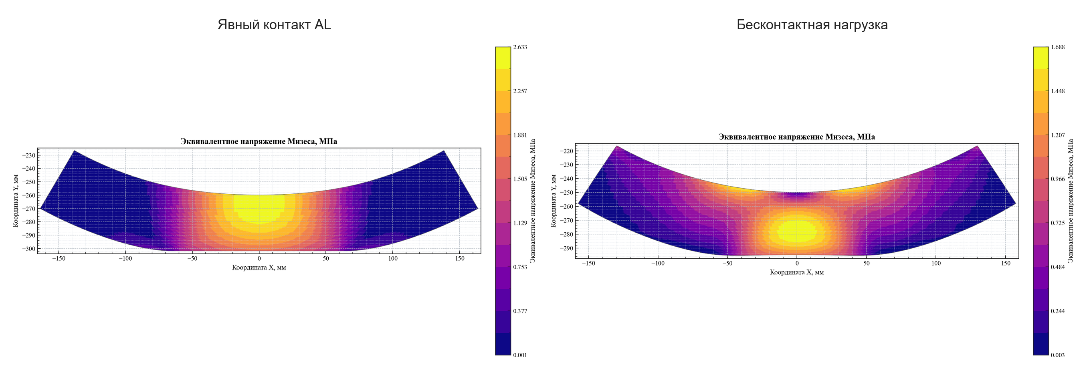
Рисунок 5.18 — Сравнение эквивалентных напряжений по Мизесу
Дополнительно анализируется плотность энергии деформации. Эта величина удобна для гиперупругой постановки, поскольку непосредственно связана с выбранным потенциалом материала $W$ [4, 5]. Близость распределений плотности энергии показывает, что расчетные варианты дают сходный уровень накопленной упругой энергии в теле шины. Сравнение приведено на рис. 5.19.
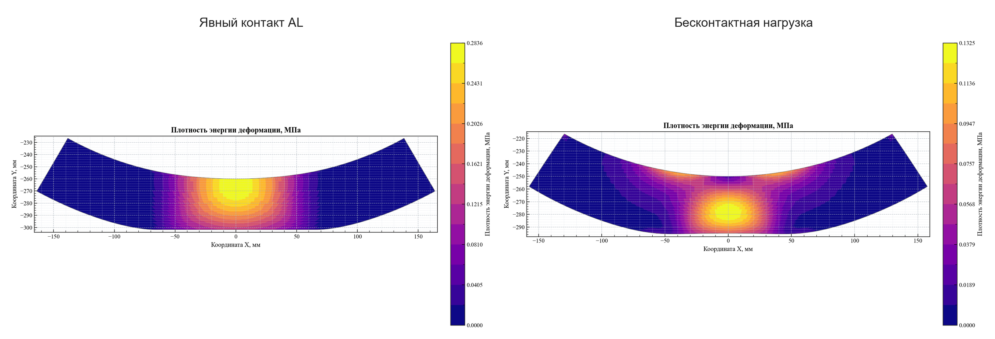
Рисунок 5.19 — Сравнение плотности энергии деформации
Для более детального анализа используются графики профилей напряжений. Профили по внешнему контуру позволяют оценить, насколько близко воспроизводится напряженное состояние вблизи зоны приложения нагрузки. Профили по радиальному сечению показывают передачу нагрузки вглубь резинового массива. Эти результаты приведены на рис. 5.20 и 5.21. На рис. 5.20 сравнение выполняется вдоль внешнего контура, а на рис. 5.21 — по радиальному сечению, что позволяет отдельно оценить поверхностную и внутреннюю передачу нагрузки.
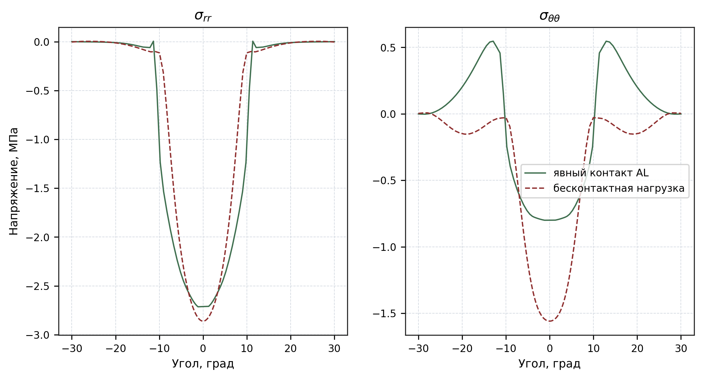
Рисунок 5.20 — Профили напряжений по внешнему контуру шины
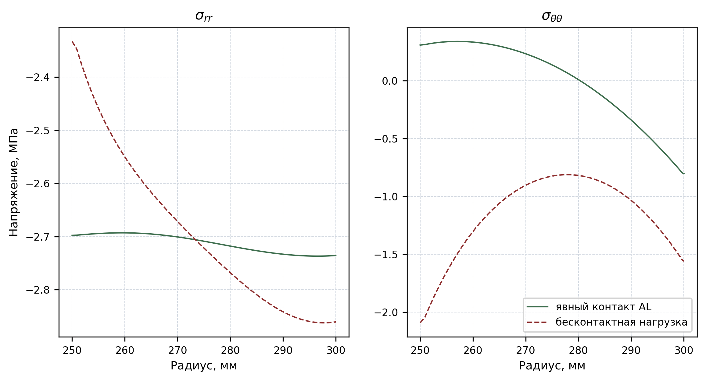
Рисунок 5.21 — Профили напряжений по радиальному сечению
Ожидаемое отличие бесконтактной аппроксимации состоит в том, что она хорошо воспроизводит сглаженное напряженно-деформированное состояние, но не обязана точно совпадать с явным контактом вблизи краев пятна контакта. Именно в этой области наиболее заметно влияние одностороннего контактного ограничения, изменения активной зоны и локальной формы распределения давления [3].
Таким образом, бесконтактная аппроксимация с восстановленной нагрузкой может использоваться для быстрой оценки общего поля перемещений и напряжений, но не должна применяться для самостоятельного определения контактных характеристик. Ее область применения — повторный расчет напряженно-деформированного состояния при уже известном контактном давлении.

5.7 Ограничения расчетной модели
Полученные результаты следует рассматривать с учетом ограничений принятой расчетной схемы. Эти ограничения не делают сравнение некорректным, поскольку все варианты рассчитывались в одинаковых условиях, однако они задают границы применимости выводов.
Первое ограничение связано с двумерной постановкой плоской деформации. Модель описывает поперечный сектор шины и не учитывает изменение напряженно-деформированного состояния по ширине колеса. Поэтому результаты применимы прежде всего для анализа локальной работы центрального сечения, но не описывают трехмерные эффекты, связанные с боковыми поверхностями, протектором, армированием и неравномерностью контакта по ширине.
Второе ограничение связано с контактной моделью. Контакт рассматривается как гладкий, без трения и без качения. Следовательно, в расчете отсутствуют касательные контактные напряжения, скольжение, сцепление и зависимость контактного взаимодействия от скорости движения. Такая постановка достаточна для сравнения нормальных контактных алгоритмов, но не является полной моделью работы реальной шины при качении.
Третье ограничение относится к опорной поверхности. Плоскость считается абсолютно жесткой, поэтому вся деформация сосредоточена в теле шины. Это допустимо при контакте резиноподобного тела с существенно более жесткой металлической или измерительной поверхностью. Однако для задач взаимодействия с деформируемым основанием такая постановка потребовала бы учета второго деформируемого тела.
Четвертое ограничение связано с материалом. В работе используется неогуковская гиперупругая модель как первая физически осмысленная аппроксимация резиноподобного материала. Она позволяет учесть конечные деформации, но не описывает вязкоупругость, зависимость свойств от скорости нагружения, температурные эффекты, более сложные гиперупругие законы типа Муни–Ривлина или Огдена, а также анизотропию, связанную с возможным армированием шины [4, 5].
Пятое ограничение связано с конечно-элементной дискретизацией. Используется четырехузловой билинейный элемент Q4 в формулировке только через перемещения и с полным интегрированием [1, 2]. Для почти несжимаемого материала это создает риск объемного запирания, то есть искусственного завышения жесткости модели [1, 5]. В данной работе этот эффект учитывался при интерпретации результатов, но специальные методы его подавления не вводились.
Шестое ограничение касается метода расширенного Лагранжа. Его работоспособность показана на целевых расчетах, но метод требует настройки параметра расширения, релаксации множителей и стратегии продолжения по нагрузке. Поэтому полученные результаты не следует трактовать как доказательство универсальной сходимости метода при произвольных сетках и параметрах материала.
Наконец, бесконтактная аппроксимация с восстановленной нагрузкой не является самостоятельной физической моделью контакта. Она не определяет пятно контакта и давление из условий непроникания, а использует данные, уже полученные из явного контактного расчета. Поэтому ее можно применять только как инженерное упрощение для известного контактного состояния.
Таким образом, разработанная модель предназначена для сопоставления контактных алгоритмов и оценки возможности замены явного контакта восстановленной нагрузкой. Она дает механически содержательные выводы в рамках принятой двумерной постановки, но не предназначена для полного описания реальной шины в условиях качения и трехмерного контактного взаимодействия.

5.8 Итоговые выводы по расчетной части
В главах 4 и 5 было выполнено сопоставление двух явных контактных алгоритмов и бесконтактной аппроксимации с восстановленной нагрузкой. Полученные результаты позволяют разделить расчетные подходы по их роли в инженерном анализе.
Штрафной метод показал себя как наиболее вычислительно устойчивая схема для получения устойчивого контактного решения. Он обеспечивает близкий к методу расширенного Лагранжа интегральный силовой ответ, но допускает конечную пенетрацию. Поэтому его рационально использовать для предварительных и серийных расчетов, где важны устойчивость и умеренная вычислительная стоимость.
Метод расширенного Лагранжа обеспечивает существенно более точное выполнение условия непроникания. На основной расчетной сетке при практически совпадающей суммарной реакции он уменьшает максимальную пенетрацию примерно на шесть порядков по сравнению со штрафным методом. Это делает его более подходящим для проверочных расчетов и восстановления контактного давления.
Бесконтактная аппроксимация с восстановленной нагрузкой не является самостоятельной контактной моделью, так как не определяет активную область контакта и распределение давления. Однако после калибровки по явному контактному расчету она позволяет существенно сократить время последующего анализа напряженно-деформированного состояния.
Таким образом, основной результат расчетной части состоит не в выборе единственного универсального метода, а в построении согласованной схемы применения трех подходов: штрафной метод — для устойчивого контактного расчета, метод расширенного Лагранжа — для более точного определения контактного давления, бесконтактная аппроксимация с восстановленной нагрузкой — для быстрого повторного анализа уже найденного контактного состояния.

6. Заключение
В работе решена задача построения и исследования конечно-элементной модели контактного взаимодействия массивной шины с жесткой плоской опорной поверхностью. Расчетная область была принята в виде двумерного кольцевого сектора, моделирующего поперечное сечение шины, а расчет выполнялся в постановке плоской деформации. Такая схема позволила сосредоточиться на нормальном контактном взаимодействии и сопоставлении численных методов его учета.
Первая задача работы состояла в изложении конечно-элементной основы расчета. Для этого были рассмотрены вариационная постановка задачи упругого деформирования, аппроксимация перемещений через функции формы, четырехузловой изопараметрический элемент, матрицы деформаций и упругих свойств материала, численное интегрирование, сборка глобальной системы и учет граничных условий. Также был описан переход от декартовых компонент напряжений к полярным, что важно для механического анализа кольцевой геометрии шины.
Вторая задача была связана с формированием расчетной схемы контактной задачи. В работе была задана геометрия кольцевого сектора, выделена потенциальная контактная область на внешнем контуре, построена сетка с локальным сгущением в зоне контакта и введена жесткая плоская опорная поверхность. Контакт рассматривался как гладкий односторонний нормальный контакт без трения.
Третья задача состояла в переходе от линейно-упругой модели к конечно-деформационной гиперупругой постановке. Для описания резиноподобного материала использовалась сжимаемая неогуковская модель в почти несжимаемом режиме. Параметры материала задавались через модуль Юнга и коэффициент Пуассона с последующим переходом к модулю сдвига, модулю объемного сжатия и параметру $λ$. Значение $ν=0.48$ привело к высокой объемной жесткости, что было учтено при анализе обусловленности и устойчивости численного решения.
Четвертая задача заключалась в описании контактных условий и их дискретизации. Для контактной границы были введены нормальный зазор $g_{n}$, нормальное контактное давление $p_{n}$ и условия Куна–Таккера: $g_{n}≥0$, $p_{n}≥0$, $g_{n}p_{n}=0$. Потенциальная контактная граница была представлена набором фасеток, а состояние контакта контролировалось в точках квадратуры Гаусса.
Пятая задача состояла в сопоставлении штрафного метода и метода расширенного Лагранжа. На основной расчетной сетке штрафной метод дал суммарную нормальную реакцию $0.272859$ кН при максимальной пенетрации $6.095·{10}^{−3}$ мм. Метод расширенного Лагранжа дал близкую суммарную реакцию $0.273028$ кН, но уменьшил максимальную пенетрацию до $7.590·{10}^{−9}$ мм. Следовательно, интегральный силовой ответ двух методов практически совпал, тогда как точность выполнения локального условия непроникания различалась примерно на шесть порядков.
При этом метод расширенного Лагранжа оказался существенно дороже по времени. На основной расчетной сетке штрафной расчет был выполнен за 814.33 с, а расчет методом расширенного Лагранжа — за 2996.83 с. Увеличение времени связано с внешними итерациями по множителям, стабилизацией обновления контактного давления и более осторожным пошаговым нагружением.
Шестая задача заключалась в построении бесконтактной аппроксимации контактного нагружения. Для этого по результату метода расширенного Лагранжа была восстановлена эквивалентная параболическая нагрузка на внешнем контуре шины. Для основной расчетной сетки были получены параметры: максимальное давление $p_{max}=3.06254$ МПа, полуугол пятна контакта ${10.1879}^{∘}$ и полуширина пятна контакта $53.0617$ мм.
Седьмая задача состояла в оценке применимости этой аппроксимации. Гиперупругая расчетная задача без явного контакта с восстановленной нагрузкой была решена за 30.46 с, что примерно в 26.7 раза быстрее штрафного контактного расчета и примерно в 98.4 раза быстрее расчета методом расширенного Лагранжа. Поэтому бесконтактная аппроксимация может быть полезна для быстрого повторного анализа напряженно-деформированного состояния, если контактное давление уже известно из предварительного явного контактного расчета.
В то же время такая аппроксимация не является самостоятельной заменой контактной задачи. Она не определяет активную область контакта и распределение давления из условий непроникания, а использует эти данные как исходные. Поэтому ее рациональная область применения ограничена задачами, где контактное состояние уже предварительно найдено или надежно задано.
Основные ограничения принятой модели связаны с двумерной постановкой плоской деформации, отсутствием трения и качения, абсолютно жесткой опорной поверхностью, использованием базовой неогуковской модели и применением четырехузлового билинейного элемента Q4 в формулировке только через перемещения. Для почти несжимаемого материала это создает риск объемного запирания, который учитывался при интерпретации результатов, но специальные методы его устранения в работе не вводились.
Таким образом, цель работы достигнута. Сформирована конечно-элементная постановка контактной задачи массивной шины с жесткой плоской опорой, выполнено сопоставление штрафного метода и метода расширенного Лагранжа, а также показана возможность построения быстрой бесконтактной аппроксимации на основе восстановленного контактного давления. Полученные результаты позволяют разделить области применения расчетных подходов: штрафной метод целесообразен для устойчивых инженерных расчетов, метод расширенного Лагранжа — для более точного контактного решения и восстановления давления, а бесконтактная аппроксимация — для экономичного последующего анализа уже известного контактного состояния.

7. СПИСОК ИСПОЛЬЗОВАННЫХ ИСТОЧНИКОВ
1. Бате, К.-Ю. Методы конечных элементов / К.-Ю. Бате ; перевод с английского ; под редакцией А. Ф. Смирнова. — Москва : Стройиздат, 1982. — 1024 с. — Текст : непосредственный.
2. Зенкевич, О. С. Метод конечных элементов в технике / О. С. Зенкевич ; перевод с английского ; под редакцией Б. Е. Победри. — Москва : Мир, 1975. — 541 с. — Текст : непосредственный.
3. Wriggers, P. Computational Contact Mechanics / P. Wriggers. — 2nd ed. — Berlin ; Heidelberg : Springer, 2006. — XIV, 518 p. — ISBN 978-3-540-32608-3. — Текст : непосредственный.
4. Ogden, R. W. Non-Linear Elastic Deformations / R. W. Ogden. — Mineola, New York : Dover Publications, 1997. — 532 p. — ISBN 978-0-486-69648-5. — Текст : непосредственный.
5. Kim, N.-H. Introduction to Nonlinear Finite Element Analysis / N.-H. Kim. — New York : Springer, 2015. — XIV, 430 p. — ISBN 978-1-4419-1745-4. — DOI 10.1007/978-1-4419-1746-1. — Текст : непосредственный.

